
MODEL KUCHNI MOBILNEJ JAKO NARZĘDZIA AKTYWIZACJI SENIORÓW SAMOTNYCH I NIEAKTYWNYCH

PODRĘCZNIK OPISUJĄCY MODEL “SMACZNE BABCIE” JAKO POWTARZAJĄCEJ SIĘ FORMY Z PRACY Z SENIORAMI
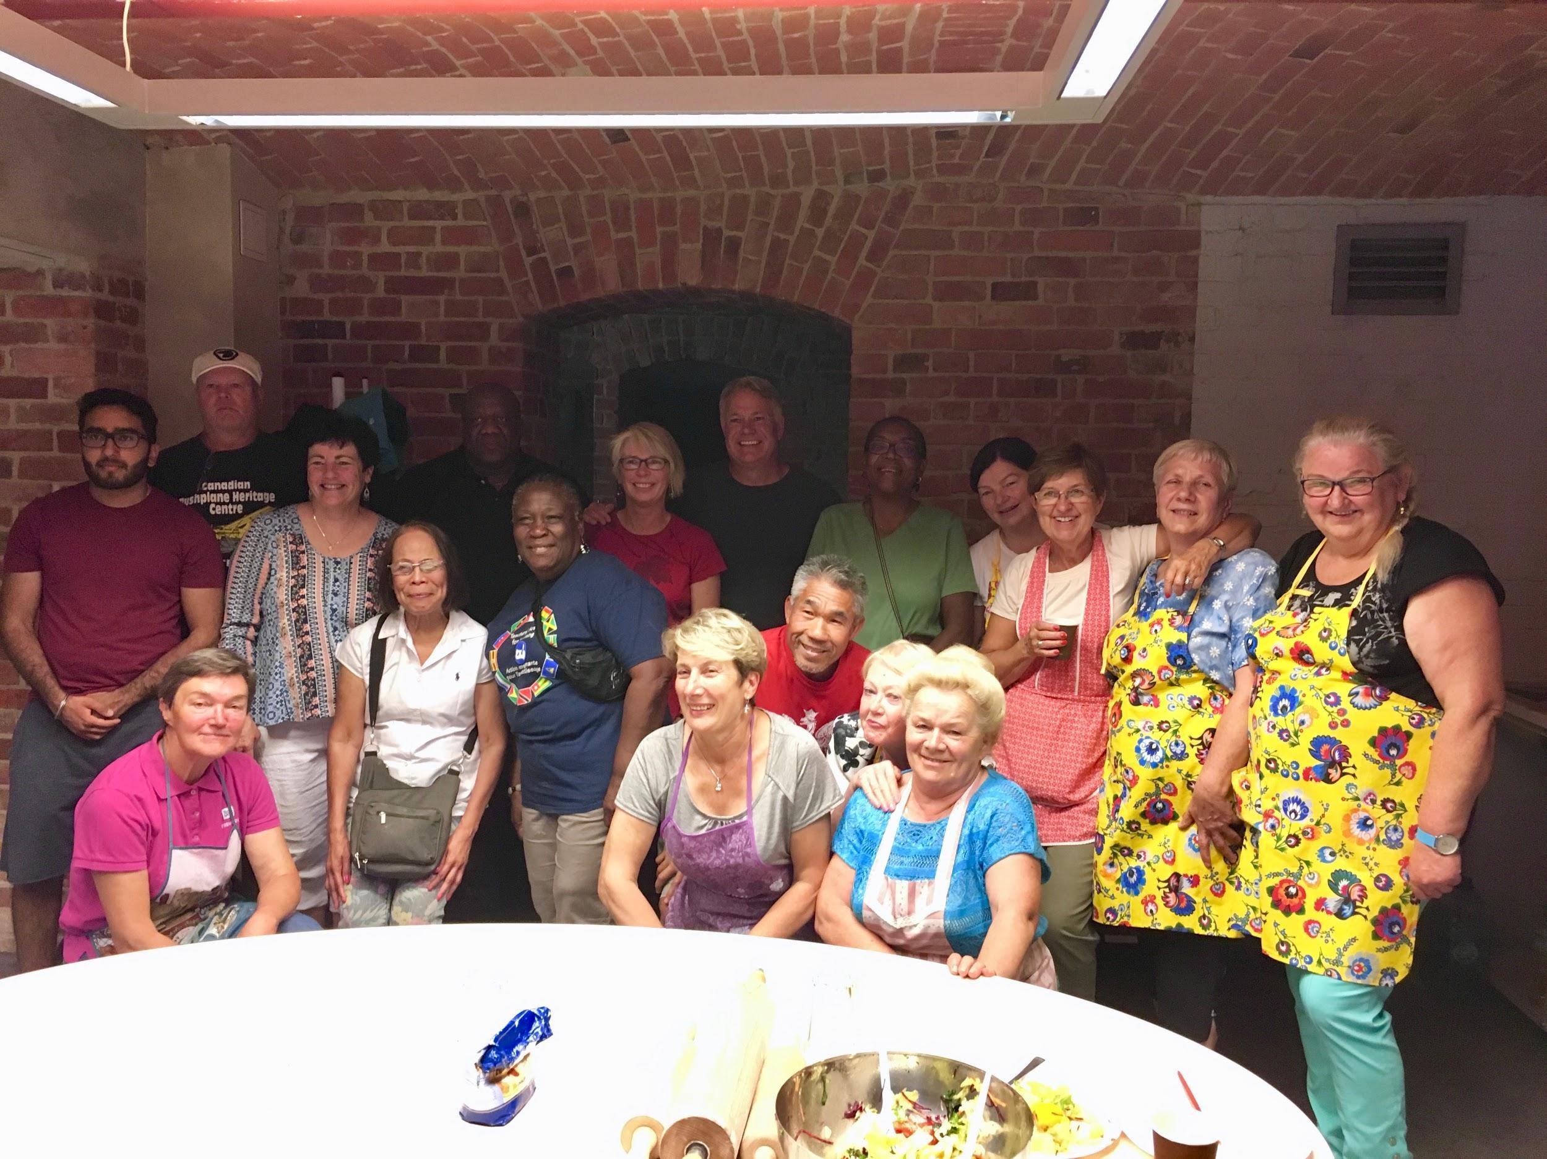

Spis treści
1. Metodologia 3
1.1. Podstawy teoretyczne modelu 3
1.2. Grupa docelowa modelu 5
1.3. Przewidywane korzyści wprowadzenia modelu 6
2. Budowa mobilnej kuchni 8
2.1. Wykaz materiałów potrzebnych do budowy kuchni bez zlewozmywaka 8
2.2. Instrukcja budowy mobilnej kuchni bez zlewozmywaka 9
2.3. Wykaz materiałów potrzebnych do budowy kuchni ze zlewozmywakiem 11
2.4. Instrukcja budowy mobilnej kuchni ze zlewozmywakiem 12
3. Model docierania do seniorów i współpracy z organizacjami 14
3.1. Bariery i trudności w docieraniu do seniorów 14
3.2. Przeciwdziałania barierom i trudnościom w docieraniu do seniorów, współpraca z organizacjami 14
3.3. Metody rekrutacji osób nieaktywnych oraz samotnych 16
4. Katalog dobrych praktyk i wzorców 17
4.1. Organizacja pracy mobilnej kuchni 17
4.1.1. Schemat warsztatów 17
4.1.2. Szczegółowy opis schematu warsztatów 18
4.2. Organizacja pracy mobilnej kuchni podczas eventu 21
4.2.1. Schemat warsztatów (event) 21
4.2.2. Szczegółowy opis schematu warsztatów 23
4.3. Scenariusz animowania seniorów - dobre praktyki 26
4.4. Przebieg testowania innowacji - wnioski 27
5. Wykaz akcesoriów i sprzętów kuchennych 32
6. Przepisy wykorzystane w czasie testowania innowacji 45
6.1. Zupa krem z dyni 45
6.2. Francuskie naleśniki crepes suzette z pomarańczami 46
6.3. Zupa z groszku z miętą i prażoną gruszką 48
6.4. Hiszpańskie pączki z sosem czekoladowym 50
6.5. Pilaw z roladkami z cukinii 52
6.6. Bigos staropolski 54
6.7. Ravioli ze szpinakiem i fetą 56
6.8. Sajgonki 57
6.9. Słodko pikantny sos chili 59
6.10. Czerwone curry z krewetkami 60
6.11. Ryż kleisty z mango 62
6.12. Banany w mleczku kokosowym 63
6.13. Sałatka z kuskusem, miętą i granatem 64
6.15. Wątróbka drobiowa z jabłkami i cebulą 66
6.16. Sałatka z arbuzem 67
6.17. Chłodnik litewski 68
6.18. Kajmakowe tiramisu z owocami 69
6.19. Gołąbki z młodej kapusty 70
6.20. Jabłka w cieście naleśnikowym 72
6.21. Klasyczne ratatouille 73
6.22. Chinkali z mięsem 75
6.23. Pomidory z grilla 77
6.24. Szaszłyki z grilla 78
6.25. Grillowane banany 79
6.26. Grillowany camembert z żurawiną 81
6.27. Szaszłyki wegetariańskie 82
6.28. Szaszłyki owocowe 84
6.29. Pierogi ruskie 85
6.30. Ciapkapusta 87

1. Metodologia

1.1. Podstawy teoretyczne modelu

W obecnych czasach nasze społeczeństwo dotyka problem, który dotyczy zjawiska izolowania się od społeczeństwa osób starszych prowadzących samodzielne gospodarstwo domowe. Samotne osoby starsze są mało aktywne w dni wolne od pracy gdy nie pracują ośrodki i instytucje animujące ich czas wolny. Osoby starsze, które poddały się procesowi osamotnienia po utracie bliskiej osoby czy wyprowadzce rodziny, trudniej nawiązują relacje i przełamują bariery, są zamknięte w sobie i rzadko samodzielnie podejmują działania. Zdecydowana większość seniorów tworzy wieloosobowe gospodarstwa domowe. Natomiast osoby starsze, które prowadzą samotne gospodarstwa domowe rzadziej samodzielnie podejmują się działania w ramach proponowanych atrakcji, a wychodzą z domu dopiero za namową któregoś ze znajomych.

Problem ten jest dogłębnie zdiagnozowany w nauce, niemniej jednak podaje się różne przyczyny jego występowania. Wskazuje się na bariery świadomościowe rozumiane jako zbiór przekonań na temat społecznych ról seniorów, a także małej pewności i wiary w siebie. Istotne są również uwarunkowania indywidualne – natura psychofizyczna, osobowościowa, kondycja zdrowotna na danym etapie życia, trudności komunikacyjne w nawiązywaniu relacji międzyludzkich, obawa przed nowymi technologiami, brakiem transportu. Badacze wskazują między innymi na doświadczenia z młodości i pamięć o tak zwanych czynach społecznych z czasów PRL. Zazwyczaj były to zadania do zrobienia w krótkim czasie, w dni wolne od pracy. Celem było wykonanie czegoś, co miałoby być tak zwanym dobrem dla społeczeństwa – na przykład koszenie trawników przed zakładem pracy. Takie myślenie skutecznie w dalszym ciągu odstrasza starszych ludzi od angażowania się działania o charakterze społecznym. Problemem jest także czynnik zaufania społecznego – bardziej jego specyfika niż poziom. Z badań GUS-u dotyczących spójności społecznej (XIX) wynika, że Polacy mają ograniczone zaufanie do osób nieznajomych. Osobom nieznajomym ufa 39% osób, a niemal co 5 osoba nie potrafi określić, czy ufa, czy raczej nie ufa nieznajomym. Z drugiej strony zdecydowana większość ufa innym ludziom (ok. 78%), lecz tym zaufaniem darzy przede wszystkim osoby ze swojego otoczenia: najbliższą rodzinę (zaufanie 98% osób) oraz znajomych i przyjaciół (93%). W badaniu GUS spójności społecznej (XX) uwzględnione zostały pytania o zaufanie do innych osób, przy czym oprócz oceny zaufania do ludzi ogólnie rzecz biorąc respondenci zapytani zostali również o oceny poziomu zaufania do różnych kategorii osób, z którymi mają styczność na co dzień, to jest najbliższej rodziny, znajomych, współpracowników, sąsiadów, jak również nieznajomych z którymi spotykają się w różnych sytuacjach. Powyższe wskazuje, że tylko niewielka część z seniorów jest aktywna społeczne i angażuje się w przedsięwzięcia, które są im oferowane.

Badania dodatkowo wskazują, że osamotnieni seniorzy, tracąc radość z życia, obniżają swoją aktywność do niezbędnego minimum. Wiąże się to albo z brakiem możliwości zaangażowania się wśród swoich rówieśników, albo brakiem chęci do działania. Psychologiczny aspekt osamotnienia jest destrukcyjny dla zdrowia seniorów, powodując wzmożenie podatności zachorowań i skrócenie długości życia, co potwierdzają badania Amerykańskiego Stowarzyszenia na rzecz Postępów w Nauce (Evolutionary Mechanisms for Loneliness. John T. Cacioppo, Stephanie Cacioppo & Dorret I. Boomsma (2014). Cognition & Emotion, 28, 3-21).
Jednocześnie nie można stwierdzić, że brak jest działań ukierunkowanych do seniorów. W dużych miastach oferta jest bogata, niemniej jednak dociera ona wyłącznie do aktywnych seniorów, którzy często biorą udział w wielu tego typu działaniach równolegle. Innym problemem, już sygnalizowanym wcześniej, jest harmonogram aktywności od poniedziałku do piątku, „w dniach pracy” instytucji wspomagających.

Osoby w wieku 60 lat lub więcej rzadziej niż młodsi korzystają z większości wymienionych w badaniach form uczestnictwa w życiu społecznym. Wyjątek stanowią przede wszystkim dwie kategorie: czytelnictwo prasy oraz oglądanie telewizji. Gazety czyta 73,7% osób starszych (wobec 71,0% całej populacji), a telewizję ogląda 98,3% (wobec 97,6%). Wyróżniającą się aktywnością jest także uczęszczanie na przedstawienia operowe i do operetki: robi to 6,7% osób starszych, a 5,3% całej badanej grupy respondentów. Jeżeli chodzi o aktywne spędzania czasu wolnego, ci z seniorów, którzy nie są w znacznym stopniu ograniczeni ruchowo, najchętniej spacerują i wypoczywają na świeżym powietrzu – ponad połowa z nich (55%) robi to raz w tygodniu lub częściej.

Osoby starsze (w tym te z ograniczoną samodzielnością) najczęściej regularnie kontaktują się przede wszystkim z rodziną. Osoby, które widują lub z którymi kontaktują się zdalnie to przede wszystkim dzieci i wnuki oraz prawnuki: deklaruje to ponad 80% seniorów. Rzadziej kontaktują się oni z niespokrewnionymi osobami: sąsiadami (57%) oraz przyjaciółmi i znajomymi (47%). Relacje z bliskimi poza rodziną pozostają jednak ważnym elementem utrzymania dobrej kondycji psychicznej i jako takie są także elementem codziennych potrzeb osób starszych. Większość z nich deklaruje, że ma osobę, którą nazywają przyjacielem i która jest im bliska mimo ewentualnego nieregularnego kontaktu (jednocześnie prawie co trzecia osoba nie ma takiego przyjaciela lub znajomego).
(Sytuacja i potrzeby osób starszych zależnych KATARZYNA CHAJBOS)

1.2. Grupa docelowa modelu

Model mobilnej kuchni jest skierowany do osób starszych, w tym osób osamotnionych i nieaktywnych, cierpiących na samotność do tego stopnia, że nie mają komu opowiedzieć o swoich problemach, przemyśleniach, a nawet o tym co dzisiaj robiły lub co planują. Do osób bez bliskich przyjaciół i więzi, których życie jest monotonne i pasywne. Do osób, które czasami korzystają z oferty zajęć senioralnych w tygodniu lub okazjonalnie, ale prawie nigdy lub nigdy nie robią tego w weekendy. W dni wolne od pracy(sobota i niedziela) osoby te pozostają nieaktywne, zwykle przesiadują same w domu i nigdzie nie wychodzą. Brakuje im zajęcia, które mogłoby ich zaktywizować. Do tej grupy zaliczają się zarówno tzw. „młodzi starzy” czyli osoby w wieku 65-74 lata oraz tzw. „starsi starszy” w wieku 75-85 lat oraz „starzy” mający powyżej 85 lat. Mimo nazwy “Smaczne babcie” model ten jest skierowany zarówno dla kobiet jak i mężczyzn.

Przede wszystkim chodzi o osoby, które z uwagi na utrwalone poczucie samotności, mają utrudnione nawiązywanie i utrzymywanie relacji społecznych. Osoby takie niezależnie od przyczyny swojej sytuacji, nie są w stanie zapewnić sobie samodzielnie niezbędnych dla dobrego funkcjonowania regularnych kontaktów z innymi osobami. Zazwyczaj trzymają się oni w nielicznym (około 2-3 osób) stałym towarzystwie, w którym zwykle zrzeszeni są seniorzy nieaktywni, przez co nie mobilizują się oni wzajemnie do działania. Dużym problemem są też przyzwyczajenia seniorów, nie lubią oni nagłych zmian w swoim życiu, wolą “żyć po staremu” niż zaryzykować i spróbować coś zmienić.

Osoby starsze najłatwiej nawiązują relację z przedstawicielami swojego pokolenia lub zbliżonego. Osoby dotychczas osamotnione i nieaktywne powinny być przywracane do swoich ról społecznych stopniowo i w sposób dla nich możliwie najbardziej komfortowy, tak aby nie zrezygnowały przedwcześnie z próby pomocy. Jednocześnie dedykowana im pomoc nie może być zbyt nachalna, bowiem wywołuje poczucie nieprzydatności społecznej i „chodzącego problemu”. Przekaz dla tych osób powinien być jasny i namacalny, najlepiej operujący znanymi im schematami. Pamiętać należy, że osoby starsze doskonale wiedzą czego potrzebują i w żadnym razie nie należy zadowalać ich na siłę. Regularnie należy pytać oraz oczekiwać odpowiedzi, bez podpowiadania lub sugestywnego forsowania pożądanej odpowiedzi. Część potrzeb może być jednak kamuflowana, a ich dostrzeżenie lub uzewnętrznienie wymaga najpierw zbudowania relacji, która zostanie nawiązana dzięki spotkaniom z danymi seniorami - relacji zarówno między uczestnikami modelu jak i organizatorami.

1.3. Przewidywane korzyści wprowadzenia modelu

Model “Smaczne Babcie” przede wszystkim ma na celu aktywizację seniorów samotnych i nieaktywnych. Korzyścią dla odbiorców jest zagospodarowanie i animowanie ich czasu wolnego, poprzez zaproszenie do współtworzenia mobilnej kuchni. Najważniejszym aspektem jest również możliwość organizowania warsztatów w weekendy, kiedy inne placówki aktywizacji seniorów nie działają. Przede wszystkim seniorzy skorzystają na udziale w warsztatach, dzięki którym poznają nowe osoby w swoim wieku oraz wypełnią swój czas wolny nowymi formami rozrywki.

Osoby biorące udział w pracy mobilnej kuchni:
- nawiążą nowe relacje międzyludzkie - znajdą nowych znajomych,;
- przełamią stereotypy dotyczące starości - starość nie oznacza wykluczenie ze
społeczeństwa, osoba starsza może zawstydzić swoją aktywnością osoby młode, które większość czasu spędzają w domu w sieci (internet);
- na nowo określą role społeczne przypisywane seniorom - dotychczas seniorzy są postrzegani albo jako mili dziadkowie bądź babcie opiekujący się swoimi wnuczętami, albo jako osoby niedołężne potrzebujące pomocy i nie przynoszące żadnych korzyści społeczeństwu. Niestety obecnie większość seniorów skłania się do tego, że społeczeństwo traktuje je w sposób negatywny, przez co wolą się oni (seniorzy) usuwać z życia społecznego, co powodowane jest tym, że nie chcą być oni “ciężarem” dla społeczeństwa;
- ponadto część z nich zacznie regularnie korzystać z oferty organizacji senioralnych.

Wszystko to pomoże im przezwyciężyć osamotnienie oraz stworzyć warunki do nawiązywania i utrzymywania nowych relacji międzyludzkich. Wspólne gotowanie jest doskonałym forum do rozmów i budowy szeregu nowych więzi społecznych. Podczas działań osoby zaangażowane pogłębią swoją wiedzę w zakresie zdrowego żywienia, a także poznają inne przepisy oraz sposoby i metody gotowania.

Oczywistym rezultatem będzie wzrost społecznej aktywności osób starszych oraz stopniowe przywracanie ich ról społecznych. Bliskim rezultatem będzie weekendowa aktywność osób starszych w otoczeniu społecznym poprzez korzystanie z mobilnej kuchni i gotowanie dla społeczności lokalnej podczas eventów (na przykład organizowanych pikników). Osamotnieni dotychczas seniorzy będą spotykać się towarzysko podczas działań kuchni, a relacje międzyludzkie nawiązane w tym kontekście będą kontynuowane również później.
Nadrzędnym celem całego przedsięwzięcia jest walka z poczuciem osamotnienia oraz brakiem trwałych relacji międzyludzkich. Wspólne gotowanie jest doskonałym forum to powstawania nowych więzi i odkrywania wspólnych tematów.

2. Budowa mobilnej kuchni

2.1. Wykaz materiałów potrzebnych do budowy kuchni bez zlewozmywaka

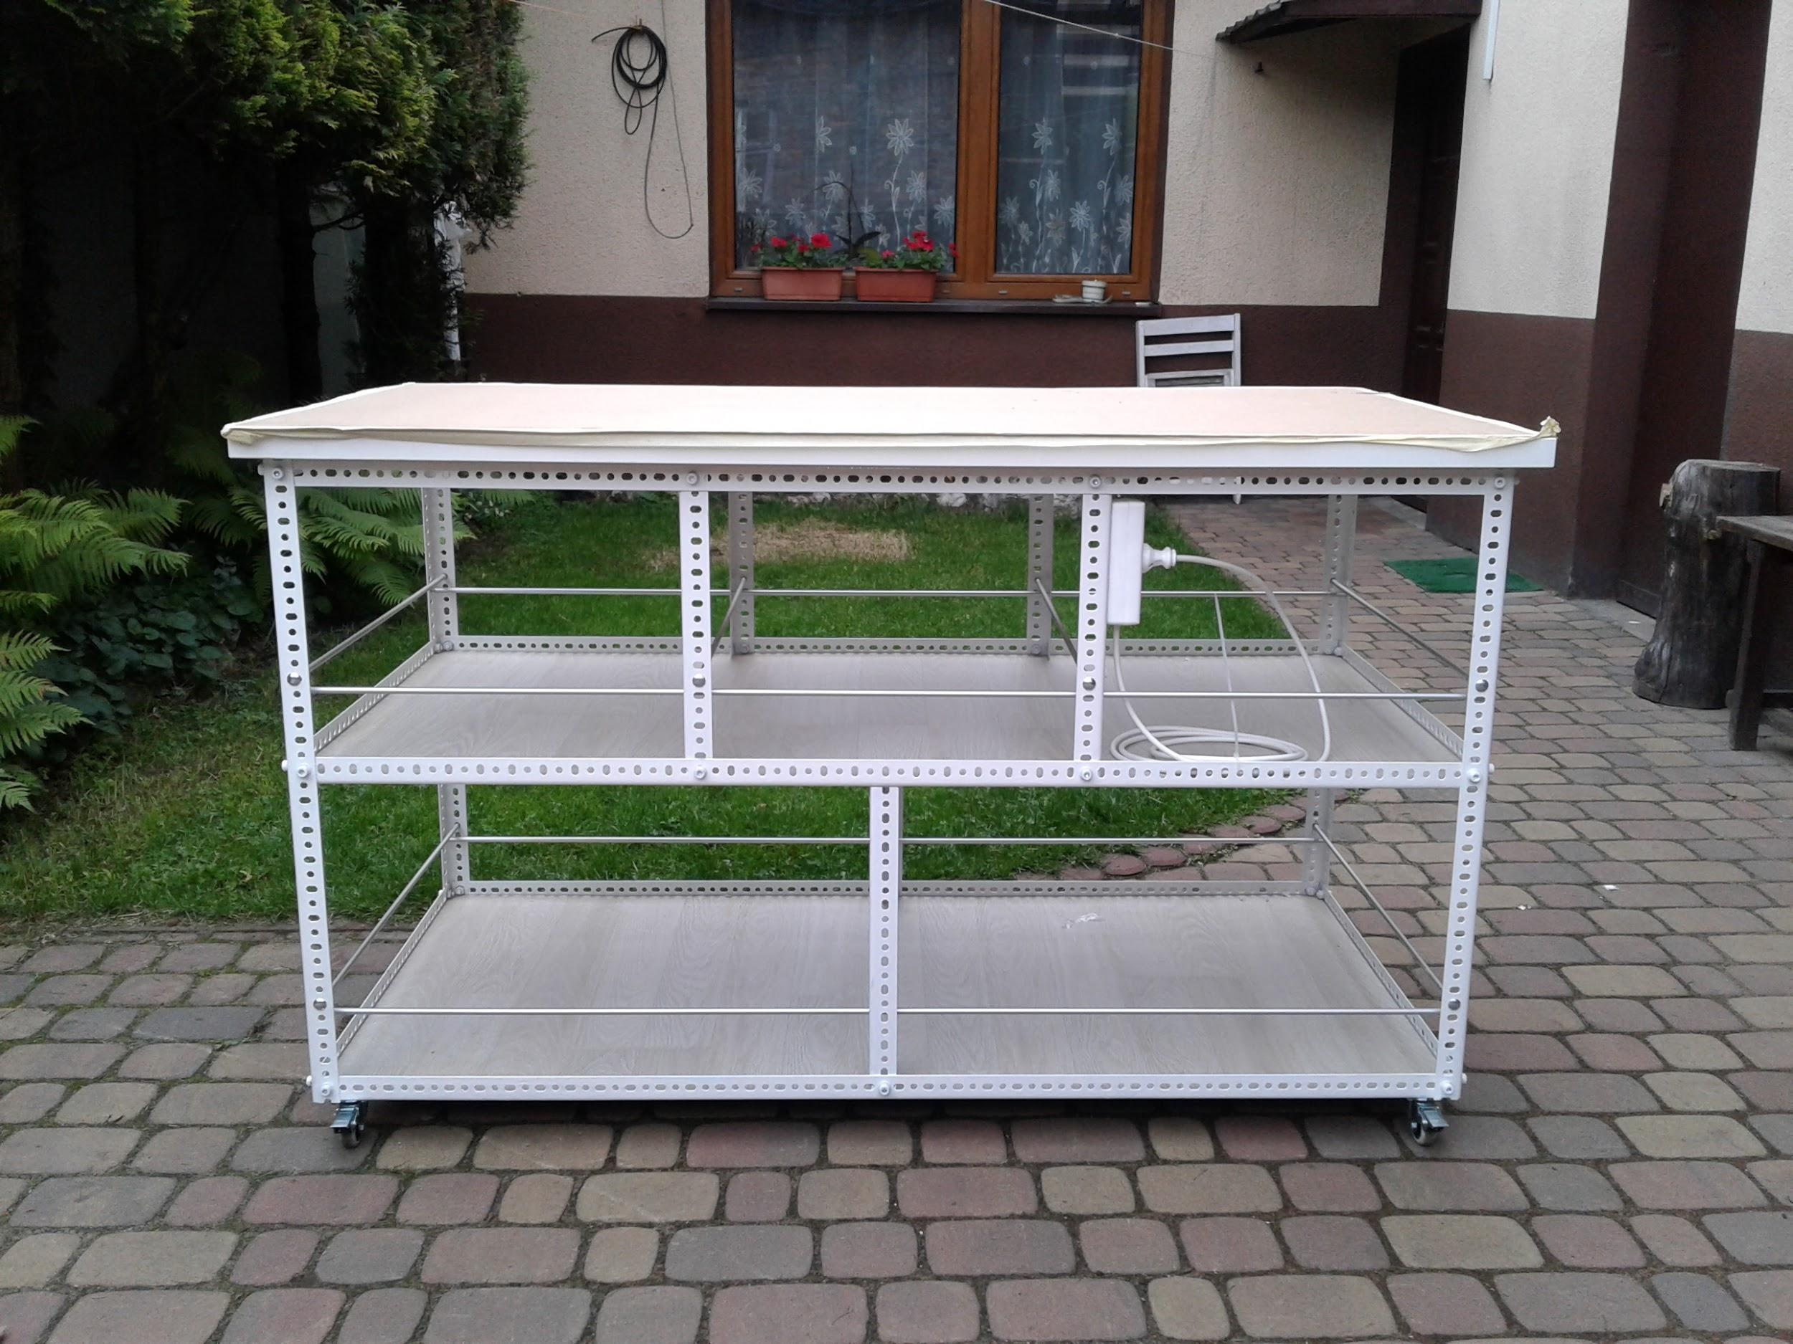

Do wykonania jednego stanowiska mobilnej kuchni bez zlewozmywaka potrzebne są:
- Blat „LINNOMON” (źródło IKEA) o wymiarach 150x75 cm – 1 szt.
- Kątownik konstrukcyjny stalowy, perforowany o wymiarach 3,5x3,5x0,2 mm, średnica otworów perforacyjnych 8- 9 mm o łącznej długości 18,45 mb
- Kółka obrotowe blokowane podwójnie o średnicy 4,5 cm – 4 szt.
- Ograniczniki półek z rurek aluminiowych o średnicy 8 mm – długość 7,65 mb
- Śruby do skręcania kątowników stalowych z łbem imbusowym M8 o długości 1,6 cm + nakrętki + podkładki – 32 szt.
- Śruby do mocowania kółek obrotowych M6 z nakrętkami samo kontrującymi o długości 1,6 cm – 16 szt.
- Śruby do mocowania ograniczników półek M6 z płaskim łbem o długości 1,6 cm – 18 szt.
- Panela podłogowa o szerokości 19,4 cm i grubości 7 mm o powierzchni 2,35 m2.
- Wkręt do drewna o średnicy 8 mm z łbem sześciokątnym o długości 3-3,5 cm – 12 szt .

2.2. Instrukcja budowy mobilnej kuchni bez zlewozmywaka

Etap I. Kątowniki stalowe przycinamy na odpowiednie długości wg podpunktów podanych poniżej :
- Kątownik ze skosem 45 stopni na końcach jednego z boków o długości 144 cm – 6 szt.
- Kątownik ze skosem 45 stopni na końcach jednego z boków o długości 67 cm – 6 szt.
- Kątownik bez skosów o długości 81 cm – 4 szt.
- Kątownik bez skosów o długości 39 cm – 4 szt.
- Kątownik bez skosów o długości 40,5 cm – 2 szt.

Etap II. Kątowniki z pkt. I. 1 i 2 łączymy w 3 ramki prostokątne skręcając śrubami imbusowymi M8.
Etap III. Ramki łączymy w narożnikach pionowo z kątownikami z pkt. I. 3 za pomocą śrub imbusowych M8 . Środkową ramkę umieszczamy w odległości 40 cm od górnej ramki i 41,5 do dolnej ramki. Dolna i środkowa ramka skierowane są wnętrzem kątownika do góry a górna ramka skierowana jest wnętrzem kątownika w dół.
Etap IV. Pomiędzy ramkami górną, dolną i środkową montujemy pionowo, symetrycznie lub wg indywidualnych potrzeb, poprzeczki z kątownika z pkt. I. 4 i 5.
Etap V. Do dolnej ramki w narożnikach przykręcamy kółka obrotowe za pomocą 3 śrub M6 każde.
Etap VI. Na górną ramkę symetrycznie do wszystkich boków nakładamy blat i mocujemy wkrętami do drewna o średnicy 8 mm i długości 3-3,5 cm.
Etap VII. Do dolnej i środkowej półki docinamy panele podłogowe o długości 67 cm i łączymy je na „klik” prostopadle do dłuższej krawędzi ramki – półki.
Etap VIII. Z rurek aluminiowych ucinamy odpowiedniej długości ograniczniki w których na końcach wykonujemy gwint wewnętrzny M6 . Przekładamy tak wykonany ogranicznik przez otwory perforacyjne w kątownikach ramek i poprzeczek, a następnie skręcamy na końcach śrubami M6. Ograniczniki montujemy w odległości 12-13 cm od półek.

2.3. Wykaz materiałów potrzebnych do budowy kuchni ze zlewozmywakiem

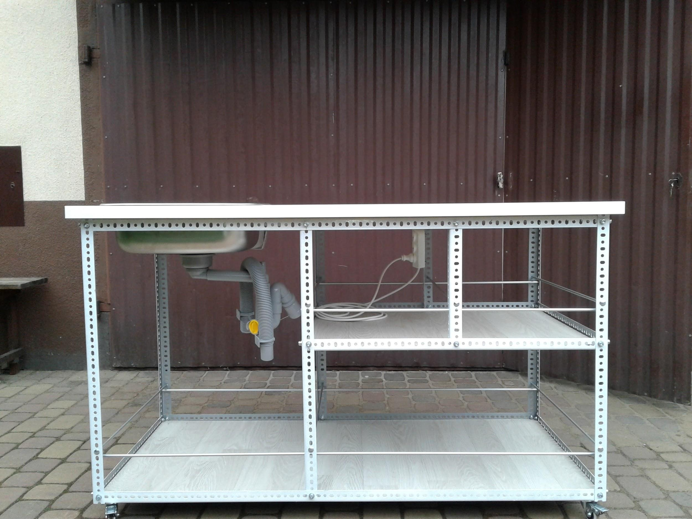

Do wykonania jednego stanowiska mobilnej kuchni ze zlewozmywakiem potrzebne są:
- Blat „LINNOMON” (źródło IKEA) o wymiarach 150x75 cm – 1 szt.
- Kątownik konstrukcyjny stalowy, perforowany o wymiarach 3,5x3,5x0,2 mm, średnica otworów perforacyjnych 8- 9 mm, o łącznej długości 22,45 mb.
- Zlewozmywak stalowy „FYNDIG” jednokomorowy o wymiarach 46x40cm
( źródło IKEA) + syfon odpływowy i pojemnik na zlewki po 1 szt.
- Pojemnik na wodę – misa z tworzywa sztucznego o wymiarach 22,5x39x15 cm (źródło IKEA) - 1 szt.
- Kółka obrotowe blokowane podwójnie o średnicy 4,5 cm – 4 szt.
- Ograniczniki półek z rurek aluminiowych o średnicy 8 mm – długość 6,5 mb.
- Śruby do skręcania kątowników stalowych z łbem imbusowym M8 o długości 1,6 cm + nakrętki + podkładki – 32 szt.
- Śruby do mocowania kółek obrotowych M6 z nakrętkami samo kontrującymi o długości 1,6 cm – 16 szt.
- Śruby do mocowania ograniczników półek M6 z płaskim łbem o długości 1,6 cm – 18 szt.
- Panela podłogowa o szerokości 19,4 cm i grubości 7 mm o powierzchni 1,56 m2.
- Wkręt do drewna o średnicy 8 mm z łbem sześciokątnym o długości 3-3,5 cm – 14 szt.
- Nity aluminiowe o średnicy 5 mm i długości 10 mm – 8 szt.

2.4. Instrukcja budowy mobilnej kuchni ze zlewozmywakiem

Etap I. Kątowniki stalowe przycinamy na odpowiednie długości wg podpunktów podanych poniżej:
- Kątownik ze skosem 45 stopni na końcach jednego z boków o długości 144 cm – 4 szt.
- Kątownik ze skosem 45 stopni na końcach jednego z boków o długości 67 cm – 4 szt.
- Kątownik ze skosem 45 stopni na końcach jednego z boków o długości 84 cm – 2 szt.
- Kątownik bez skosów o długości 81 cm – 4 szt.
- Kątownik bez skosów o długości 79 cm – 2 szt.
- Kątownik bez skosów o długości 38 cm – 2 szt.
- Kątownik ze skosem 45 stopni na końcach jednego z boków o długości 67 cm – 2 szt.
Etap II. Kątowniki z pkt. I. 1 i 2 łączymy w 2 ramki prostokątne skręcając śrubami imbusowymi M8. Kątowniki z pkt. I. 3 i 7 łączymy w 1 ramkę prostokątną skręcając śrubami imbusowymi M8.
Etap III. Ramki o wymiarach 144x67 łączymy w narożnikach pionowo z kątownikami z pkt. I. 4 za pomocą śrub imbusowych M8 . Środkową ramkę o wymiarach 84x67 cm umieszczamy poziomo między ramkami o wymiarach 144x67 w odległości 38 cm od górnej ramki i łączymy pionowo kątownikiem z pkt.I.5 . Dolna i środkowa ramka skierowane są wnętrzem kątownika do góry a górna ramka skierowana jest wnętrzem kątownika w dół.
Etap IV. Pomiędzy ramkami górną i środkową montujemy pionowo, symetrycznie poprzeczki z kątownika z pkt. I. 6 .
Etap V. Do dolnej ramki w narożnikach przykręcamy kółka obrotowe za pomocą 3 śrub M6 każde.
Etap VI. Na górną ramkę symetrycznie do wszystkich boków nakładamy blat i mocujemy wkrętami do drewna o średnicy 8 mm i długości 3-3,5 cm.
Etap VII. W blacie wycinamy po jednym otworze odpowiadającym wymiarom montażowym zlewozmywaka i pojemnika na wodę . Otwory te wykonujemy w odległości 8-10 cm od krótszej krawędzi blatu . Następnie montujemy pojemnik na wodę oraz zlewozmywak wraz z syfonem odpływowym który łączymy z pojemnikiem na zlewki.
Etap VIII. Z kątownika wykonujemy podporę w kształcie litery „U” odpowiadającą wymiarom komory pojemnika na wodę. Podporę mocujemy do blatu pod pojemnikiem za pomocą wkrętów do drewna o średnicy 8 mm.
Etap IX. W pojemniku na wodę montujemy 2 ograniczniki z rurki aluminiowej stabilizujące położenie zbiorników z wodą . Rurki mocujemy do ścianek pojemnika za pomocą nitów aluminiowych w odległościach odpowiednich do wymiarów zbiorników z wodą.
Etap X. Do dolnej i środkowej półki docinamy panele podłogowe o długości 67 cm i łączymy je na „klik” prostopadle do dłuższej krawędzi ramki – półki.
Etap VIII. Z rurek aluminiowych ucinamy odpowiedniej długości ograniczniki w których na końcach wykonujemy gwint wewnętrzny M6 . Przekładamy tak wykonany ogranicznik przez otwory perforacyjne w kątownikach ramek i poprzeczek a następnie skręcamy na końcach śrubami M6. Ograniczniki montujemy w odległości 12-13 cm od półek.

3. Model docierania do seniorów i współpracy z organizacjami

3.1. Bariery i trudności w docieraniu do seniorów

W czasie próby dotarcia do jak największej ilości seniorów, którzy mogliby uczestniczyć w warsztatach mobilnej kuchni można wyszczególnić takie bariery i trudności jak:

- trudność dotarcia bezpośrednio do seniorów nieaktywnych, przebywających głównie w domu i nie korzystających z żadnych organizacji senioralnych;
- nieufność seniorów do nieznajomych ludzi lub instytucji;
- problemy zdrowotne seniorów;
- trudność z pracą w grupie wraz z innymi seniorami - przede wszystkim osób długotrwale samotnych;
- strach przed wystąpieniami publicznymi;
- znudzenie seniorów monotonnością organizowanych warsztatów;
- aspekty prawne.

3.2. Przeciwdziałania barierom i trudnościom w docieraniu do seniorów, współpraca z organizacjami

Aby zapobiec barierom i trudnościom w docieraniu do seniorów nieaktywnych oraz samotnych można zastosować następujące rozwiązania:

- rekrutację dwuetapową seniorów - dotarcie do osób aktywnych. Za pośrednictwem seniorów aktywnych można dotrzeć do samotnych i nieaktywnych osób w ich otoczeniu, na przykład mogą to być sąsiedzi, itp. Docelowo mogą one przyprowadzać ze sobą po jednej osobie samotnej lub nieaktywnej;
- korzystanie z pomocy Środowiskowych Domów Samopomocy w dotarciu do osób osamotnionych, mieszkających samotnie i sporadycznie korzystających z pomocy;
- zamieszczenie informacji w ogólnodostępnych mediach (radio, gazety, strony internetowe);
- nawiązanie współpracy z organizacjami senioralnymi: Centrum Organizacji Pozarządowych, Rada Seniorów w celu rozpromowania mobilnej kuchni;
- zapewnić odpowiednie warunki pracy, na przykład miejsca do siedzenia - senior, który dobrze się czuje w danym miejscu chętnie tam powróci i poleci je znajomym;
- przeprowadzenie spotkania zapoznawczego przed organizacją warsztatów, na którym seniorzy będą mogli zapoznać się z organizatorami, wypytać o nurtujące ich rzeczy i przebieg całego wydarzenia, a także zapoznać się z pozostałymi uczestnikami warsztatów;
- animowanie seniorów podczas organizowanych warsztatów;
- działalność okazjonalna obejmująca przygotowywanie, przechowywanie i serwowanie żywności przez osoby fizyczne w trakcie imprez, takich jak imprezy plenerowe (jarmarki, święta kościelne, szkolne, miejskie, wiejskie, zorganizowane akcje dobroczynne obejmujące wolontariuszy), gdzie żywność jest przygotowywana czasami, sporadycznie i na małą skalę nie może być uznawana za działalność przedsiębiorstwa. Nie jest to działalność zorganizowana oraz przynosząca dochód, wobec czego nie podlega przepisom o wprowadzaniu żywności do obrotu a tym samym konieczności uzyskiwania zezwoleń ze strony Państwowej Inspekcji Sanitarnej;
- cel aktywizacja seniorów wpisuje się w katalog określony w art. 4 ust. 1 o działalności pożytku publicznego i o wolontariacie, tym samym możliwe jest przeprowadzenie zbiórki publicznej w tym zakresie. Zbiórka publiczna będzie musiała zostać poprzedzona zgłoszeniem elektronicznym na zbiórki.gov.pl lub papierowym Ministerstwa Spraw Wewnętrznych i Administracji. Informacja zwrotna jest uzyskiwana w ciągu 3 dni roboczych. Podmiotami uprawnionymi do wnioskowania w tym zakresie są fundacje, stowarzyszenia, ale też np. związki zawodowe, organizacje pracodawców, spółdzielnie socjalne; od 20 maja 2016 r. zbiórki mogą też organizować stowarzyszenia zwykłe (w rozumieniu znowelizowanej ustawy - Prawo o stowarzyszeniach, czyli takie stowarzyszenie zwykłe, które uzyskało wpis do ewidencji stowarzyszeń zwykłych po 20 maja 2016 r.). Komitety społeczne (co najmniej 3 osoby) powołane w celu przeprowadzenia zbiórki publicznej. Środki pieniężne uzyskane ze zbiórki publicznej zostaną w całości przeznaczone na zakup produktów wykorzystanych do kolejnego gotowania.

3.3. Metody rekrutacji osób nieaktywnych oraz samotnych

Podczas testowania modelu aktywizacji osób samotnych oraz nieaktywnych wyodrębniono następujące metody rekrutacji seniorów:

- rekrutacja dwuetapowa seniorów - polega ona na umieszczaniu ogłoszeń o organizowaniu dla seniorów warsztatów kulinarnych w różnych placówkach powiązanych z pracą z seniorami - można wykorzystać w tym celu Centrum Organizacji Pozarządowych, Klub Seniora, Uniwersytety III Wieku, Chóry, Koła Gospodyń Wiejskich, Rady Seniorów Miasta, Biblioteki, itp. - dzięki którym dotrzemy do osób aktywnych, chętnych do udziału w organizowanych zajęciach. Kolejnym etapem tej rekrutacji jest dotarcie poprzez zgłoszone wcześniej do udziału osoby aktywne do seniorów pozostających poza zasięgiem wszelkich organizacji, pozostającymi poza aktywnością społeczną, spędzającymi zwykle swój czas wolny w swoich domach. Taką drogą “pantoflową” jesteśmy w stanie zrekrutować osoby, do których jest skierowana idea modelu.

- rekrutacja seniorów samotnych - dobrą drogą obraną w kierunku rekrutacji seniorów samotnych jest nawiązanie współpracy z Domami Pomocy Społecznej, które zrzeszają osoby wykluczone społecznie, samotne (mieszkające samotnie). Najlepiej sprawdzają się Dzienne Domy Pomocy Społecznej, które czynne są tylko od poniedziałku do piątku, co daje nam możliwość animowania seniorów podczas weekendów, gdy większość placówek jest zamknięta.

Stosując jedną z tych rekrutacji jesteśmy w stanie dotrzeć do grupy docelowej modelu “Smaczne Babcie”. Najlepsze efekty rekrutacji uzyska się jednak, gdy połączymy obie te metody - w takim przypadku dotrzemy do większego grona osób, które skorzystają z modelu.

4. Katalog dobrych praktyk i wzorców

4.1. Organizacja pracy mobilnej kuchni

4.1.1. Schemat warsztatów

Warsztaty kulinarne “zamknięte”

Ustalenie daty warsztatów
Zaproszenie seniorów (ustalenie listy uczestników)
Ustalenie menu na warsztaty
Ustalenie listy zakupów oraz potrzebnych sprzętów
Zrobienie zakupów (dzień przed lub rano przed warsztatami)
Przygotowanie stanowisk pracy (rozłożenie zakupów oraz potrzebnych sprzętów, przygotowanie warzyw i owoców - umycie, zapewnienie punktu ze środkami pierwszej pomocy oraz stolika z wodą do picia)
Przywitanie seniorów, objaśnienie przygotowanego menu
Przypomnienie zasad BHP i higieny pracy
Rozpoczęcie warsztatów
Wspólne kosztowanie przygotowanych potraw
Sprzątanie stanowisk pracy
Zakończenie warsztatów

4.1.2. Szczegółowy opis schematu warsztatów

- Ustalenie daty warsztatów - organizując warsztaty dla seniorów trzeba przede wszystkim ustalić konkretną datę, godzinę oraz miejsce spotkania.
- Zaproszenie seniorów - podczas tego etapu ustalamy liczbę uczestników warsztatów, która jest nam niezbędna do ustalenia ilości zakupionych produktów potrzebnych do przygotowania potraw.
- Ustalenie menu na warsztaty - kluczowy moment organizacji warsztatów, należy ustalić co będzie przygotowywane na danych warsztatach. Przykładowa pozycja z menu:

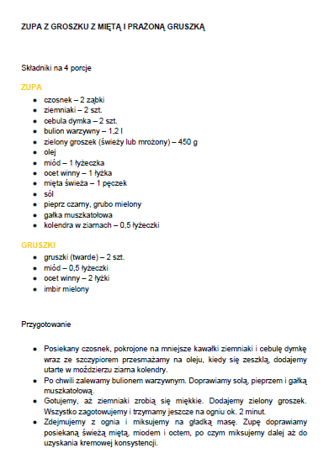

- Zrobienie zakupów - najlepszy czas na zrobienie zakupów produktów potrzebnych na warsztaty to dzień przed ustaloną datą warsztatów lub ranek w dniu warsztatów (dotyczy przede wszystkim produktów o krótkiej dacie ważności np. świeże warzywa, mięso). Produkty powinny być świeże, najwyższej jakości.
- Przygotowanie stanowisk pracy - przed rozpoczęciem warsztatów należy przygotować stanowiska pracy dla seniorów, co usprawni i upłynni przebieg całego warsztatu. Na stanowiskach należy uwzględnić potrzebne do pracy sprzęty i akcesoria gastronomiczne oraz zakupione produkty spożywcze. Ważnym elementem jest przygotowanie punktu z apteczką i artykułami pierwszej pomocy. Dodatkowo ważne jest zapewnienie uczestnikom wody do picia.

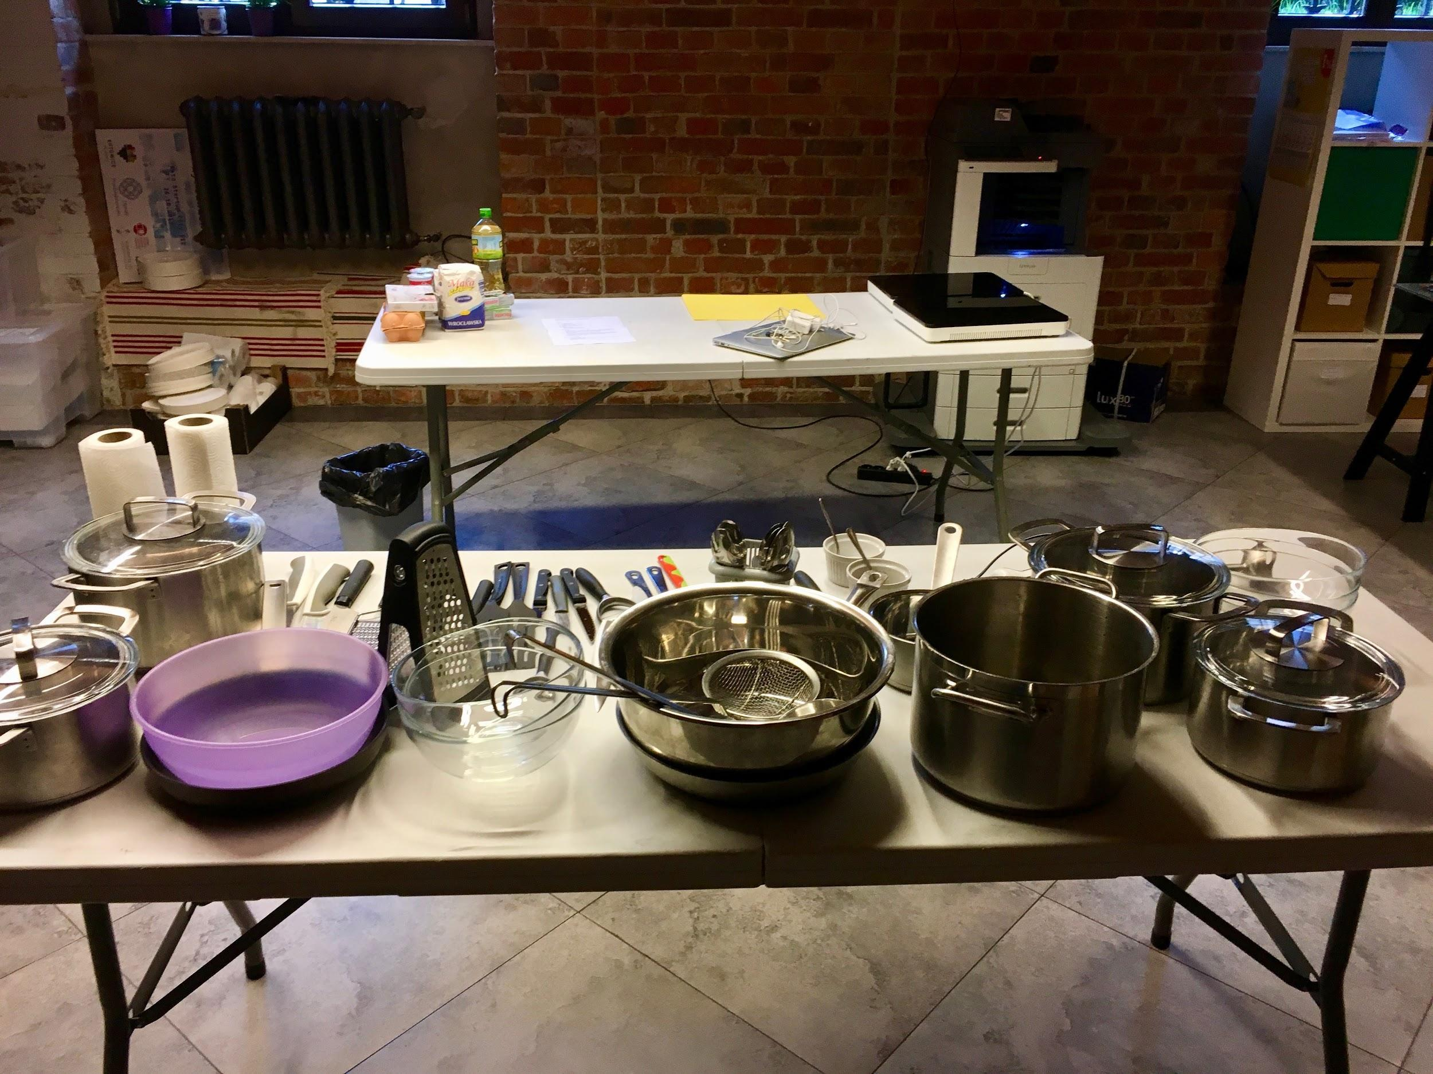

- Przywitanie seniorów - po pojawieniu się wszystkich uczestników warto się z nimi przywitać, opowiedzieć krótko o tym, co będą na warsztatach robić, można również przekazać im kilka ciekawostek np. jeżeli mamy jakieś nieznane im wcześniej potrawy lub produkty.
- Przypomnienie zasad BHP i higieny pracy - bardzo ważne jest aby każdorazowo przypominać uczestnikom warsztatów zasady bezpieczeństwa i higieny pracy, po pierwsze dlatego, że na warsztatach mogą pojawiać się nowe osoby, a po drugie takie przypomnienie utrwala dobre nawyki wśród uczestników.
- Rozpoczęcie zajęć - uczestnicy powinni zostać zapoznani z przygotowanymi stanowiskami pracy, powinni orientować się w którym miejscu w razie potrzeby znajdą artykuły pierwszej pomocy. Istotne jest, aby podczas warsztatów kontrolować w nienarzucający się sposób pracę seniorów, nie pozostawiać ich samych, wspomagać ich w razie potrzeby (na przykład zapewnić miejsca siedzące).
- Wspólne kosztowanie przygotowanych potraw - najbardziej oczekiwany moment warsztatów kulinarnych. Trzeba pamiętać, aby zapewnić odpowiednią ilość naczyń i sztućców dla uczestników (najlepiej sprawdzają się naczynia jednorazowe). Warto brać pod uwagę fakt, że seniorzy pozostający zbyt długo w pozycji stojącej mogą czuć zmęczenie i na czas posiłku powinni sobie móc usiąść.

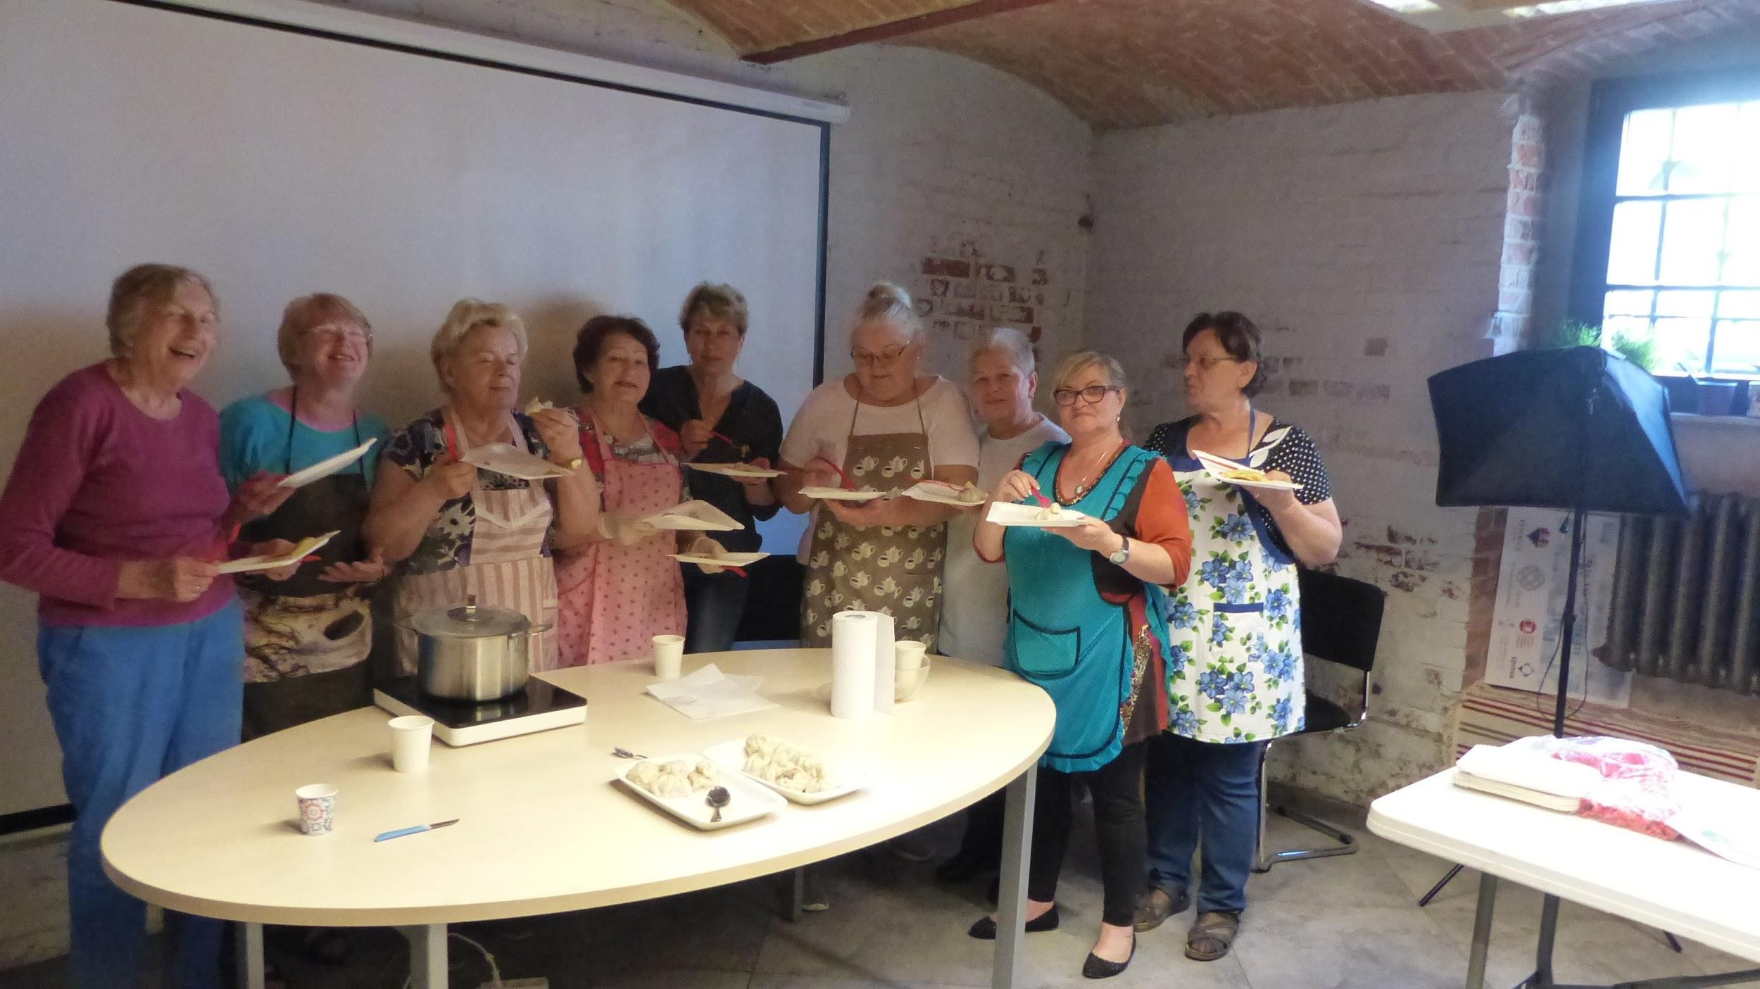

- Sprzątanie stanowisk pracy - powinno być ustalone miejsce, gdzie podczas pracy są odkładane brudne naczynia oraz śmieci, co ułatwi pod koniec warsztatów sprzątanie. Seniorzy chętnie pomagają przy zaprowadzeniu porządku po zakończonej pracy.
- Zakończenie zajęć - jeżeli pozostały jakiekolwiek potrawy przygotowane podczas warsztatów koniecznie trzeba ustalić co z nimi będzie się działo po zakończeniu warsztatów - albo ustalamy to wspólnie z seniorami (na przykład mogą sobie oni zabierać do domu dodatkowe porcje, czy wolą je oddawać do schroniska dla bezdomnych, itp.), albo sami narzucamy opcje i konsekwentnie się jej trzymamy.

4.2. Organizacja pracy mobilnej kuchni podczas eventu

4.2.1. Schemat warsztatów (event)

Warsztaty kulinarne “otwarte” - eventy

Ustalenie daty warsztatów
Zaproszenie seniorów (ustalenie listy uczestników)
Ustalenie menu na warsztaty
Ustalenie listy zakupów oraz potrzebnych sprzętów
Zrobienie zakupów (dzień przed lub rano przed warsztatami)
Przygotowanie stanowisk pracy (rozłożenie zakupów oraz potrzebnych sprzętów, przygotowanie warzyw i owoców - umycie, zapewnienie punktu ze środkami pierwszej pomocy oraz stolika z wodą do picia)
Przywitanie seniorów, objaśnienie przygotowanego menu
Przypomnienie zasad BHP i higieny pracy
Rozpoczęcie warsztatów
Wydawanie przygotowanych potraw gościom eventu
Sprzątanie stanowisk pracy
Zakończenie warsztatów

4.2.2. Szczegółowy opis schematu warsztatów

- Ustalenie daty warsztatów - organizując warsztaty dla seniorów trzeba przede wszystkim ustalić konkretną datę, godzinę oraz miejsce spotkania.
UWAGA: Podczas organizacji eventu warto podzielić sobie pracę na dwie części: dzień przed przygotowujemy półprodukty, które w dniu eventu wystarczy poddać odpowiedniej obróbce cieplnej (na przykład można przygotowywać potrawy czasochłonne jak marynowane mięsa, przygotowywanie szaszłyków), a potrawy proste i krótkotrwałego użytku do spożycia w dzień eventu (na przykład jogurty, sałatki).
- Zaproszenie seniorów - podczas tego etapu ustalamy liczbę uczestników warsztatów.
UWAGA: Dodatkowo musimy uwzględnić szacowaną ilość gości, którzy mogą pojawić się na organizowanym evencie.
- Ustalenie menu na warsztaty - kluczowy moment organizacji warsztatów, należy ustalić co będzie przygotowywane na danych warsztatach.
Przykładowa pozycja z menu:

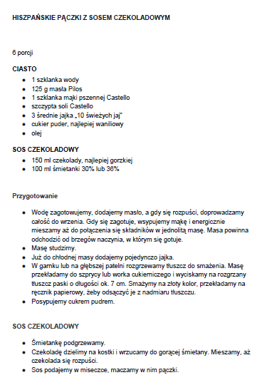

- Zrobienie zakupów - najlepszy czas na zrobienie zakupów produktów potrzebnych na warsztaty to dzień przed ustaloną datą warsztatów lub ranek w dniu warsztatów (dotyczy przede wszystkim produktów o krótkiej dacie ważności np. świeże warzywa, mięso). Produkty powinny być świeże, najwyższej jakości.
- Przygotowanie stanowisk pracy - przed rozpoczęciem warsztatów należy przygotować stanowiska pracy dla seniorów, co usprawni i upłynni przebieg całego warsztatu. Na stanowiskach należy uwzględnić potrzebne do pracy sprzęty i akcesoria gastronomiczne oraz zakupione produkty spożywcze. Ważnym elementem jest przygotowanie punktu z apteczką i artykułami pierwszej pomocy. Dodatkowo ważne jest zapewnienie uczestnikom wody do picia.
UWAGA: Przy organizacji eventów należy uwzględnić organizację przewozu mobilnej kuchni do miejsca docelowego, w którym odbywać się będzie wydarzenie. Jeżeli jest taka możliwość, mobilna kuchnia powinna pojawić się na miejscu dzień przed organizowanym eventem. Zaprojektowana i wykonana w ramach testowania modelu “Smaczne Babcie” kuchnia mobilna bez problemu zmieści się w samochodzie osobowym takim jak na przykład Volkswagen Passat.

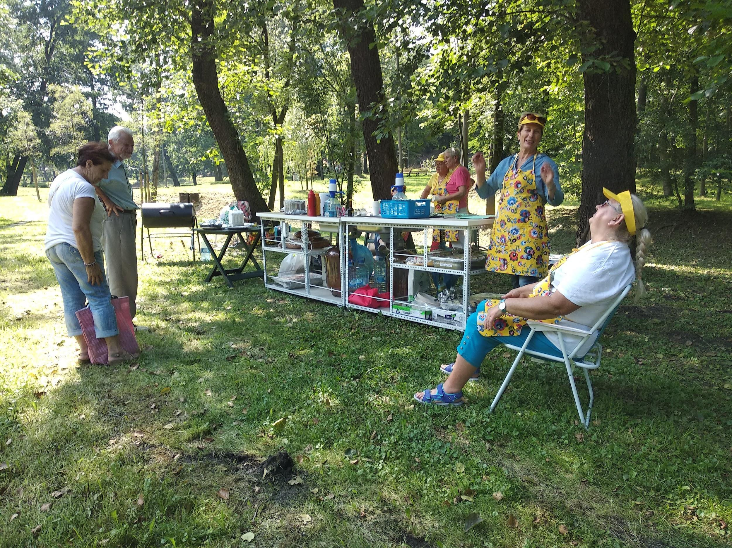

- Przywitanie seniorów - po pojawieniu się wszystkich uczestników warto się z nimi przywitać, opowiedzieć krótko o tym, co będą na warsztatach robić, można również przekazać im kilka ciekawostek, na przykład jeżeli mamy jakieś nieznane im wcześniej potrawy lub produkty.
- Przypomnienie zasad BHP i higieny pracy - bardzo ważne jest, aby każdorazowo przypominać uczestnikom warsztatów zasady bezpieczeństwa i higieny pracy, po pierwsze dlatego, że na warsztatach mogą pojawiać się nowe osoby, a po drugie takie przypomnienie utrwala dobre nawyki wśród uczestników.
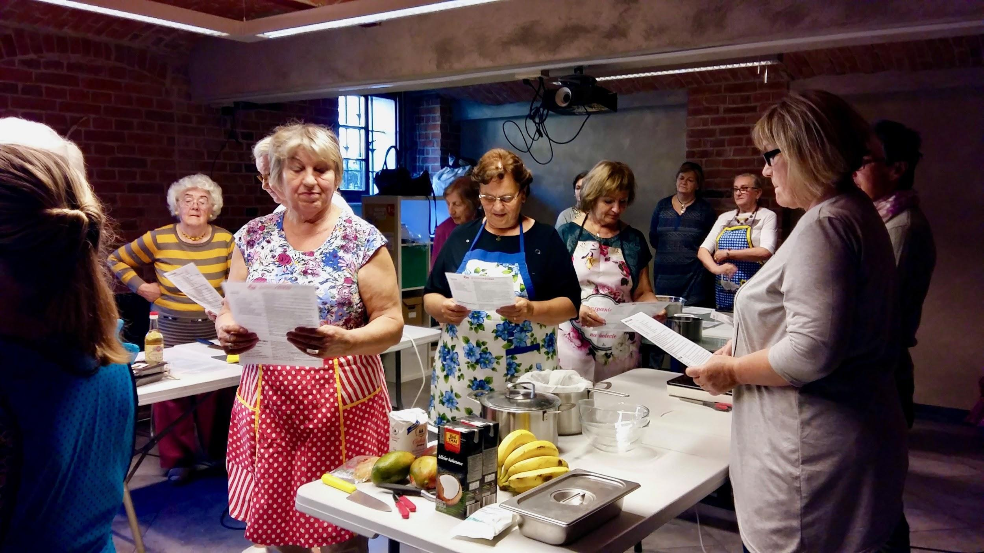

- Rozpoczęcie zajęć - uczestnicy powinni zostać zapoznani z przygotowanymi stanowiskami pracy, powinni orientować się w którym miejscu w razie potrzeby znajdą artykuły pierwszej pomocy. Istotne jest, aby podczas warsztatów kontrolować w nienarzucający się sposób pracę seniorów, nie pozostawiać ich samych, wspomagać ich w razie potrzeby (na przykład zapewnić miejsca siedzące).
- Wspólne kosztowanie przygotowanych potraw - najbardziej oczekiwany moment warsztatów kulinarnych. Trzeba pamiętać, aby zapewnić odpowiednią ilość naczyń i sztućców dla uczestników (najlepiej sprawdzają się naczynia jednorazowe). Warto brać pod uwagę fakt, że seniorzy pozostający zbyt długo w pozycji stojącej mogą czuć zmęczenie i na czas posiłku powinni sobie móc usiąść.
- Sprzątanie stanowisk pracy - powinno być ustalone miejsce, gdzie podczas pracy są odkładane brudne naczynia oraz śmieci, co ułatwi pod koniec warsztatów sprzątanie. Seniorzy chętnie pomagają przy zaprowadzeniu porządku po zakończonej pracy.
- Zakończenie zajęć - jeżeli pozostały jakiekolwiek potrawy przygotowane podczas warsztatów koniecznie trzeba ustalić co z nimi będzie się działo po zakończeniu warsztatów - albo ustalamy to wspólnie z seniorami (na przykład mogą sobie oni zabierać do domu dodatkowe porcje, czy wolą je oddawać do schroniska dla bezdomnych, itp.), albo sami narzucamy opcje i konsekwentnie się jej trzymamy.

Dodatkowo organizacja eventów dla społeczności lokalnej wiąże się z różnymi warunkami pracy. Należy brać pod uwagę miejsce eventu - a co za tym idzie ustalenie przewozu kuchni mobilnej, sprawy organizacyjne związane również z przewozem przygotowanych produktów, półproduktów itp. Warto również dostosować się do przewidywanej pogody - unikać dni deszczowych, posiadać rozkładany parasol lub daszek nad mobilną kuchnią.
Podczas eventu otwartego warto zorganizować dobrowolną zbiórkę na rzecz kolejnych warsztatów. Goście wydarzenia mogą dobrowolnie wesprzeć działanie mobilnej kuchni i dorzucić się do skarbonki. Pieniądze zebrane w ten sposób zostaną wykorzystane na zakup składników na kolejne warsztaty - dla społeczności lokalnej.

4.3. Scenariusz animowania seniorów - dobre praktyki

Aby zapewnić jak najlepsze efekty korzystania z modelu “Smaczne Babcie” należy zastosować animowanie seniorów podczas organizowanych warsztatów oraz eventów otwartych dla społeczności lokalnej. Praktyka ta zapewni stałe zainteresowanie prowadzonymi zajęciami wśród seniorów. Seniorzy nie powinni odczuwać wrażenia monotonności warsztatów, w przeciwnym wypadku stracą oni zainteresowanie uczestniczeniem w warsztatach. Dodatkowo dzięki animowaniu warsztatów seniorzy będą aktywnie w nich uczestniczyć, ćwiczyć umysł i ciało, a także chętniej przystępować do zaproponowanych działań.
Podczas warsztatów można wykorzystać przykładowe formy animowania seniorów oraz praktyki mające na celu aktywizację seniorów:

- wspólne gotowanie;
- tworzenie własnych przepisów na nowe dania;
- eventy otwarte dla społeczności lokalnej;
- wspólne śpiewanie znanych i lubianych piosenek;
- organizacja tematycznych warsztatów z profesjonalnym kucharzem, zapoznanie seniorów z nowinkami świata kuchni itp.;
- proste gry grupowe - na przykład “skojarzenia”, gdzie seniorzy stoją w kręgu. Jeden z nich rozpoczyna grę rzucając piłkę do osoby naprzeciwko i mówiąc jedno słowo np. “rogal”. Osoba, która złapie piłkę, musi podać ją dalej mówiąc pierwsze słowo, które skojarzyło się jej z poprzednim wyrazem, np. “rogal” -> “masło”;
- możliwość wykazania się seniorów swoją wiedzą, a także przekazywanie im ciekawostek z różnych dziedzin, nie tylko gastronomii;
- praca seniorów w grupach mieszanych, składających się z seniorów aktywnych oraz nieaktywnych/samotnych, najlepiej przy zachowaniu proporcji 1:1 (wtedy przypada jedna osoba aktywna na jedną nieaktywną);
- podział warsztatów na trzy różne stanowiska, na których każda z grup wykonuje inne zadanie. Podczas testowania modelu seniorzy z różnych grup chętnie nawiązywali relacje z innymi grupami, kierowani przede wszystkim ciekawością.

4.4. Przebieg testowania innowacji - wnioski

Podczas testowania innowacji “Smaczne Babcie” pojawiło się wiele rozwiązań oraz konieczności wynikających ze specyfiki grupy docelowej, które nie były zakładane przy rozpoczęciu pracy nad projektem. Aby wspomóc innych w realizacji mobilnej kuchni jako modelu aktywizowania seniorów zamieszczamy wykaz ważnych wniosków wyciągniętych podczas testowania innowacji “Smaczne Babcie”.

KWESTIE LOGISTYCZNE, ORGANIZACYJNE, TECHNICZNE I MERYTORYCZNE

- organizacja to jeden z najistotniejszych elementów całego modelu. Dobra organizacja warsztatów = sukces w dążeniu do zakładanego celu.
- należy określić czy sami zajmujemy się organizowaniem warsztatów, czy lepiej będzie gdy zlecimy to zadanie komuś kto ma w tej dziedzinie doświadczenie i dysponuje wystarczającą ilością czasu. Obie opcje są dobre, najważniejsze, aby wszystko było dopracowane i przemyślane.
- jeżeli organizujemy event otwarty dla społeczności lokalnej należy pamiętać o odpowiednim zaplanowaniu transportu mobilnej kuchni oraz produktów lub półproduktów wykorzystywanych w przygotowaniu potraw wydawanych podczas zaplanowanego wydarzenia. Podczas testowania korzystaliśmy z takich rozwiązań jak przewożenie całego sprzętu na miejsce wydarzenia dzień wcześniej (np. w czasie pikniku w Parku Szwajcaria zostawiliśmy mobilną kuchnię w zaprzyjaźnionej restauracji, która zgodziła się przechować prototyp mobilnej kuchni na terenie swojego obiektu.
- podejmując się korzystania z modelu “Smaczne Babcie” warto mieć na uwadze fakt, że współpraca lub jakikolwiek kontakt z placówkami gastronomicznymi, organizacjami wolontariackimi, placówkami pomocy społecznej oraz innymi znanymi placówkami dobrze wpływa na przebieg realizacji postawionych sobie zadań. Podczas testowania innowacji korzystaliśmy z pomocy DPS, Klubów Seniora, Restauracji Ormiańska, itp. którzy wsparli nas swoimi zasobami. Dzięki takiej współpracy łatwiej było również dotrzeć do seniorów, którzy wiedząc, że współdziałamy ze znanymi im jednostkami podchodzili ufniej do udziału w projekcie.
- ważne jest, aby zapewnić odpowiedni sprzęt do realizacji warsztatów. Na początku należy zakupić podstawowe akcesoria gastronomiczne (wykaz w rozdziale 5 - wykaz akcesoriów i sprzętów kuchennych). Przed organizacją każdego warsztatu należy zastanowić się, czy jesteśmy w stanie wykonać zaplanowane działania, czy mamy wystarczającą ilość sprzętu, a w razie konieczności dokupić lub dostosować odpowiednio zakładany scenariusz warsztatów.
- z uwagi na to, że podczas testowania innowacji “Smaczne Babcie” mieliśmy do czynienia z seniorami, musieliśmy mieć na uwadze również ich stan zdrowia i możliwości fizyczne. W związku z tym na każdych warsztatach należy zapewnić uczestnikom miejsca siedzące, gdzie mogą odpocząć (mogą to być krzesła, kanapy, fotele rozkładane, itp.). Na eventach dla społeczności lokalnej sprawdzą się rozkładane krzesła lub ławki dostępne na miejscu (np. w parkach).
- tworząc prototyp mobilnej kuchni braliśmy pod uwagę przede wszystkim jej funkcjonalność i łatwość przewozu w miejsca organizowanych eventów. Podczas testowania innowacji i zbierania opinii od seniorów odnośnie funkcjonalności mobilnej kuchni zgromadziliśmy informacje, że taka kuchnia powinna mieć możliwość zainstalowania daszku, który chroniłby przed słońcem lub przed deszczem.
- podczas eventów organizowanych w ramach projektu “Smaczne Babcie” bardzo dobrze sprawdziły się grille. Przygotowanie grilla jest dosyć proste, potrawy są proste w wykonaniu i mamy możliwość przygotowania ich dzień wcześniej. Warto przy tworzeniu mobilnej kuchni wyposażyć ją również w przenośny grill - my musieliśmy zorganizować grill we własnym zakresie - oraz piekarnik, który pozwoli rozszerzyć zakres wykonywanych potraw na warsztatach.
- każdorazowo przed rozpoczęciem warsztatów należy przypomnieć uczestnikom (seniorom) zasady BHP pracy w gastronomii. Podczas testowania innowacji “Smaczne Babcie” zasady te były przypominane przez profesjonalnego kucharza - podczas warsztatów, które on przeprowadzał, lub osobę prowadzącą warsztaty, posiadającą wykształcenie gastronomiczne.
Do zasad BHP zaliczamy na przykład:
- Należy zachować czystość rąk, twarzy i całego ciała, posiadać krótkie i czyste i niepomalowane paznokcie;
- Nie nosić biżuterii: pierścionków, wisiorków, kolczyków;
- Nie przechowywać w kieszeniach żadnych przedmiotów;
- Zabronione jest palenie tytoniu i żucie gumy;
- Należy przebrać się w odzież roboczą (np. fartuchy, długie spodnie, koszulkę);
- Włosy powinny być spięte oraz zabezpieczone czepkiem lub czapeczką;
- Nie wolno biegać w miejscu warsztatów z ostrymi narzędziami lub gorącymi urządzeniami kuchennymi;
- Nie wolno wyrywać sobie przedmiotów z rąk;
- Nie wolno próbować potraw łyżką/widelcem służącym do przygotowania danej potrawy. Nie wolno użytej raz do próbowania łyżki/widelca ponownie wkładać do potrawy - najlepiej używać jednorazowych sztućców;
- Nie wolno chodzić w butach niestosownych - obuwie powinno być na płaskiej podeszwie, pełne, zasłaniające stopy;
- Należy używać przyrządów zgodnie z ich zastosowaniem;
- Nie wolno trzymać produktów spożywczych bezpośrednio na podłożu;
- przygotowując się do eventów dla społeczności lokalnej warto dzień przed przygotować półprodukty, dzięki czemu przebieg organizowanego docelowo wydarzenia będzie płynny i nie napotkamy trudności takich jak na przykład zbyt długi czas oczekiwania na wydanie poczęstunku.
- warto wraz z seniorami ustalać tematykę kolejnych zajęć - dzięki temu będą oni pewni, że mają swój udział w całym wydarzeniu nie tylko jako osoba, która gotuje, ale także jako pełnoprawny organizator przedsięwzięcia.
- najtrudniejsze jest dotarcie do seniorów mało aktywnych bądź osamotnionych
- warto przygotować na warsztaty kopię przepisów wykonywanych danego dnia - seniorzy wyrażali chęć wypróbowania potraw we własnym zakresie w swoich domach, czy to dla rodziny czy znajomych.
- podczas testowania warsztatów realizowanych w ramach innowacji “Smaczne Babcie” zdarzało się, że zostawały potrawy przygotowywane przez seniorów. Należy ustalić co w takim przypadku zostanie z nimi zrobione - NIE WOLNO wyrzucać jedzenia. My stosowaliśmy trzy rozwiązania - albo seniorzy zabierali sobie dania “na wynos”, albo przeznaczyliśmy je jako obiad dla pracowników technicznych, utrzymujących miejsce warsztatów w czystości, albo przekazywaliśmy pozostałe potrawy do schroniska dla bezdomnych. To samo należy uczynić z pozostałymi produktami np. warzywami.
- warto zastanowić się nad ulepszeniem systemu docierania do seniorów nieaktywnych oraz osamotnionych, by rozszerzyć sukcesywność promowania modelu aktywizacji seniorów w grupie docelowej. Rekrutacja dwuetapowa seniorów (polegająca na docieraniu do osób samotnych oraz nieaktywnych za pomocą osób aktywnych) oraz rekrutacja seniorów z pomocą DPS oraz innych placówek i instytucji zajmujących się zrzeszeniem seniorów pozwalają na dotarcie do części grupy docelowej w procesie aktywizacji seniorów. Należy zastanowić się w jaki sposób dotrzeć do osób starszych, które całkowicie odcięły się od świata zewnętrznego, takich, które nie korzystają z możliwości zrzeszania się w chociażby kółkach różańcowych czy w klubach seniora. Dotarcie do takich osób jest utrudnione, seniorzy tacy nie mają na ogół znajomych i bliskiej rodziny. Ich życie opiera się na prostym schemacie dom-sklep-lekarz-kościół. Można spróbować dotrzeć do nich poprzez zamieszczanie informacji o planowanym wydarzeniu w lokalnych gazetach lub radiu, a także zmobilizować do współpracy lokalną parafię, która mogłaby wspomóc ogólnie inicjatywę aktywizacji seniorów - oprócz docierania do seniorów mogłaby ona na przykład wspierać innowatorów przy organizacji eventów otwartych w formie pikników dla parafian. Trzeba dobrze zrozumieć i wychwycić przyzwyczajenia seniorów, aby w odpowiedni sposób dobrać drogę dotarcia do tych, którzy są osamotnieni lub mało aktywni. Inna droga rekrutacji sprawdzi się przy wprowadzaniu innowacji na terenach miejskich, gdzie więcej jest osób aktywnych oraz mamy o wiele więcej możliwości dotarcia do seniorów, a inna droga pr będzie odnosiła lepsze skutki przy aktywizacji seniorów z terenów podmiejskich bądź wiejskich - w takich miejscach osób jest mniej, nie uczestniczą one zwykle w żadnych dodatkowych zajęciach i niejednokrotnie nie mają też ułatwionego dostępu do aktywności skierowanych dla seniorów (czego powodem może być niewystarczająca komunikacja miejska - brak chociażby autobusów w określonych godzinach, dniach - ten problem dotyczy przede wszystkim małych miejscowości, nierzadko oddalonych od dużych miast zaledwie o kilkanaście kilometrów). Wprowadzając model kuchni mobilnej jako aktywizacji seniorów samotnych i nieaktywnych trzeba mieć na uwadze wiele czynników wpływających na pozytywny wynik realizacji całego przedsięwzięcia: formy dotarcia do seniorów, komunikację miejską, dostęp do organizacji senioralnych, lokalizację (miasto, wieś, miasteczko itp.), zapotrzebowanie na rozszerzenie organizowania czasu wolnego dla seniorów (brak zajęć w dni wolne od pracy, itp.).
- warsztaty to nie tylko wspólne gotowanie - trzeba brać pod uwagę, że może być gorąco i duszno podczas pracy, należy zapewnić odpowiednią ilość napojów (np. wody) dla uczestników warsztatów.
- organizując warsztaty i ustalając ich datę należy brać pod uwagę fakt, że seniorów trzeba poinformować co najmniej tydzień wcześniej o planowanym wydarzeniu - nikt nie lubi być powiadamiany dzień przed. W ten sposób unikniemy niezadowolenia seniorów wynikającego np. z rezygnacji z warsztatów z powodu umówionej wizyt u lekarza lub konieczności odwołania planów.
- w warsztatach powinny brać udział osoby aktywne oraz nieaktywne. W czasie testowania innowacji zauważono, że seniorzy aktywni mają dobry wpływ na seniorów nieaktywnych bądź samotnych. Mobilizują i zachęcają ich do działania, nawiązują z nimi relacje koleżeńskie.

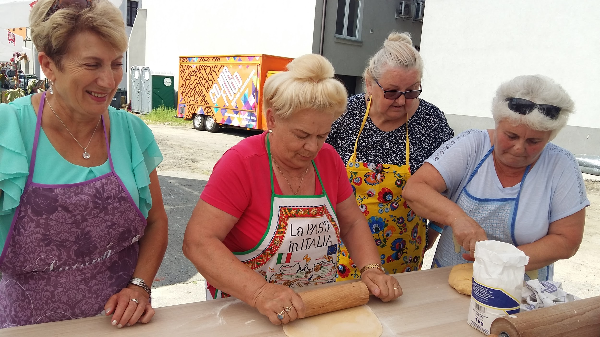

5. Wykaz akcesoriów i sprzętów kuchennych

Jednym z ważnych elementów organizacji pracy mobilnej kuchni jest jej wyposażenie. Powinno ono zaspokajać wszystkie możliwe potrzeby takiej kuchni, dodatkowo warto uwzględnić jakość wyposażenia, jego ogólnodostępność itp. Poniższa lista jest tylko sugestią.

W podstawowym wyposażeniu mobilnej kuchni powinny znaleźć się:

- obieraczka do warzyw - 6 szt.
- mały nóż do obierania - 2 szt.
- garnek 5l
- chochla
- kuchenka indukcyjna - 6 szt.
- deska do krojenia - 10 szt.
- nóż do krojenia - 10 szt.
- patelnia 20 cm średnicy
- tarka do tarcia
- miska 1l - 14 szt.
- foremki silikonowe do muffinek - 40 szt.
- rondelek 1l
- mała tarka do skórki z cytryny
- szpatułka do mieszania ciasta - 2 szt.
- duża miska 2 l - 2 szt.
- kula do ucierania cukru - 2 szt.
- trzepaczka rózgowa - 4 szt.
- sitko do przesiewania mąki - 2 szt.
- miska 3l
- duża łyżka - 2 szt.
- miska 0,5l
- garnek 4l - 2 szt.
- nożyczki - 2 szt.
- garnek 2l - 2 szt.Tarka z uchwytem - tarka ręczna wąska o bardzo drobnych oczkach. Można myć w zmywarce.
Uchwyt: tworzywo acetalowe
Nit/ Wałek/ Pręt/ Tarka: stal nierdzewna
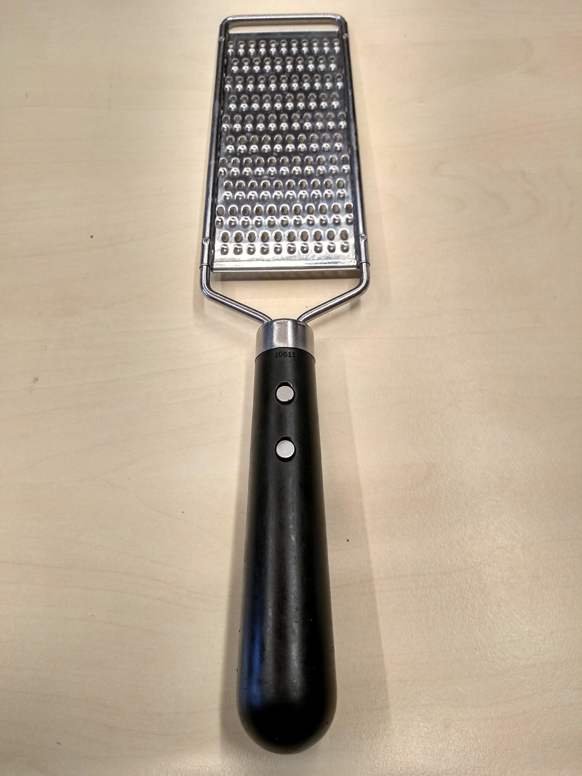

- Zestaw przyborów kuchennych (szczypce kuchenne, łyżka, łopatka) - są odporne na wysokie temperatury ( do 220°C), bezpieczne dla naczyń i patelni z powłokami nieprzywierającymi. Dodatkowo nie pochłaniają zapachów przez co zestaw jest odpowiedni do korzystania w mobilnej kuchni, szczególnie na eventach.
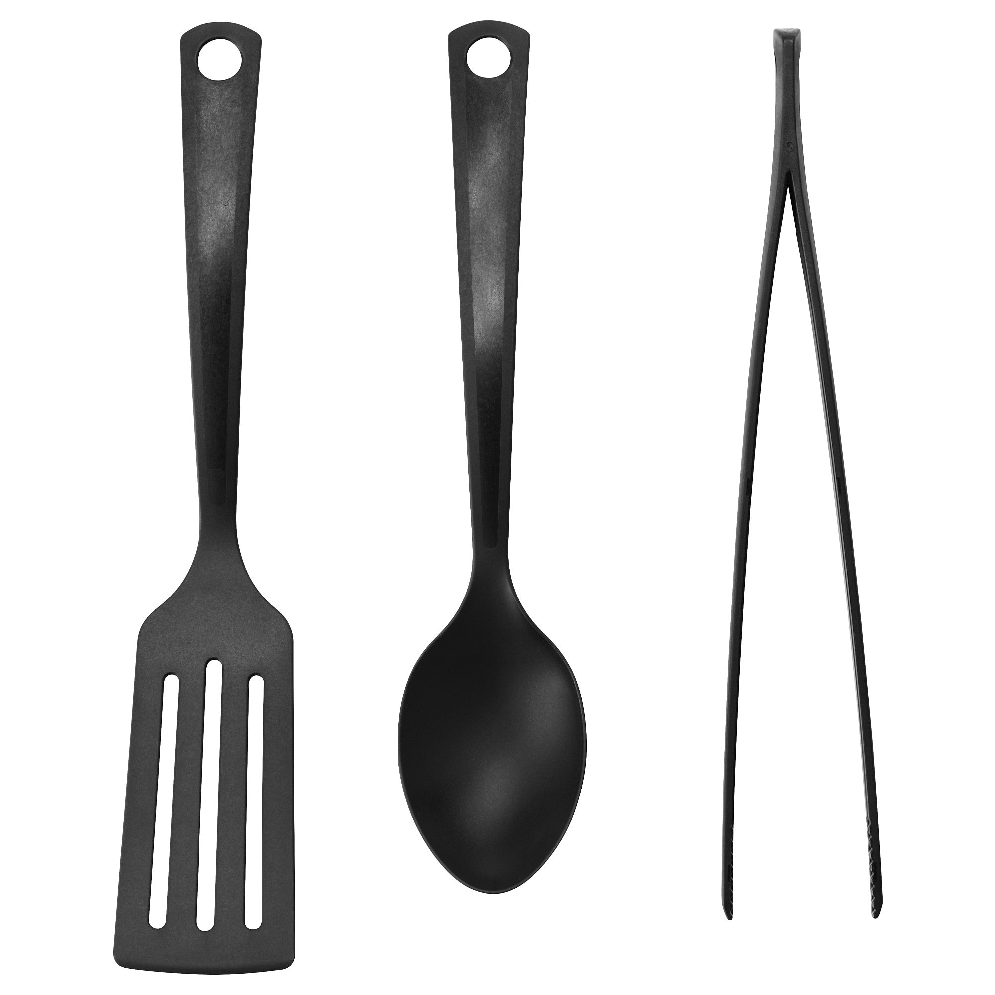

- Trzepaczka kuchenna ręczna - narzędzie kuchenne, wykonane ze stali nierdzewnej, łatwa w użytkowaniu. Można zmywać w zmywarce. Materiał, z którego wykonano ten produkt, nadaje się do recyklingu.
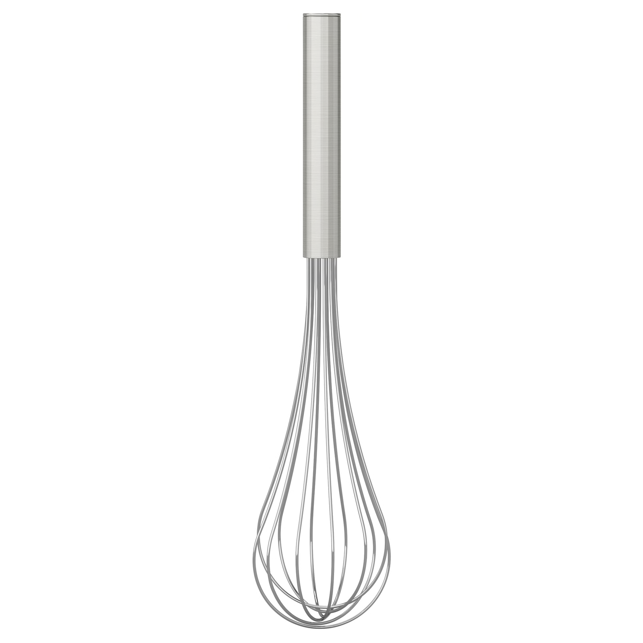

- Tarka ręczna - stalowa z małymi i dużymi oczkami i wygodnym uchwytem. Można trzeć w obie strony. Tarka z wygodnym pojemnikiem.

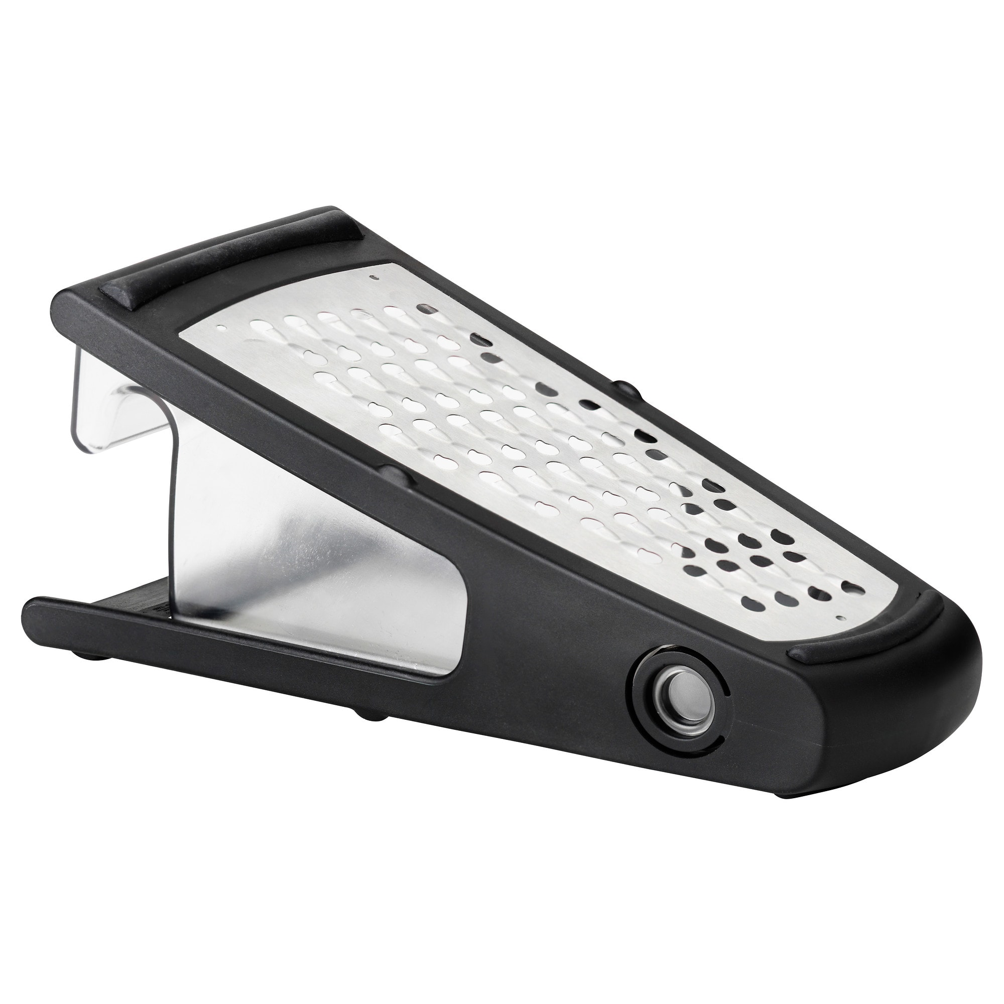

- Miska stalowa - przydaje się do przygotowywania i podawania różnych posiłków.

- Komplet noży - Materiał i wzór uchwytu zapewnia stabilny uścisk. Myć ręcznie.
Uchwyt: Tworzywo polipropylenowe, guma syntetyczna
Ostrze: stal nierdzewna
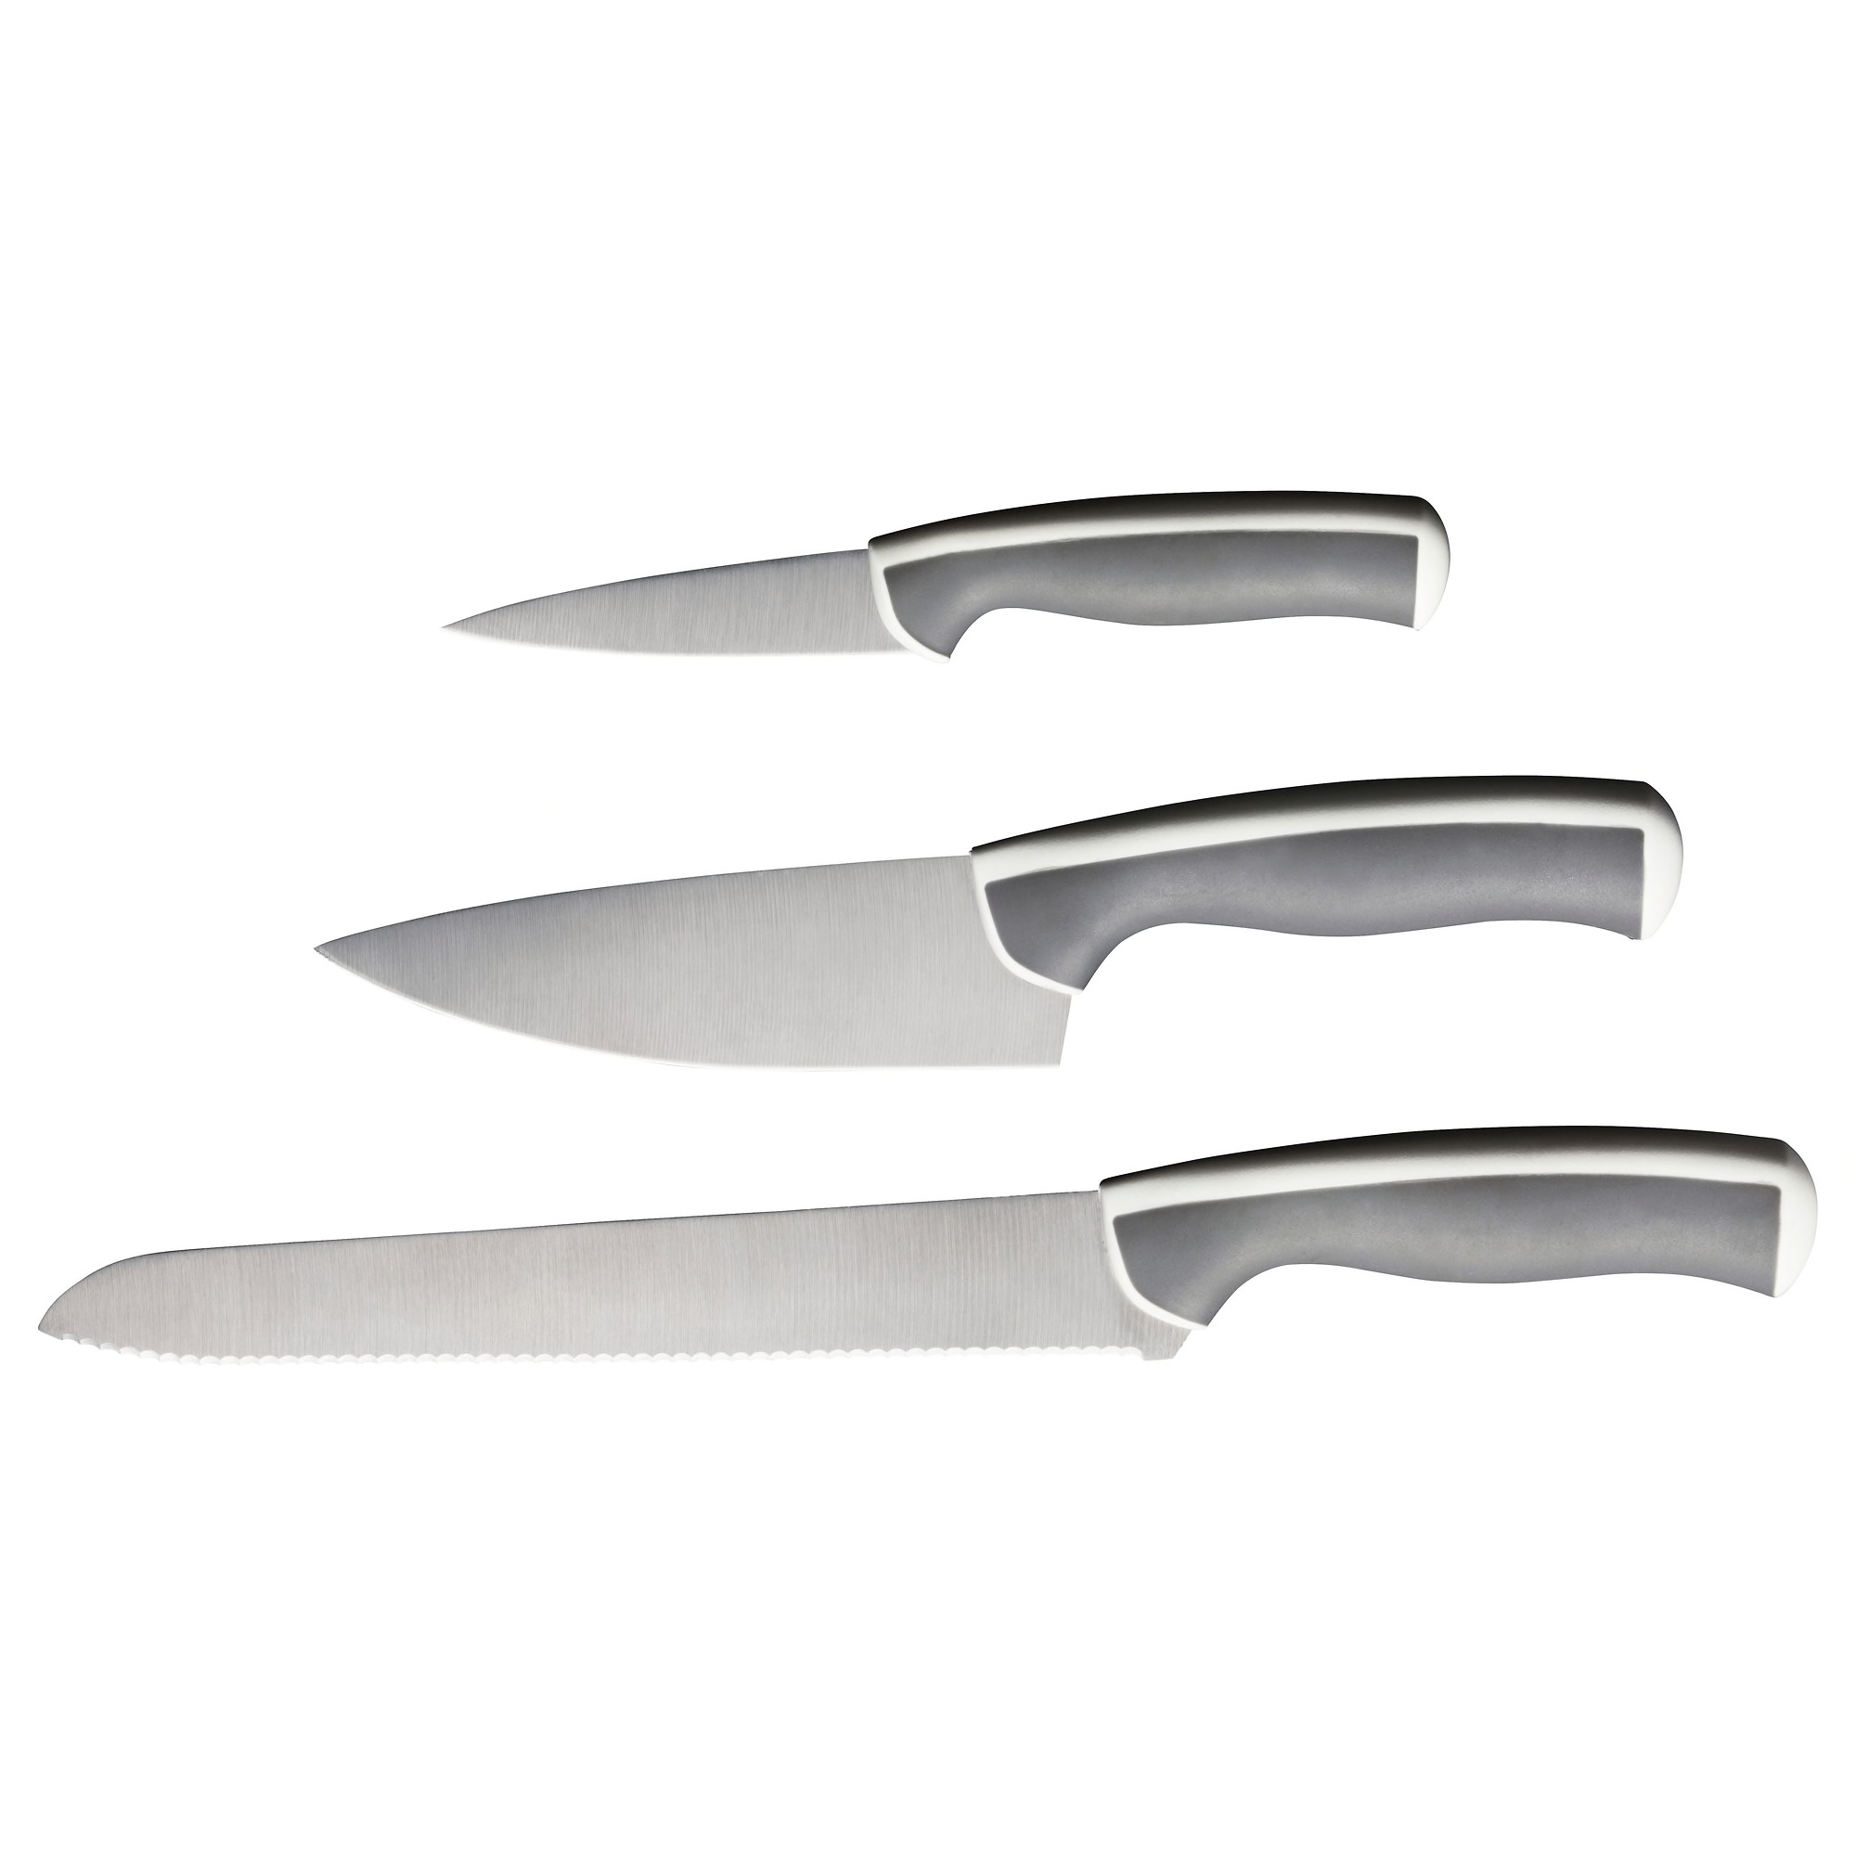

- Mata do krojenia - Wykonana została z mocnego tworzywa sztucznego. Mata jest łatwa w pielęgnacji oraz nie wchłania zapachów. Deska jest giętka, co ułatwia zsuwanie pokrojonych produktów bez ich rozsypywania.


- Foremki silikonowe na muffinki - są całkowicie bezpieczne dla naszego zdrowia i łatwe do utrzymania w czystości. Silikon sprawia, że ciasto daje się łatwo wyciągnąć z formy. Można używać w mikrofalówce. Można stosować w lodówkach i zamrażarkach Można zmywać w zmywarce. Można używać w piekarniku. Wytrzymuje temperatury do 250 ° C.


- Tłuczek - uniwersalny tłuczek do ziemniaków, warzyw itp.

- Nóż do warzyw - mały i poręczny. Idealny do obierania i przycinania owoców oraz warzyw. Dołączona osłona noża zabezpiecza ostrze w szufladzie i umożliwia praktyczne i bezpieczne zabranie ze sobą noża np. na piknik.
Uchwyt/ Części pozostałe: Tworzywo polipropylenowe
Ostrze: stal nierdzewna
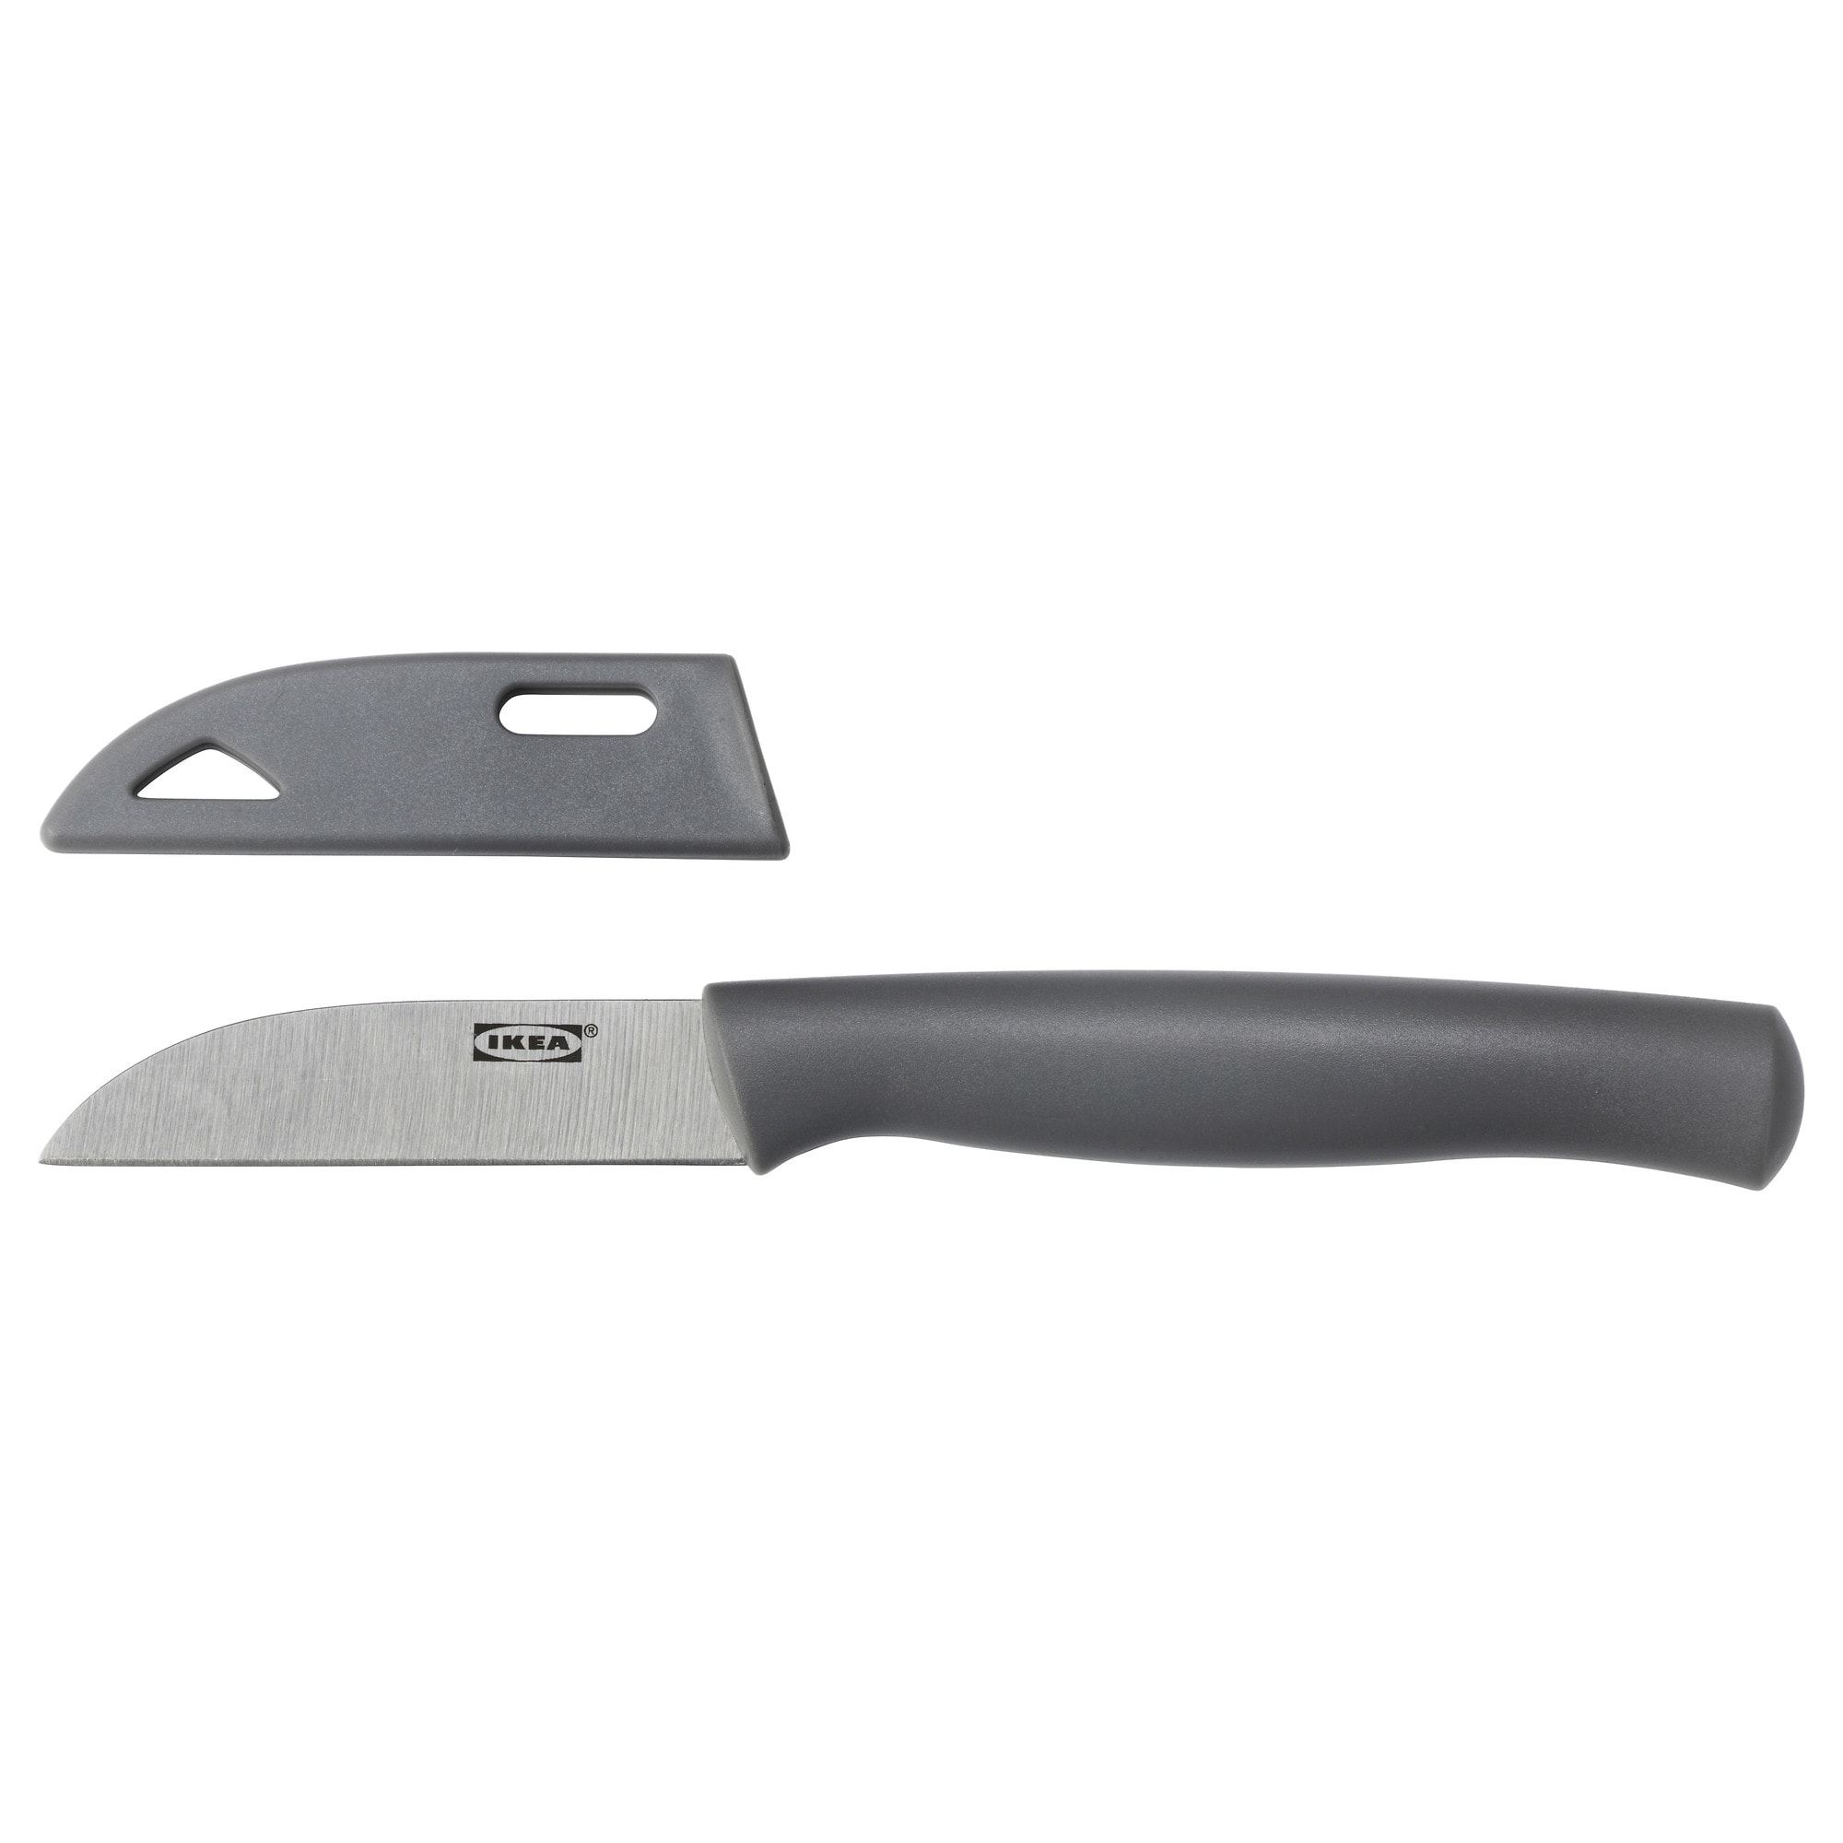

- Kuchenka indukcyjna- kuchenka indukcyjna została wybrana ze względu na ekonomiczne użytkowanie podczas warsztatów w terenie (wiatr nie zdmuchnie płomienia, nie ma ryzyka pożaru i oparzeń, jest bezpieczna w użytkowaniu).
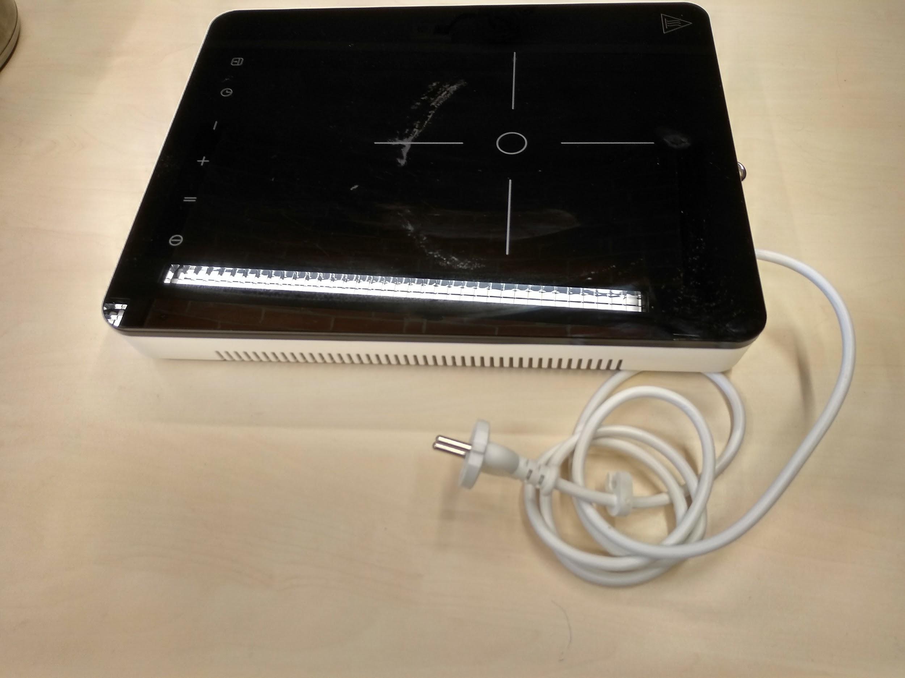

- Przesiewacz mąki - Sitko posiada specjalny uchwyt do zawieszenia. Wykonane ze stali nierdzewnej o wysokiej jakości, można myć w zmywarce. Gęste oczka sita zatrzymują grudki, a przesiana mąka jest idealna do wypieków.
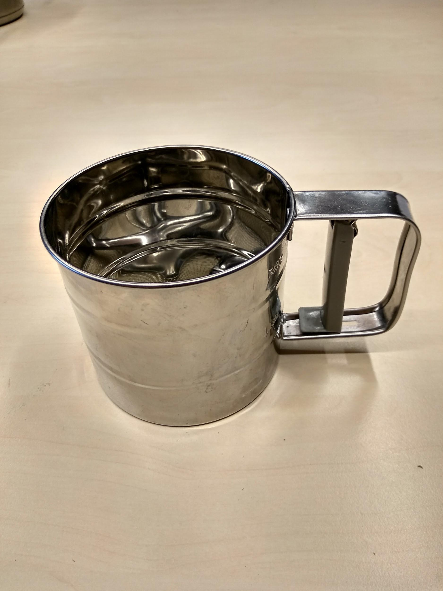

- Miska szklana - przydają się do przygotowywania oraz podawania różnych posiłków. Łatwa w myciu.


- Garnki ze stali nierdzewnej - Są trwałe i wysokiej jakości. Miarka wewnątrz garnka i rondla ułatwia odmierzanie płynu bezpośrednio w naczyniu. Nadają się do mycia w zmywarce i do mycia ręcznego, można używać je do kuchenki gazowej, indukcyjnej, vitoceramicznej, elektrycznej i w piekarniku. Różne pojemności.

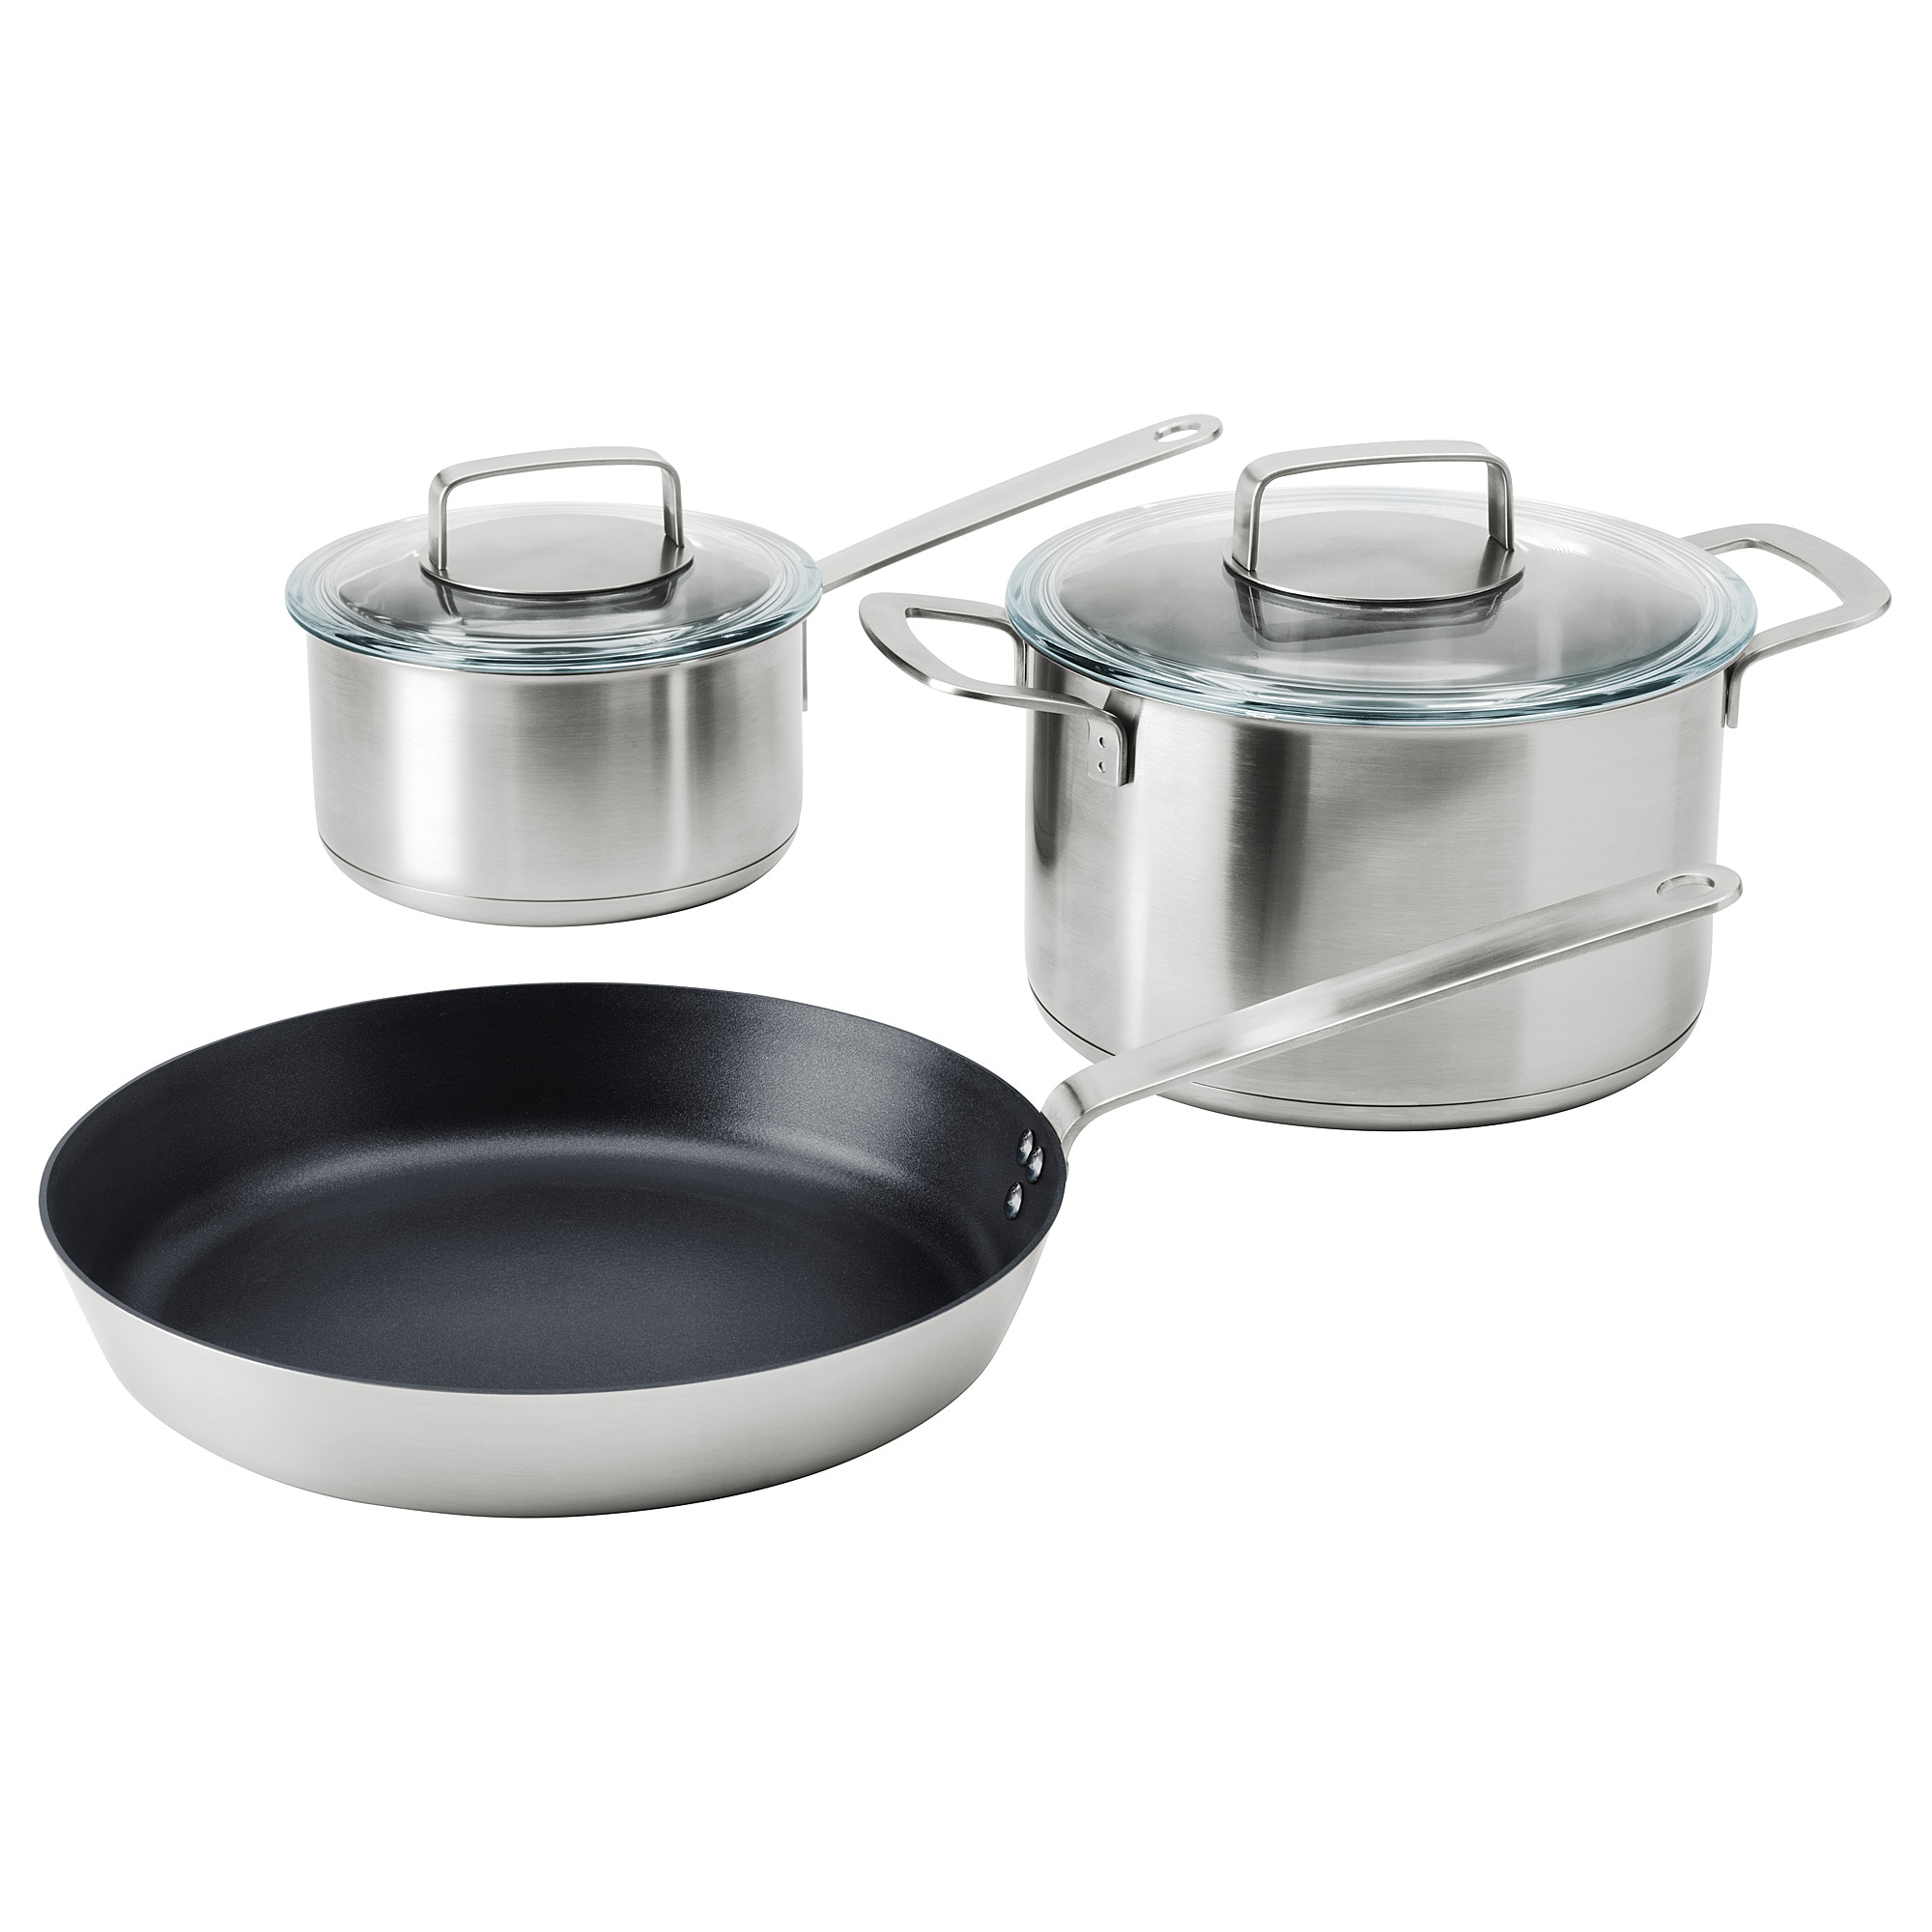
- Foremka blaszana na muffiny- dokładne odwzorowanie kształtów, trwałość, łatwe wyjmowanie ciast, łatwe do utrzymania w czystości.

- Komplet noży - Materiał i wzór uchwytu zapewnia stabilny uścisk.

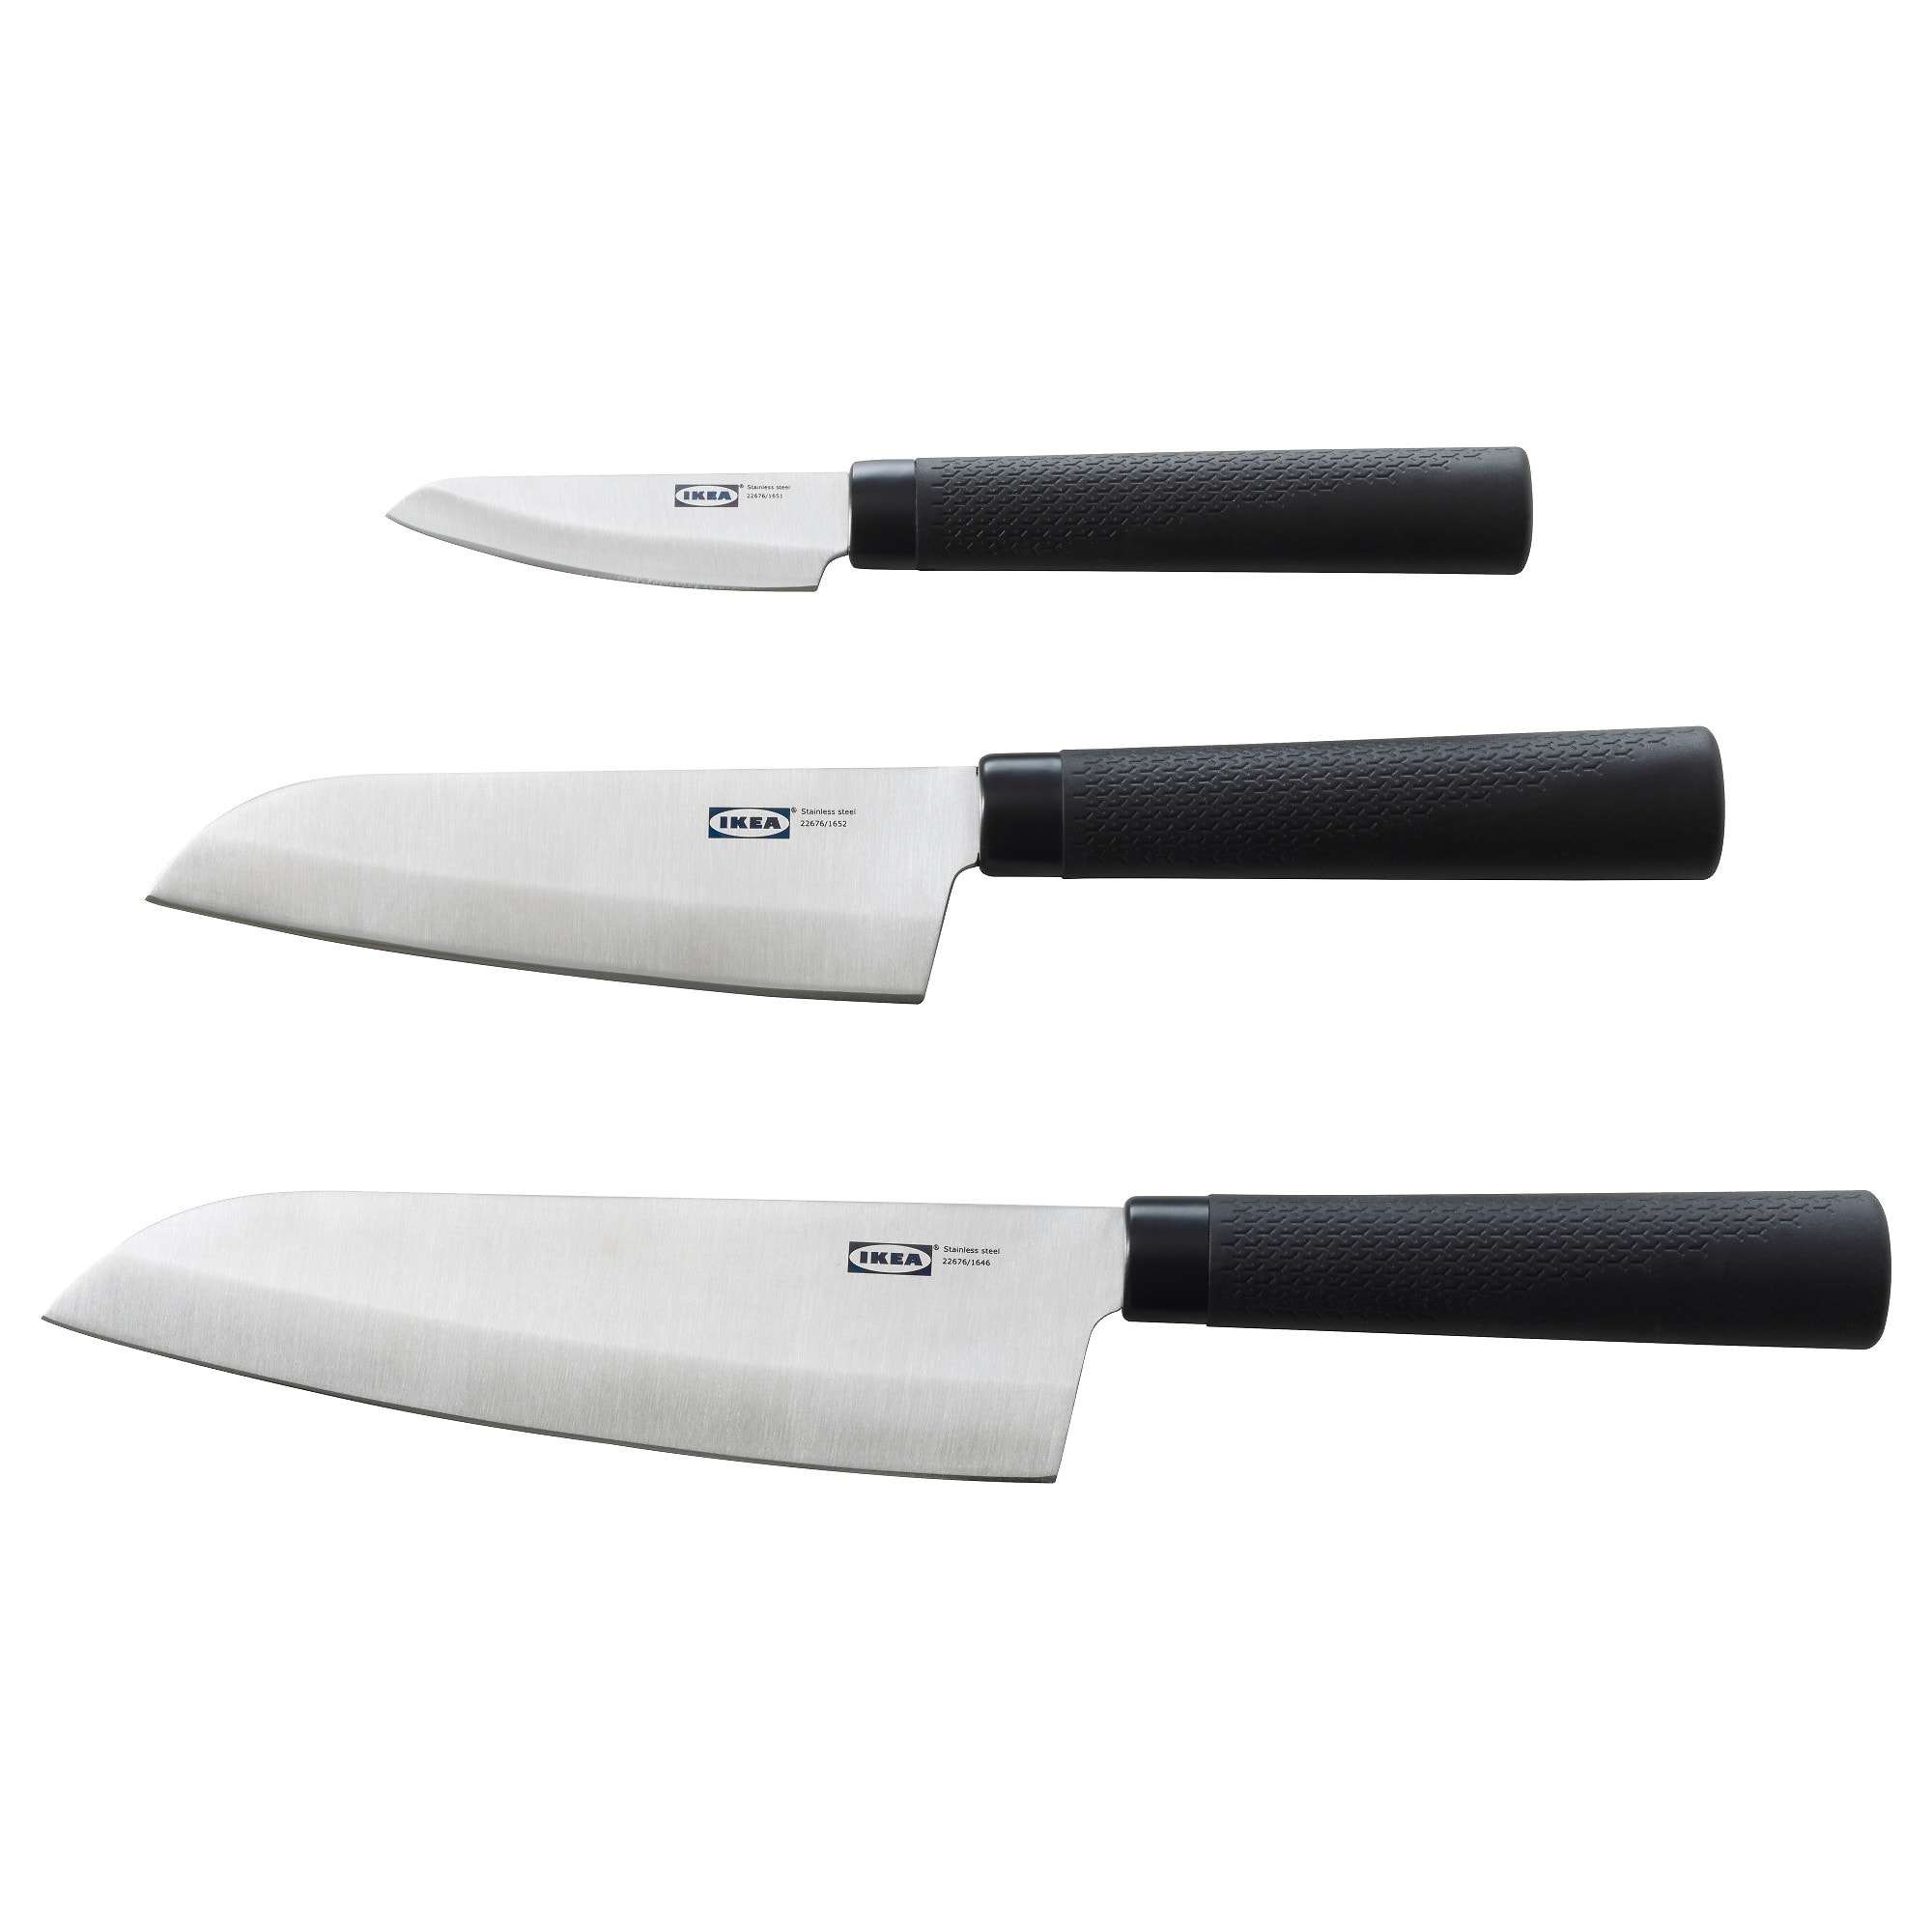
- Komplet przyborów kuchennych (łyżka, chochla, łopatka, łyżka do spaghetti) - ze stali nierdzewnej, można zmywać w zmywarce. Materiał, z którego wykonano ten produkt, nadaje się do recyklingu.
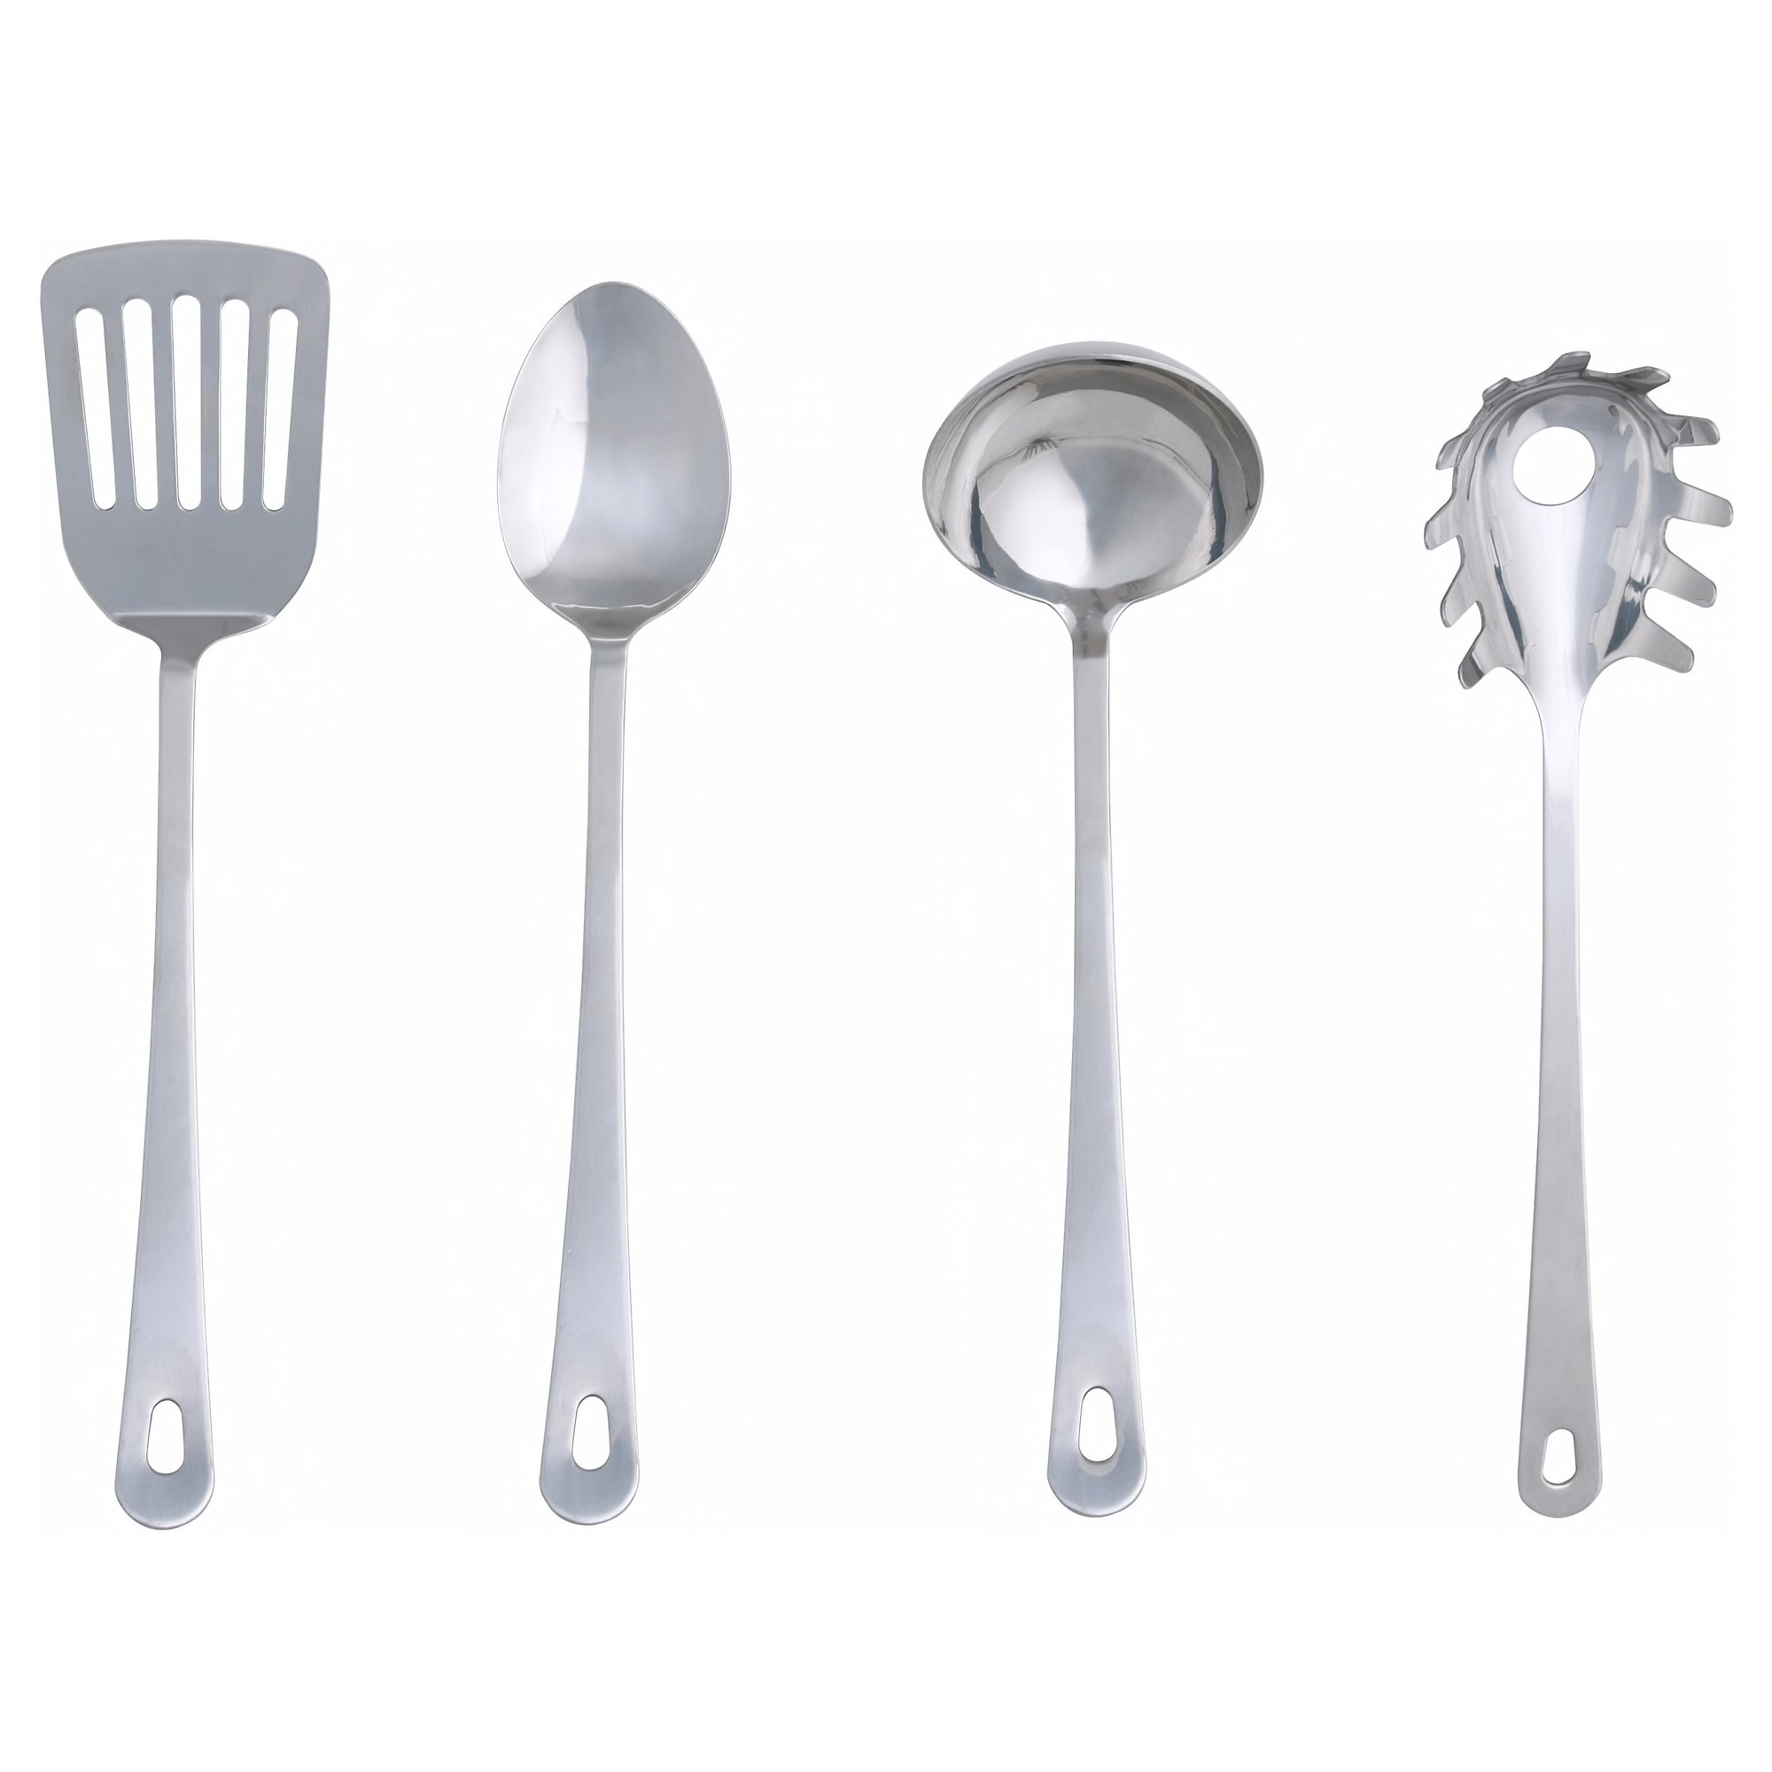
- Obieraczka do warzyw i owoców - obierak to praktyczne, funkcjonalne narzędzie wykonane z wysokiej jakości stali nierdzewnej. Produkt posiada ergonomiczną rękojeść, pokrytą miękkim i antypoślizgowym tworzywem SoftTouch, dzięki któremu bardzo pewnie trzyma się w dłoni.
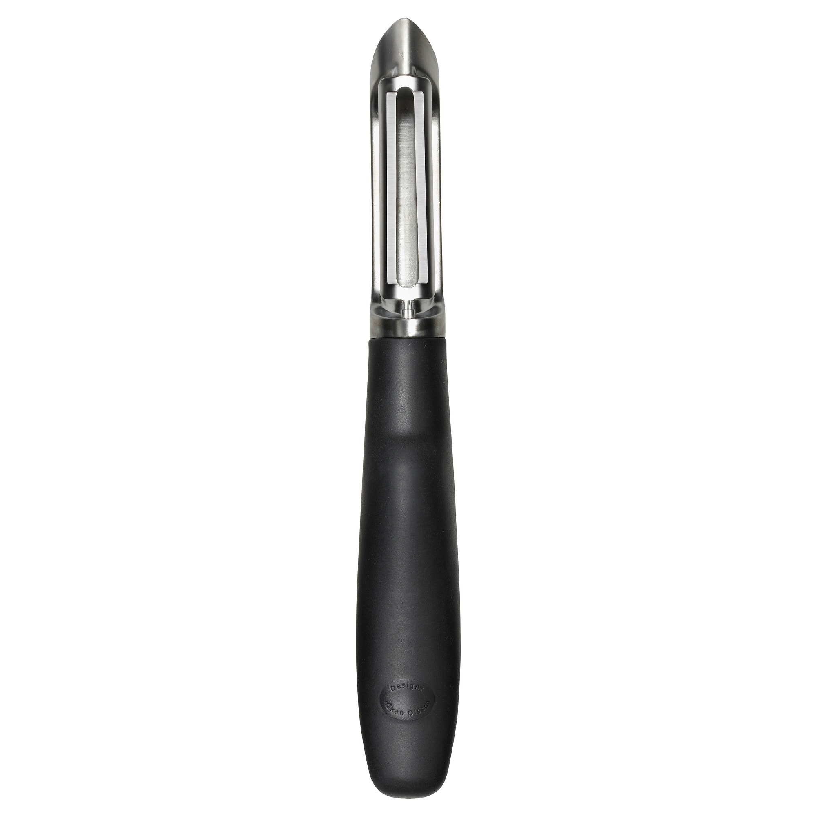

Patelnia - odporna na zarysowania, pokryta warstwą teflonu zapobiegającą przywieraniu, przystosowana do kuchenki indukcyjnej.

- Szczypce kuchenne - nie uszkadzają teflonowego pokrycia garnków i patelni.
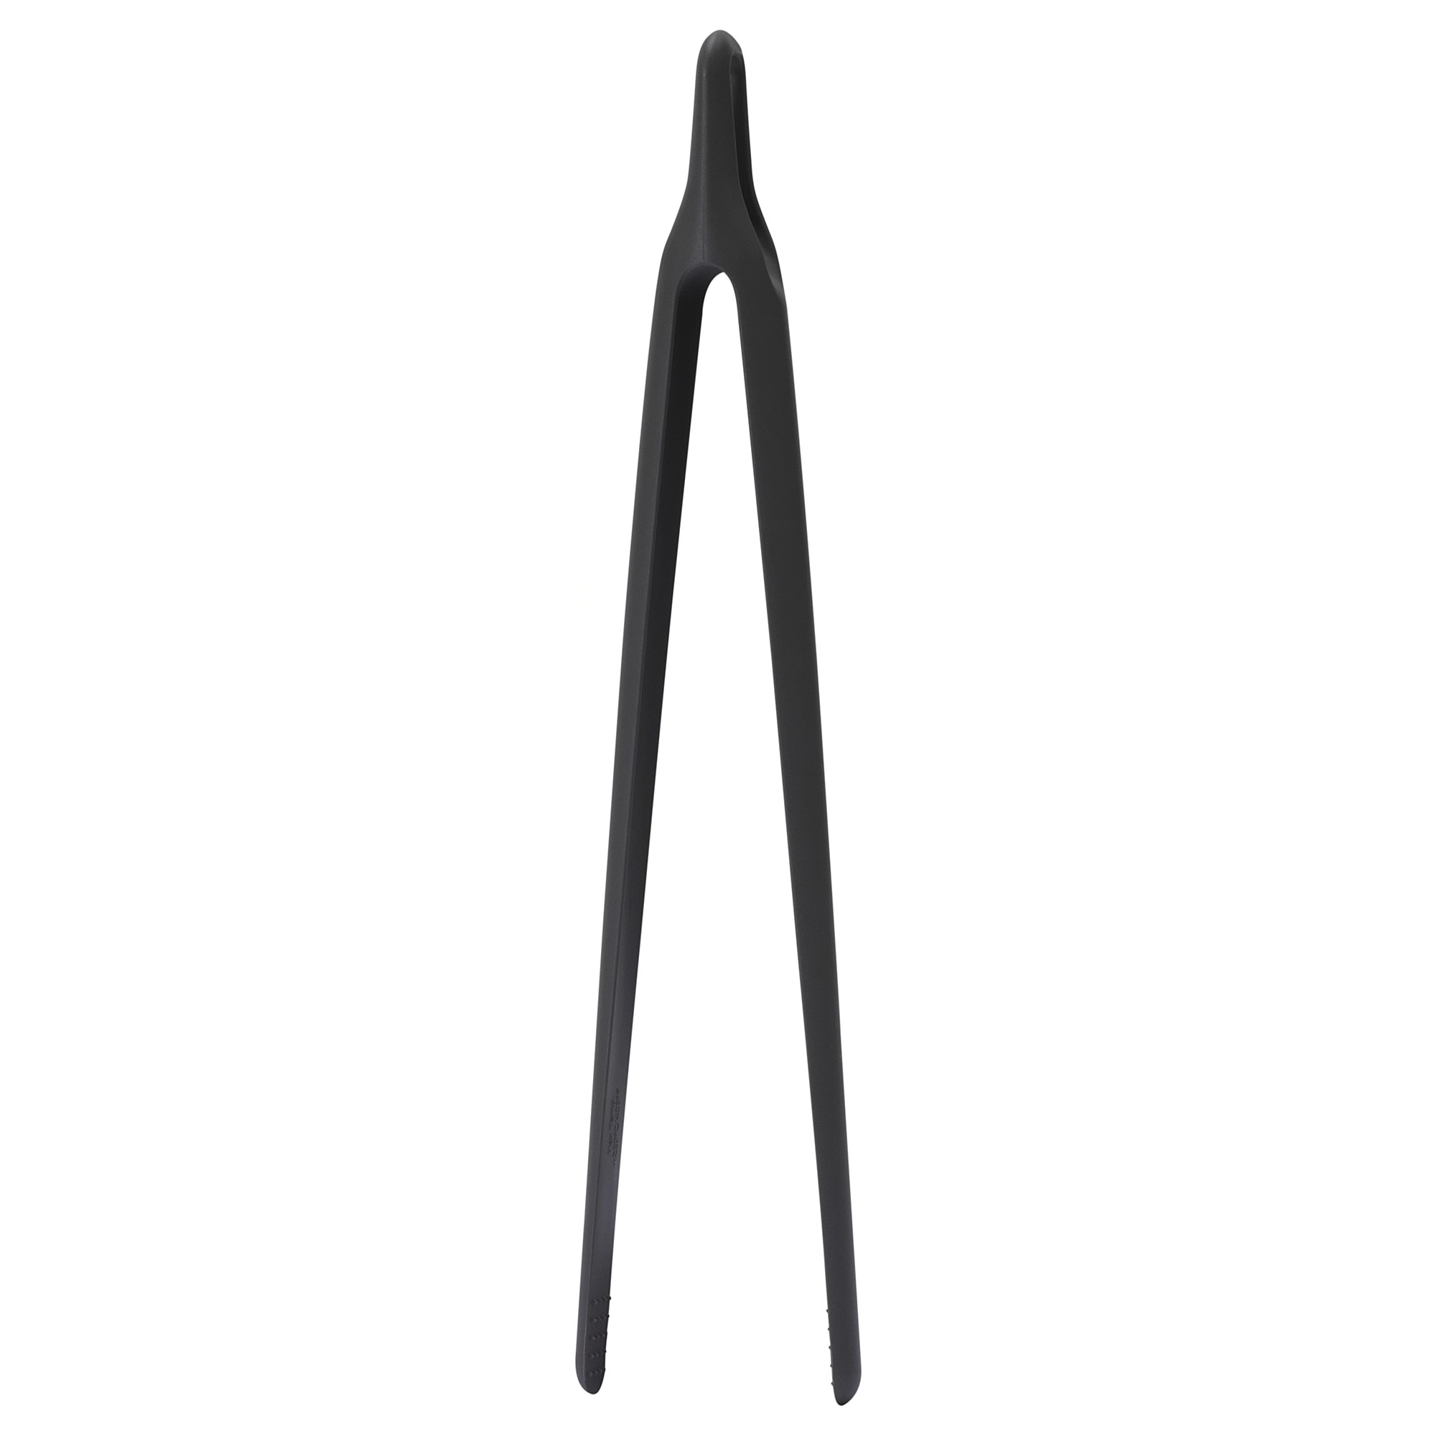

- Pompka, dozownik do wody - uniwersalna pompka do wody, która umożliwia nalewanie wody z dużych butelek od 2,5 do 10 litrowych. 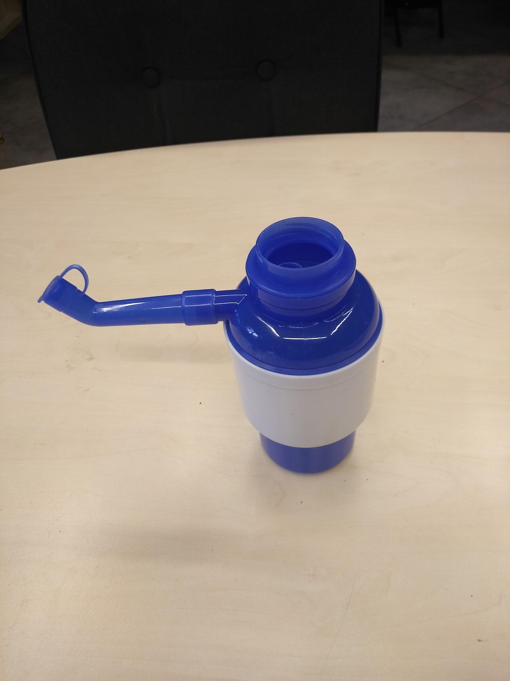

- Nożyczki - zaprojektowane zarówno dla osób prawo jak i leworęcznych.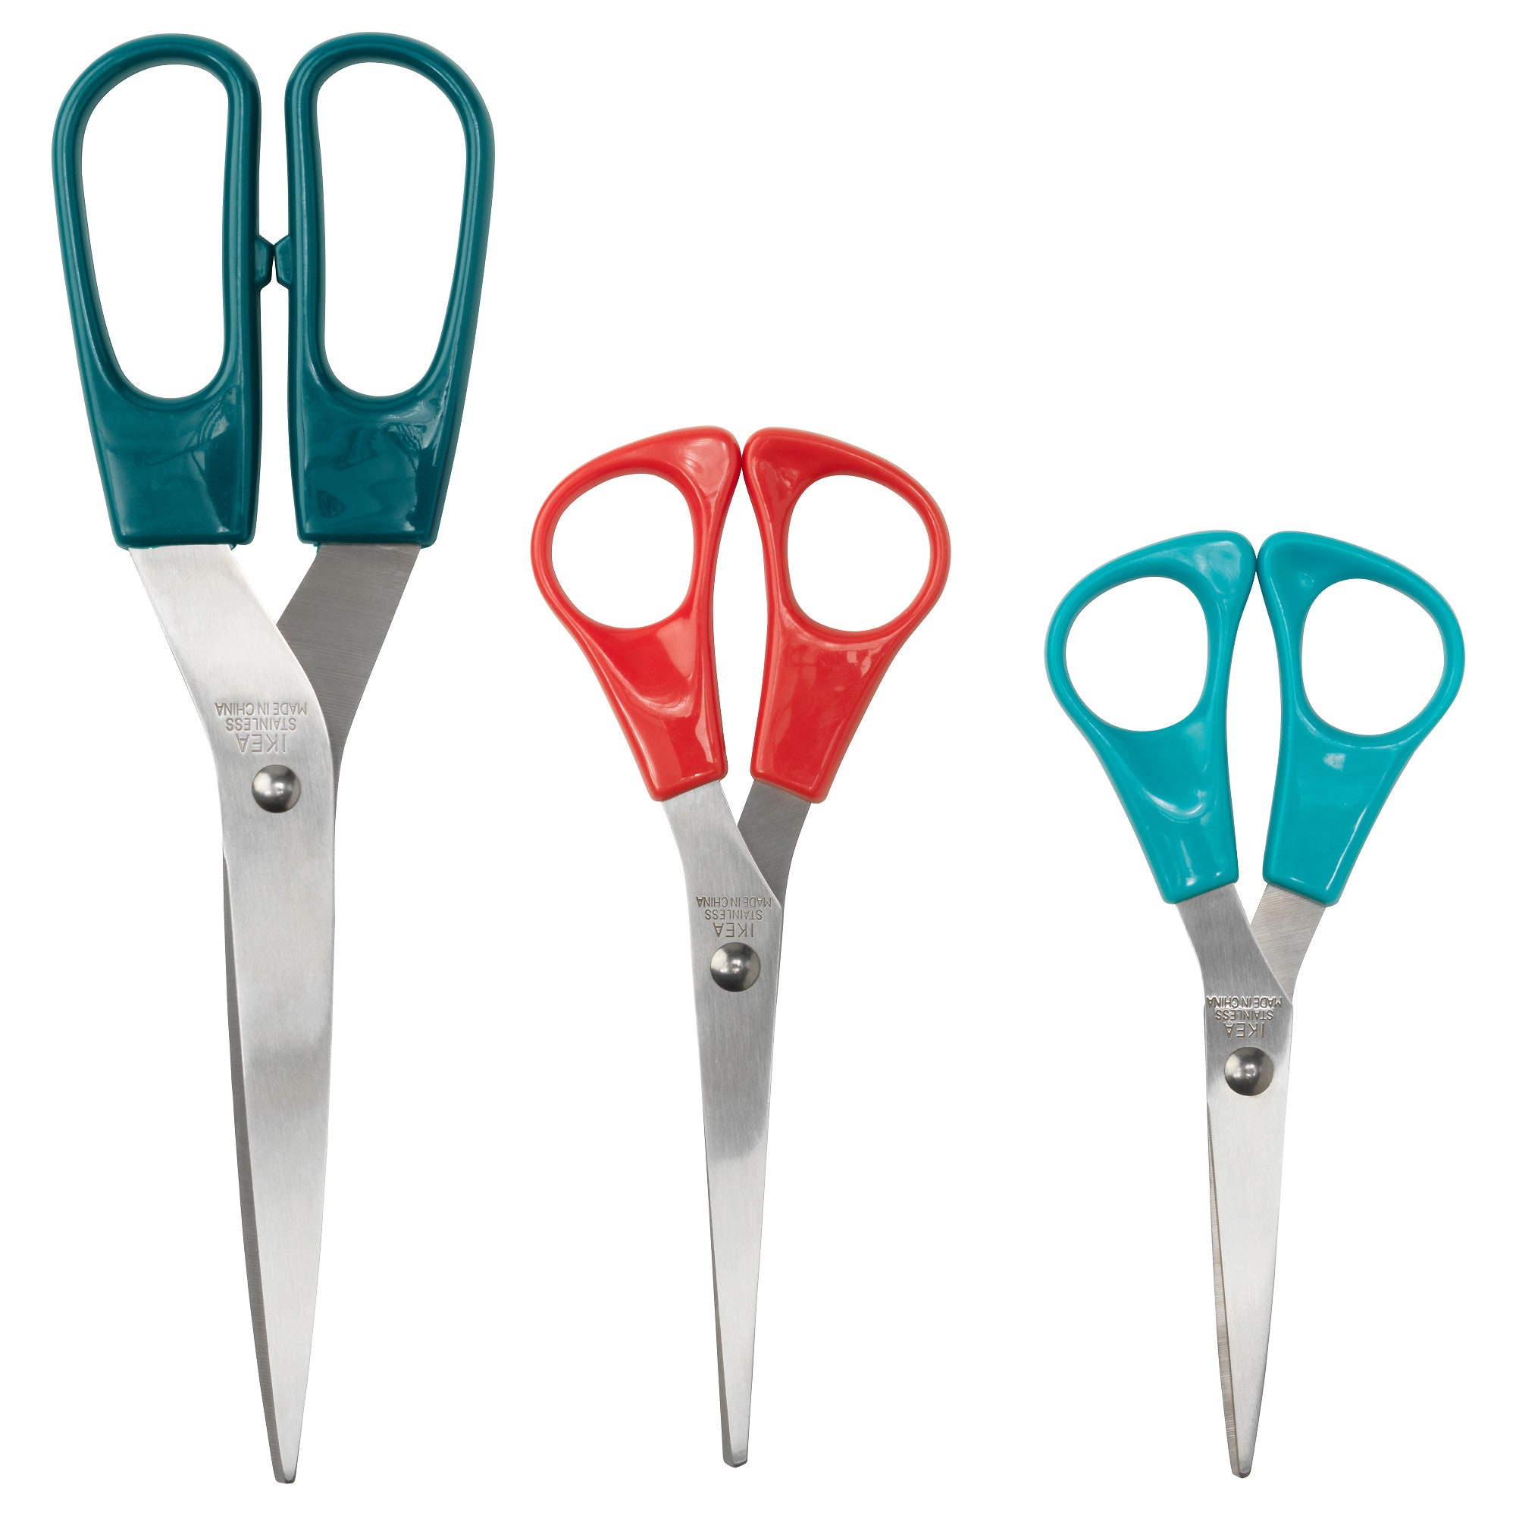

- Deska do krojenia


- Pudełko na datki - pudełko - skarbonka, do której podczas eventów goście mogą wrzucać datki; pieniądze z datków powinny być przeznaczane na realizację kolejnych warsztatów. Do jej wykonania można wykorzystać dostępne środki: pudełka, słoiki itp., lub można zakupić zwykłą porcelanową skarbonkę.


6. Przepisy wykorzystane w czasie testowania innowacji

Poniżej znajdują się przykładowe przepisy wykorzystane podczas warsztatów w mobilnej kuchni.

6.1. Zupa krem z dyni
Składniki na 4 porcje

- 1 dynia piżmowa
- 2 marchewki
- 1 cebula
- 2 ziemniaki
- 2 ząbki czosnku
- 3 szklanki bulionu drobiowego
- sól
- pieprz
- 2 łyżki oleju
- 4 łyżki śmietany 18%
Przygotowanie
- Dynię obieramy, usuwamy pestki, kroimy na kawałki.
- Marchew, ziemniaki, cebulę i czosnek obieramy i kroimy na mniejsze części.
- Wszystkie składniki przekładamy do garnka z grubym dnem, dodajemy olej i podsmażamy, stale mieszając przez mniej więcej 3 minuty.
- Warzywa zalewamy bulionem i gotujemy pod przykryciem około 30 minut. Po tym czasie warzywa powinny być miękkie.
- Całość rozdrabniamy blenderem, aż zupa nabierze konsystencji kremu.
- Przyprawiamy solą i pieprzem do smaku.
- Podajemy ze śmietaną. Możemy użyć natki pietruszki do dekoracji.

6.2. Francuskie naleśniki crepes suzette z pomarańczami
6 porcji
Ciasto
- 250 ml mleka 2% lub 3,2%
- 1 jajko
- 110-120 g mąki pszennej
- 1 opakowanie cukru wanilinowego Castello
- szczypta soli
- 2 łyżeczki skórki otartej z pomarańczy
Sos pomarańczowy z filetami z pomarańczy
- 2-3 duże pomarańcze
- 50g masła
- 40 g cukru
- sok wyciśnięty z pomarańczy po ich wyfiletowaniu
- skórka otarta z dwóch pomarańczy (skórkę z połowy pomarańczy dodajemy do ciasta naleśnikowego, a pozostałą do sosu)

Przygotowanie ciasta
- Za pomocą rózgi cukierniczej robimy ciasto: miksujemy mleko z jajkiem, cukrem wanilinowym oraz skórką pomarańczową i szczyptą soli, stopniowo dodajemy mąkę cały czas mieszając. Ciasto powinno mieć jednolitą konsystencję.
- Odstawiamy ciasto na jakieś 30 minut, po czym smażymy na rozgrzanej patelni cienkie naleśniki. Przed smażeniem patelnię należy cienko posmarować olejem, np. za pomocą pędzla kuchennego.
Z podanej ilości ciasta otrzymamy 5-6 naleśników, w zależności od wielkości patelni. Lekko ostudzone naleśniki składamy w 4 części, w tzw. chusteczkę.

Przygotowanie sosu
- Dwie pomarańcze wyparzamy i ocieramy z nich skórkę. Po otarciu skórki i obraniu pomarańcze filetujemy (wycinamy z nich segmenty, bez błonek).
- Po wyfiletowaniu z pozostałej pomarańczy wyciskamy sok.
- Na rozgrzanej patelni karmelizujemy cukier z masłem – na suchej patelni rozpuszczamy cukier, a gdy się rozpuści, dodajemy masło i mieszamy aż do rozpuszczenia się. Około 10 g masła odkładamy do podsmażenia filetów z pomarańczy. Na patelnię z gotowym karmelem kładziemy złożone w chusteczkę naleśniki i delikatnie je podsmażamy na karmelizowanym cukrze z masłem z obu stron. Gdy naleśniki są już podsmażone wlewamy na patelnię sok z pomarańczy oraz dodajemy skórkę z otartych pomarańczy.
- Całość smażymy przez 3-4 minuty na średnim ogniu, do momentu odparowania części soku. Sos powinien lekko zgęstnieć i nabrać konsystencji sosu.
- Do sosu na patelni dokładamy filety pomarańczy i resztę masła, smażymy przez chwilę, aż masło się rozpuści i połączy z sosem.
JAK PODAWAĆ
Gorącymi filetami z pomarańczy dekorujemy naleśniki i polewamy gorącym sosem.

6.3. Zupa z groszku z miętą i prażoną gruszką
Składniki na 4 porcje
Zupa
- czosnek – 2 ząbki
- ziemniaki – 2 szt.
- cebula dymka – 2 szt.
- bulion warzywny – 1,2 l
- zielony groszek (świeży lub mrożony) – 450 g
- olej
- miód – 1 łyżeczka
- ocet winny – 1 łyżka
- mięta świeża – 1 pęczek
- sól
- pieprz czarny, grubo mielony
- gałka muszkatołowa
- kolendra w ziarnach – 0,5 łyżeczki
Prażone gruszki
- gruszki (twarde) – 2 szt.
- miód – 0,5 łyżeczki
- ocet winny – 2 łyżki
- imbir mielony

Przygotowanie
- Posiekany czosnek, pokrojone na mniejsze kawałki ziemniaki i cebulę dymkę wraz ze szczypiorem przesmażamy na oleju, kiedy się zeszklą, dodajemy utarte w moździerzu ziarna kolendry.
- Po chwili zalewamy bulionem warzywnym. Doprawiamy solą, pieprzem i gałką muszkatołową.
- Gotujemy, aż ziemniaki zrobią się miękkie. Dodajemy zielony groszek. Wszystko zagotowujemy i trzymamy jeszcze na ogniu ok. 2 minut.
- Zdejmujemy z ognia i miksujemy na gładką masę. Zupę doprawiamy posiekaną świeżą miętą, miodem i octem, po czym miksujemy dalej aż do uzyskania kremowej konsystencji.
- Na patelni rozpuszczamy miód, czekamy, aż zacznie się pienić, wtedy dolewamy ocet i dodajemy imbir.
- Gotujemy, aż całość nabierze konsystencji syropu. Dodajemy pokrojone w równą kostkę (1x1) gruszki i chwilę prażymy tak, by się nie rozgotowały.
- Zupę nalewamy na talerze, na wierzchu układamy prażone gruszki.

6.4. Hiszpańskie pączki z sosem czekoladowym
6 porcji
Ciasto
- 1 szklanka wody
- 125 g masła Pilos
- 1 szklanka mąki pszennej Castello
- szczypta soli Castello
- 3 średnie jajka „10 świeżych jaj”
- cukier puder, najlepiej waniliowy
- olej
Sos czekoladowy
- 150 ml czekolady, najlepiej gorzkiej
- 100 ml śmietanki 30% lub 36%

Przygotowanie pączki
- Wodę zagotowujemy, dodajemy masło, a gdy się rozpuści, doprowadzamy całość do wrzenia. Gdy się zagotuje, wsypujemy mąkę i energicznie mieszamy aż do połączenia się składników w jednolitą masę. Masa powinna odchodzić od brzegów naczynia, w którym się gotuje.
- Masę studzimy.
- Już do chłodnej masy dodajemy pojedynczo jajka.
- W garnku lub na głębszej patelni rozgrzewamy tłuszcz do smażenia. Masę przekładamy do szprycy lub worka cukierniczego i wyciskamy na rozgrzany tłuszcz paski o długości ok. 7 cm. Smażymy na złoty kolor, przekładamy na ręcznik papierowy, żeby odsączyć je z nadmiaru tłuszczu.
- Posypujemy cukrem pudrem.

Przygotowanie sos czekoladowy
- Śmietankę podgrzewamy.
- Czekoladę dzielimy na kostki i wrzucamy do gorącej śmietany. Mieszamy, aż czekolada się rozpuści.
- Sos podajemy w miseczce, maczamy w nim pączki.

6.5. Pilaw z roladkami z cukinii

Składniki na 4 porcje

- 1 cebula
- 2 ząbki czosnku
- 250 g ryżu białego, długoziarnistego
- 2-3 łyżki oleju
- 600 ml bulionu
- sól
- pieprz
- szczypta cynamonu
- 3 pomidory (ok. 225 g)
- 1 marchew (80 g)
- 120 g serka twarogowego
- 2-3 łyżki sosu sojowego
- 1/4 bazylii z doniczki
- 3 duże cukinie (po 250 g)
- papier kuchenny

Przygotowanie

- Cebulę oraz czosnek obieramy i drobno siekamy. Podsmażamy wraz z ryżem na 1 łyżce rozgrzanego oleju aż do zeszklenia. Dodajemy bulion warzywny, doprawiamy solą, pieprzem i cynamonem – doprowadzamy do wrzenia.
- Całość gotujemy pod przykryciem ok. 25 minut, aż ryż będzie miękki, a następnie trzymamy w cieple.
- Pomidory zalewamy wrzątkiem, obieramy ze skórki, pozbawiamy nasion i kroimy w drobną kostkę. Marchew obieramy i ścieramy na tarce o małych oczkach. Oba składniki łączymy z serem, doprawiamy sosem sojowym i pieprzem. Odkładamy kilka liści bazylii, resztę siekamy, dodajemy i mieszamy.
- Cukinię oczyszczamy, kroimy wzdłuż na 16 plastrów (o grubości około 0,5 cm). Plastry cukinii podsmażamy porcjami na powlekanej patelni na odrobinie oliwy z oliwek, aż będą miękkie. Odsączamy na papierze kuchennym, doprawiamy solą i pieprzem.
- Plastry cukinii smarujemy masą marchewkowo-pomidorową, zwijamy w roladki i układamy na pilawie (ugotowanym ryżu z dodatkami), posypując listkami bazylii.

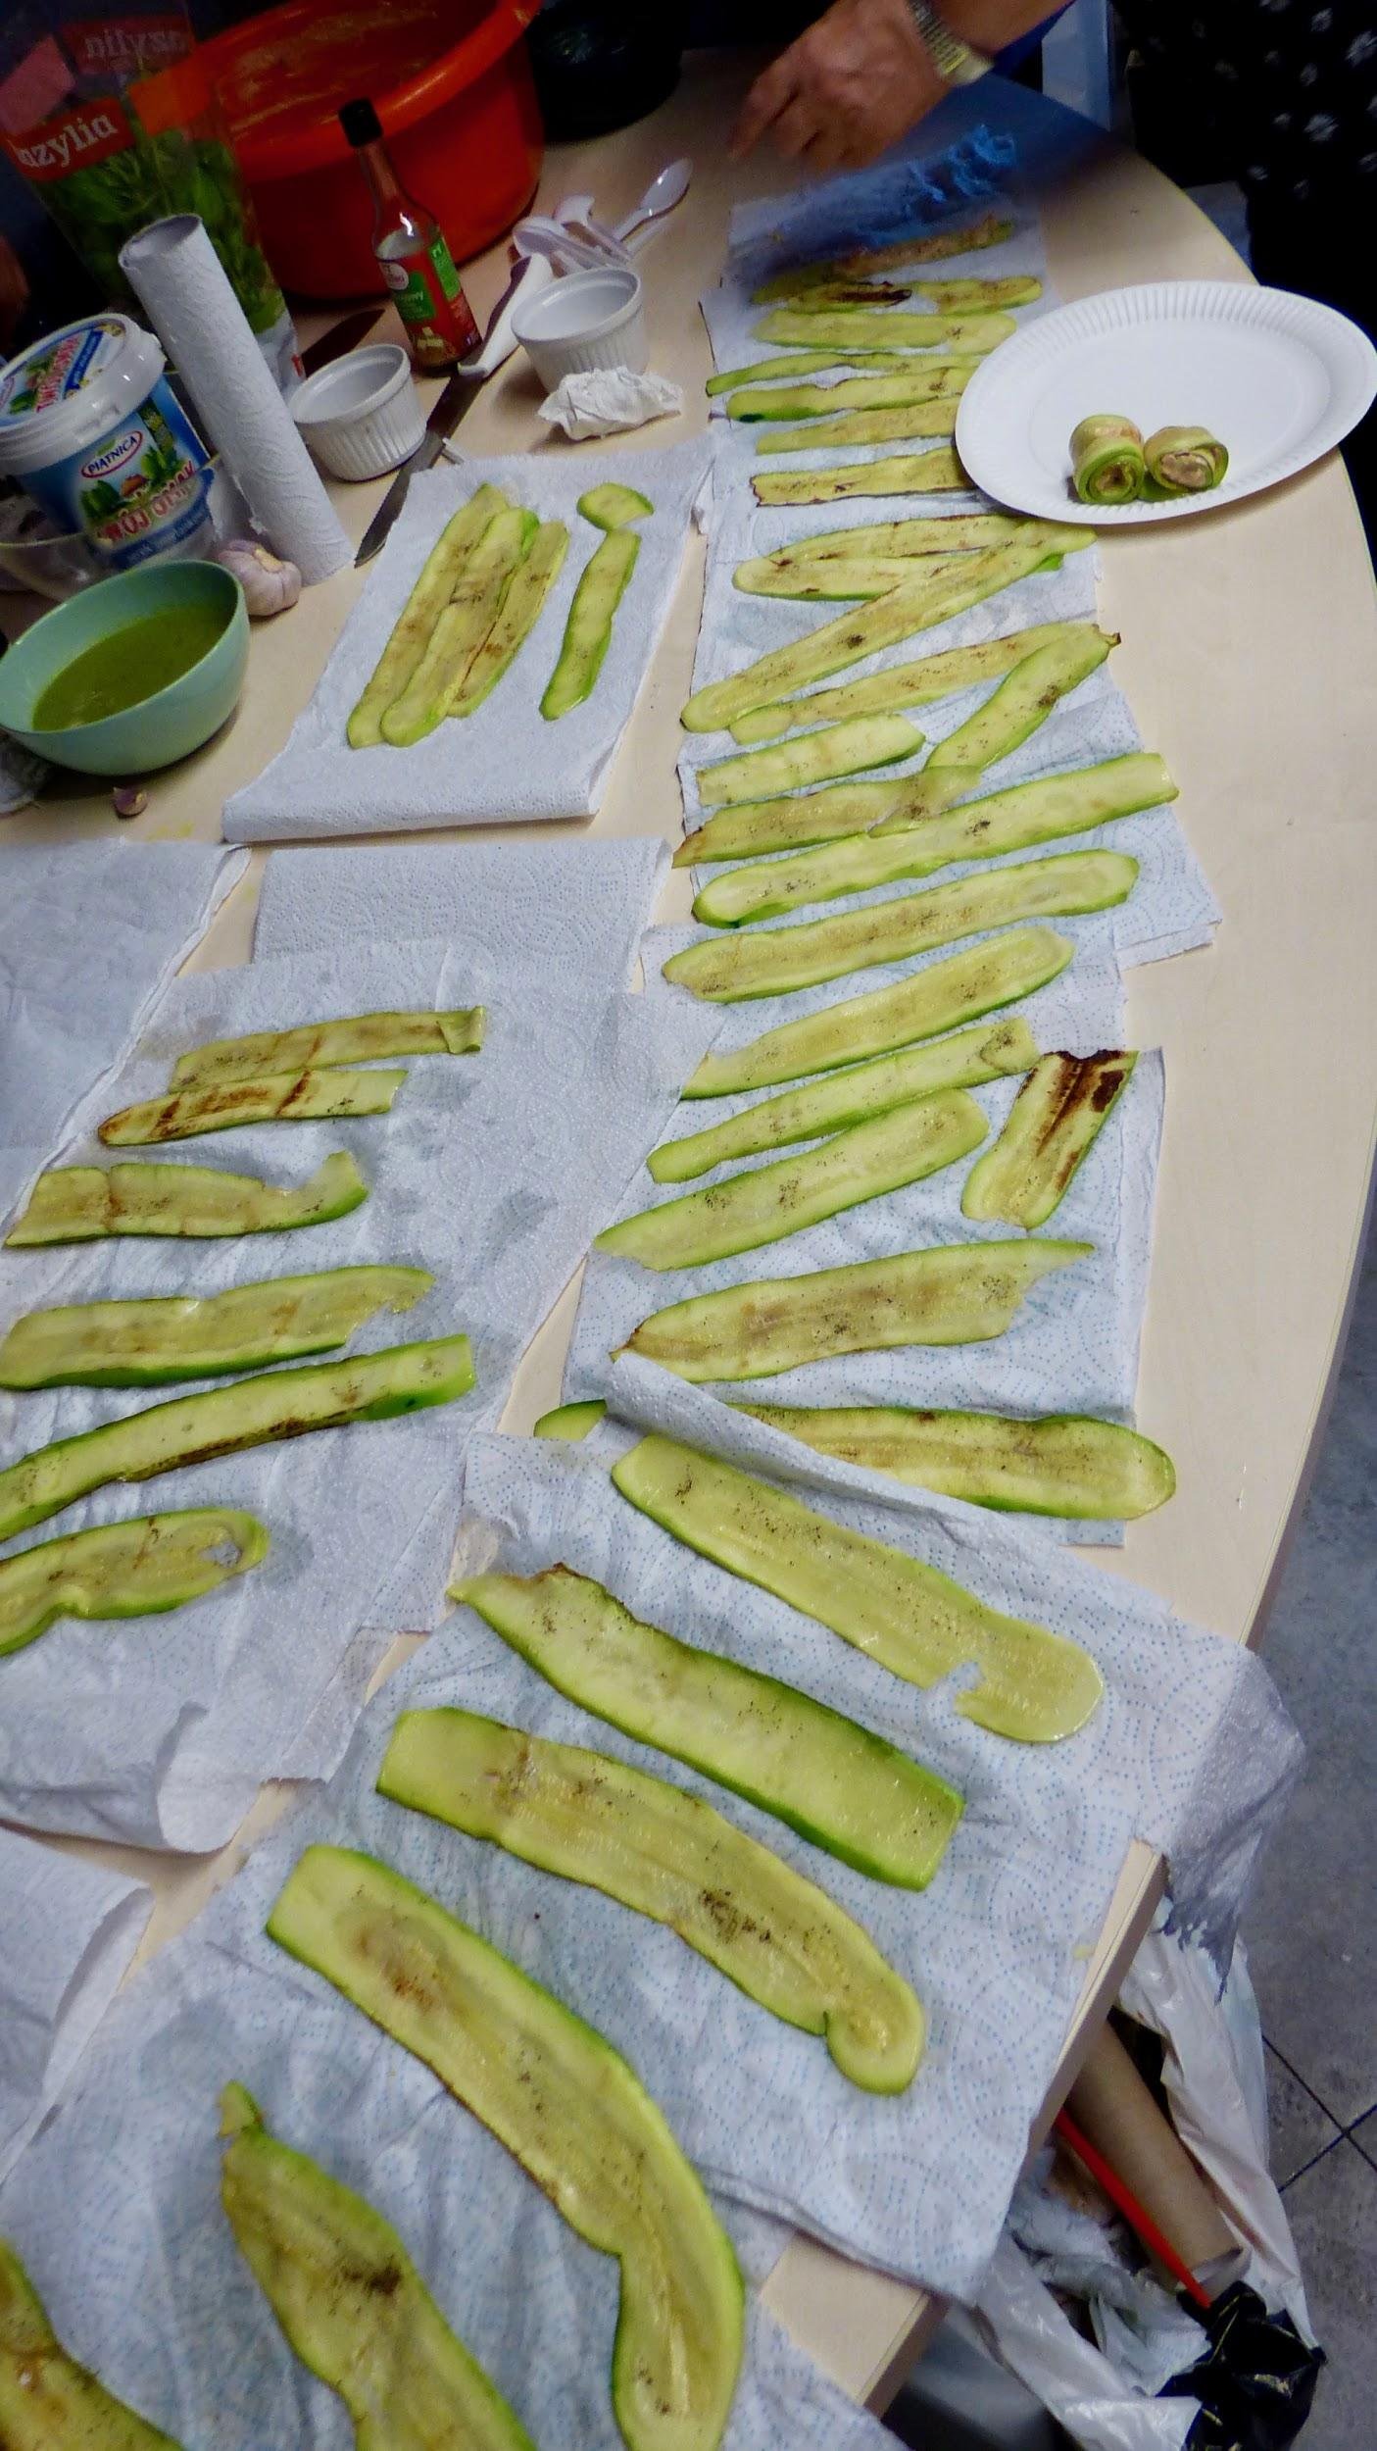

6.6. Bigos staropolski

Liczba porcji: 8

Składniki:

- kapusta kiszona 400 g
- kapusta biała 400 g
- smalec 3 łyżki
- suszone grzyby (podgrzybki, borowiki, pieczarki) 4 sztuki
- suszone śliwki 5 sztuk lub powidła śliwkowe 5 łyżek
- wieprzowina 200 g
- wołowina 200 g
- kiełbasa 200 g
- boczek wędzony 100 g
- cebula duża 1 sztuka
- mąka 1 łyżka
- koncentrat pomidorowy 2 łyżki
- liść laurowy 1 sztuka
- pieprz, sól
- majeranek 1 łyżeczka
- kostka mięsna 1 kostka
- jałowiec wg uznania
- ziele angielskie 5 ziaren

Przygotowanie:

- Namoczyć grzyby suszone w letniej wodzie około 60 minut. Świeże oczyścić i pokroić według własnego uznania.
- Białą kapustę poszatkować, zalać niewielką ilością wody i gotować około 15 minut.
- Do kapusty dodać pokrojone grzyby, liść laurowy, ziele angielskie, smalec oraz kostkę mięsną.
- Gotuj około 20 minut.
- Boczek pokroić w kostkę, podsmażyć razem z posiekaną cebulą na smalcu, oprószyć mąką.
- Mięso pokroić w kostkę i podsmażyć na smalcu lub podgotować.
- Kiełbasę pokroić w plastry i podsmażyć na smalcu.
- Do gotującej się białej kapusty dodać boczek, mięso, cebulę i kiełbasę. Gotować około 20-30 minut do momentu aż mięso będzie miękkie.
- Kapustę kiszoną odsączyć z nadmiaru wody, pokroić i przełożyć do garnka z resztą składników. Dusić około 30 minut.
- Dodać koncentrat pomidorowy, doprawić pieprzem i majerankiem.Pod koniec gotowania dodać jałowiec.

6.7. Ravioli ze szpinakiem i fetą
dla 4 osób (ok 40 sztuk)

Ciasto:

- 250 g mąki pszennej krupczatki
- szczypta soli
- 3 jajka
- 2 łyżki oleju

Farsz:

- 200 g mrożonego rozdrobnionego szpinaku
- 200g fety
- 2 ząbki czosnku

Przygotowanie:

- Mąkę łączymy z solą, jajkami i olejem. Zagniatamy ciasto, jeśli ciasto jest za suche dodajemy trochę wody bądź oleju i ponownie zagniatamy.
- Wyrobione ciasto przykrywamy ściereczką odstawiamy na 20 minut aby odpoczęło.
W tym czasie przygotowujemy farsz.
3. Do wysokiego garnka wkładamy szpinak i rozgnieciony czosnek. Solimy i gotujemy
2-3 minuty.
4. Szpinak łączymy z serem.
5. Rozwałkowujemy ciasto. Z płata wycinamy kwadrat, który przecinamy na pół. Na jednej
połowie układamy farsz, przykrywamy go drugą połową ciasta i wycinamy kwadraciki.
6. Gotujemy w osolonej wodzie 2-3 minuty.

6.8. Sajgonki

Składniki na 60 sztuk
- 60 sztuk papieru ryżowego
- 1 kg kurczaka
- 200 g makaronu ryżowego
- 1 kg kapusty białej
- 200 g kiełków fasoli
- 200 g marchewki
- 4 ząbki czosnku
- 40 g świeżego imbiru
- 4 łyżki sosu sojowego
- 4 łyżki sosu rybnego
- 2 łyżeczki mielonej kolendry
- olej sezamowy do smażenia

Przygotowanie
- Makaron ryżowy przygotowujemy zgodnie z instrukcją podaną na opakowaniu;
- umytego kurczaka bardzo drobno kroimy i smażymy na mocnym ogniu na niewielkiej ilości oleju do zarumienienia i odkładamy do miski;
- obraną marchewkę ścieramy na tarce o drobnych oczkach i odkładamy;
- umytą kapustę szatkujemy drobno i dodajemy do startej marchewki;
- obrany czosnek i imbir bardzo drobno siekamy i dodajemy do warzyw;
- całość dokładnie mieszamy i smażymy na tłuszczu pozostałym po smażeniu kurczaka;
- warzywa smażymy na mocnym ogniu kilka minut, pod koniec smażenia dodajemy kiełki, sos sojowy i rybny oraz zmieloną kolendrę, całość dokładnie mieszamy;
- usmażone warzywa łączymy z usmażonym kurczakiem i przygotowanym makaronem ryżowym i doprawiamy do smaku sosem sojowym i sosem rybnym;
- arkusz papieru ryżowego moczymy w ciepłej wodzie przez około 15 sekund i przekładamy na czysty ręcznik;
- na brzeg papieru ryżowego nakładamy około dwóch łyżek farszu, zawijamy do połowy po czym zakładamy rogi do środka i zawijamy do końca;
- zawinięte sajgonki przekładamy na wysmarowany lekko olejem papier do pieczenia i pokrywamy cienką warstwą oleju;
- sajgonki pieczemy w piekarniku nagrzanym do 200 stopni Celcjusza, po 10 minut z każdej strony.

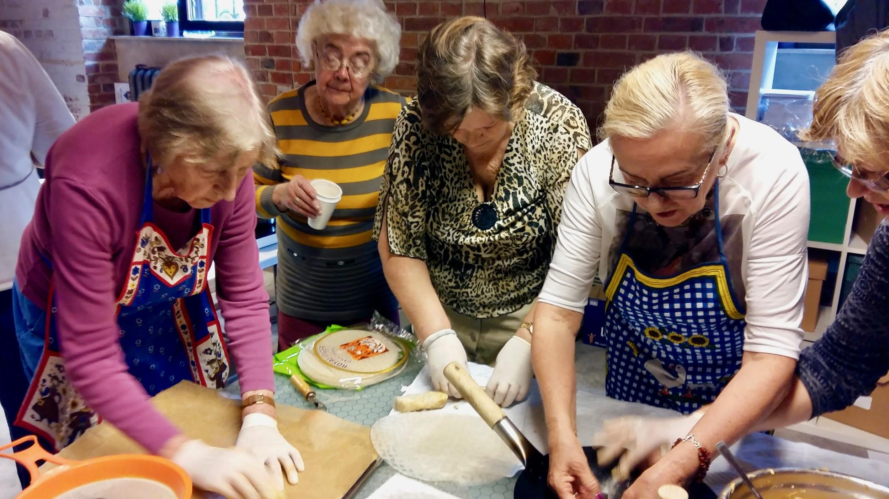

6.9. Słodko pikantny sos chili
Składniki:
- 300 ml octu ryżowego
- 600 ml wody
- 450 g cukru
- 12 ząbków czosnku
- 3 łyżki sosu sojowego
- 12 papryczek chili
- 3 łyżki mąki kukurydzianej
- pieprz cayenne - opcjonalnie

Wykonanie:
- Do garnka dodajemy wodę, ocet ryżowy, cukier oraz sos sojowy i zagotowujemy na średnim ogniu co jakiś czas mieszając do rozpuszczenia się cukru.
- W międzyczasie obrane ząbki czosnku siekamy bardzo drobno i przekładamy do garnka z wodą, octem i cukrem.
- Po zagotowaniu gotujemy sos przez około pięć minut i dodajemy drobno posiekane i umyte papryczki chili (razem z pestkami) i gotujemy kolejne pięć minut.
- Mąkę kukurydzianą mieszamy dokładnie z sześcioma łyżkami wody i dodajemy do gotującego się sosu i dokładnie rozprowadzamy.
- Sos gotujemy do pożądanej gęstości cały czas mieszając, na koniec doprawiamy do smaku.

6.10. Czerwone curry z krewetkami

Składniki na 15 porcji
- 400 g ziemniaków
- 400 g bakłażanów
- 200 g czerwonej papryki
- 1 kg świeżych krewetek
- 40 g cukru palmowego
- 4 łyżki sosu rybnego
- 8 liści limonki kaffir
- 20 listków tajskiej bazylii
- 1 l mleczka kokosowego
- 1 l wody
Pasta curry
- 16 suszonych papryczek chili
- 60 g szalotki
- 2 łyżeczki suszonego galangalu
- 8 liści limonki kaffir
- 4 ząbki czosnku
- 4 łyżki trawy cytrynowej
- 40 g imbiru
- 1 łyżeczka kuminu
- 1 łyżeczka nasion kolendry
- 1 łyżeczka soli

Przygotowanie
- papryczki chili i liście limonki kaffir moczymy w gorącej wodzie przez około 15 minut;
- obrane szalotki, ząbki czosnku i imbir drobno kroimy;
- kumin i nasiona kolendry prażymy kilka minut na suchej patelni;
- wszystkie przygotowane składniki pasty umieszczamy w moździerzu i rozcieramy na jednolitą pastę;
- na rozgrzany olej dodajemy pastę curry i podgrzewamy kilka minut na małym ogniu do momentu uzyskania intensywnego zapachu;
- dodajemy mleczko kokosowe oraz liście limonki kaffir i zagotowujemy na mocnym ogniu;
- do zagotowanego wywaru dodajemy umyte i pokrojone w dużą kostkę bakłażany i ziemniaki i gotujemy do miękkości;
- gdy warzywa są już miękkie dodajemy sos rybny, cukier palmowy i wodę, całość znowu zagotowujemy;
- do gotującego się dania dodajemy obrane krewetki i paprykę pokrojoną w paski;
- curry gotujemy jeszcze 5 minut, a na koniec doprawiamy do smaku i dodajemy listki tajskiej bazylii.

6.11. Ryż kleisty z mango
Składniki
- 1 kg kleistego ryżu
- 1 l mleczka kokosowego
- 5 łyżeczek soli
- 15 łyżek cukru
- 5 sztuk mango

Przygotowanie
- ryż moczymy w zimnej wodzie co najmniej 8 godzin (najlepiej całą dobę);
- ryż odcedzamy i gotujemy na parze do miękkości około 20 minut;
- w międzyczasie obieramy mango i kroimy w plastry lub w kostkę i przygotowujemy mleczko kokosowe;
- do garnka dodajemy mleczko kokosowe, cukier oraz sól i zagotowujemy co jakiś czas mieszając aż do rozpuszczenia cukru;
- gdy ryż jest już miękki wyłączamy gaz i dodajemy go do mleczka kokosowego, mieszamy i czekamy, aż ryż wchłonie mleczko;
- z ryżu formujemy kulki i podajemy z pokrojonym mango.

6.12. Banany w mleczku kokosowym
Składniki:
- 8 bananów
- 1 l mleczka kokosowego
- 4 łyżki cukru palmowego
- duża szczypta soli

Wykonanie:
- Banana obieramy i kroimy na grubsze plasterki.
- Do garnka wlewamy mleczko kokosowe i zagotowujemy.
- Dodajemy pokrojone banany, cukier palmowy oraz sól i gotujemy do miękkości.

6.13. Sałatka z kuskusem, miętą i granatem
Składniki: 50 osób
- 6 opakowań kuskusu
- 25 łyżek oleju
- posiekana natka pietruszki
- 7 łyżek soku z cytryny
- 2 owoce granatu
- 25 łyżeczek miodu
- sól i pieprz
Przygotowanie:
- Wsyp kaszę kuskus do miski, wymieszaj z solą i zalej wrzącą wodą. Całość przykryj talerzem i zostaw na ok. 15 minut.
- W tym czasie posiekaj drobno natkę. Obierz owoce granatu i delikatnie wyjmij pestki.
- Po upływie 15 minut sprawdź czy kuskus wchłonął całą wodę, jeśli tak to jest gotowy. Delikatnie rozdziel go widelcem.
- Do kuskusu dodaj szalotkę, natkę pietruszki, miętę, rodzynki, pestki granata. Dopraw sokiem z cytryny, olejem i pieprzem. Wszystko wymieszaj, ale rób to w miarę delikatnie, żeby nie zgnieść granata.

6.14. Kanapki bankietowe
Składniki na 50 osób:
- 100 kromek chleba lub 50 bułek
- masło lub margaryna
- 5 sztuk sałaty karbowanej
- 2 pęczki rzodkiewki
- 6 zielonych ogórków
- pomidorki koktajlowe
- 500g szynki konserwowej
- 500g sera żółtego
- pęczek szczypiorku
- twaróg półtłusty
Przygotowanie:
- Sałatę, rzodkiewki, ogórki, pomidorki koktajlowe i szczypiorek umyć i osuszyć.
- Kromki posmarować masłem, na każdej położyć po listku sałaty.
- Z twarogu i szczypiorku zrobić pastę twarogową.
- Na każdą kromkę z sałatą układać składniki według upodobania na przykład:
- kanapka z sałatą, serem, szynką
- kanapka z sałatą, serem, rzodkiewką
- kanapka z sałatą, szynką, ogórkiem
- kanapka z sałatą, twarogiem, rzodkiewką lub ogórkiem, szczypiorkiem
- kanapka z sałatą, serem, ogórkiem, szczypiorkiem
- kanapka z sałatą, szynką, serem, ogórkiem, szczypiorkiem

6.15. Wątróbka drobiowa z jabłkami i cebulą
na 16 porcji

Składniki:
- 2 kg wątróbki drobiowej
- 8 sztuk twardych, kwaśnych jabłek
- 8 sztuk cebuli białej lub czerwonej
- 8 łyżek oleju
- 4 łyżki mąki pszennej
- 1 łyżka majeranku
- sól i pieprz do smaku
- pieczywo

Wykonanie:
- Cebulę pokrój w plasterki albo w piórka, a jabłka (kwaśne, twarde, np. szara reneta) w szesnastki albo ósemki.
- Na patelni rozgrzej łyżkę oleju i podsmaż cebulę, aż będzie miękka.
- Zdejmij cebulę, odstaw na bok pod przykryciem i na tej samej patelni podsmaż plastry jabłka po ok. minucie z każdej strony.
- Wątróbkę oczyść, umyj i osusz. Oprócz mąką i solą oraz pieprzem.
- Z patelni zdejmij jabłko, dodaj łyżkę albo dwie oleju i dodaj wątróbkę. Smaż ją, aż będzie rumiana z każdej strony, razem ok. 5 minut, pod przykryciem. Pod koniec dodaj majeranek, jabłka i cebulę.
- Podawaj z talarkami z ziemniaków albo pieczywem.

6.16. Sałatka z arbuzem
na 16 porcji

Składniki:
- 400 g rukoli
- 1 duży lub 2 małe arbuzy
- 3 czerwone cebule
- 800 g sera feta
- 6 łyżeczek miodu
- sól i pieprz do smaku
- 3 cytryny
- opcjonalnie mięta

Wykonanie:
- Arbuza oddzielić od skóry, usunąć pestki i pokroić miąższ w kostkę.
- Listki rukoli opłukać i osuszyć.
- Ser feta pokroić w kostkę, cebulę w plasterki. Miętę posiekać.
- Z miodu i cytryny przygotować sos.
- Wszystkie składniki włożyć do miski, polać sosem i oprószyć pieprzem.

6.17. Chłodnik litewski
na 16 porcji
Składniki:
- 4 pęczki botwinki
- 2 l rosołu lub bulionu
- 1,6 l kefiru
- 1,6 l śmietany 18%
- pęczek szczypiorku mały
- pęczek koperku mały
- 8 małych ogórków gruntowych
- 2 ząbki czosnku
Wykonanie:
- Botwinkę dokładnie umyć, odciąć buraczki, obrać je, następnie posiekać w drobną kosteczkę. Łodyżki i liście botwinki również drobno posiekać. Jeśli jest dużo liści, nie trzeba dodawać wszystkich.
- Zagotować rosół, dodać buraczki i grubsze łodyżki, gotować pod przykryciem przez ok. 15 minut, na umiarkowanym ogniu, do miękkości buraczków. Na 5 minut przed końcem gotowania dodać liście. Wywar ostudzić (np. w garnku z zimną wodą).
- Do wywaru dodać kefir lub zsiadłe mleko, śmietanę, posiekany szczypiorek i koperek, obrane i pokrojone w kosteczkę lub starte na tarce ogórki.
- Doprawić startym lub posiekanym czosnkiem, solą, pieprzem. Wymieszać i schłodzić w lodówce. Podawać z ugotowanymi jajkami, pozostałym startym obranym ogórkiem oraz młodymi ziemniakami. Pozostałą posiekaną zieleninę wykorzystać do dekoracji chłodnika i ziemniaków.

6.18. Kajmakowe tiramisu z owocami
na 20 porcji

Składniki:
- 930 g mascarpone
- 4 szklanki mocnej kawy
- 1 kg masy krówkowej/kajmakowej
- 4 paczki okrągłych biszkoptów - po 120 g
- 1,25 kg owoców- truskawek, malin, borówek
- kakao

Wykonanie:
- Mascarpone schłodzić w lodówce. Zaparzyć mocną kawę i ostudzić (np. wstawić kawę w zimną wodę).
- Biszkopty wkładać na chwilę (po ok. 2 sekundy z każdej strony) do kawy, przełamać na 2 - 3 części i włożyć do małych szklaneczek. Do każdej włożyć po ok. 2 - 3 biszkopty.
- Mascarpone włożyć do miski i ubijać mikserem przez ok. 1,5 minuty. Dodać kajmak i ubijać jeszcze przez ok. 1 minutę aż powstanie kremowa i nieco puszysta masa. Połowę masy wyłożyć na biszkopty w szklaneczkach.
- Dodać owoce (mogą być zamrożone jeśli deser będzie oczekiwał na podanie i owoce zdążą się rozmrozić) lub rozmrożone, ewentualnie świeże. Kwaśne owoce można posłodzić.
- Przykryć pozostałym kremem. Na wierzchu ułożyć namoczone w kawie biszkopty wypukłą stroną do góry. Posypać kakao bezpośrednio przez sitko.

6.19. Gołąbki z młodej kapusty
na 20 porcji

Składniki:
- 2 kapusty młode
- 200 g ryżu
- 500 g mięsa mielonego
- 10 dag margaryny
- 1 cebula biała
- przecier pomidorowy
- mąka

Wykonanie:
- Kapustę sparzyć w dużej ilości osolonej wody i delikatnie zdjąć liść po liściu.
- Ryż ugotować i lekko przestudzić do ryżu dodać mielone mięso i cebulę pokrojoną w kostkę i podsmażoną na margarynie.
- Dokładnie wymieszać i doprawić do smaku solą oraz pieprzem. Przygotowany farsz kłaść na sparzonych liściach i zwijać małe gołąbki.
- Przygotowane gołąbki ułożyć ciasno w garnku i zalać do 3/4 wysokości osoloną wodą do garnka dosypać kilka ziaren czarnego pieprzu i gotować pod przykryciem do miękkości kapusty o tej porze roku gołąbki gotują się bardzo szybko.
- Ugotowane gołąbki podawać z dowolnym sosem, np. pomidorowym (na margarynie podsmażyć mąkę, później dodać przecier, podsmażyć i zalać wodą).

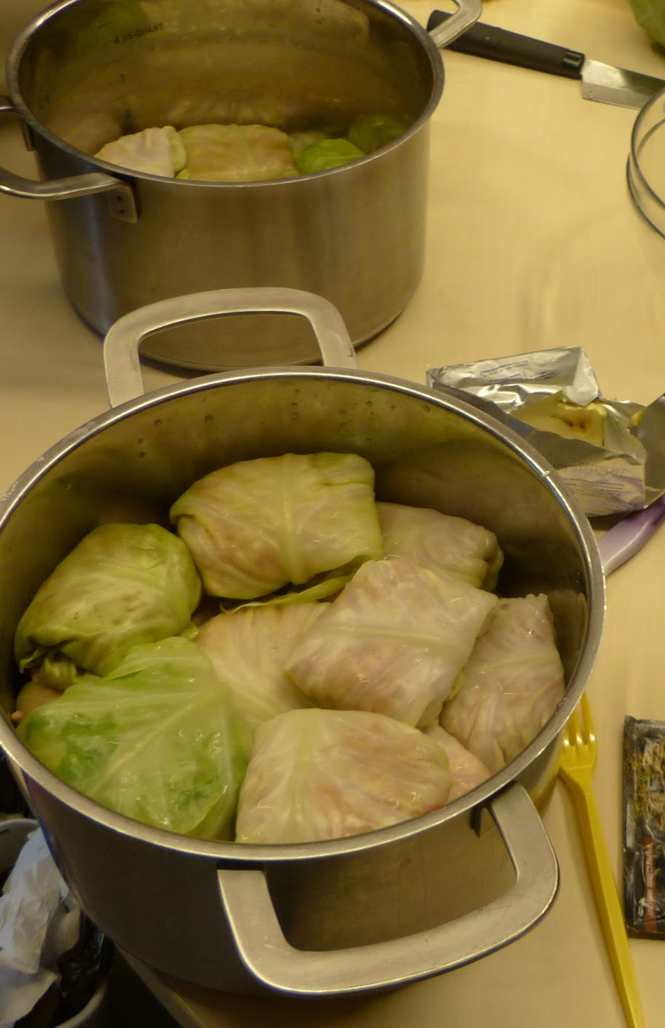

6.20. Jabłka w cieście naleśnikowym
Składniki:
- 1/2 szklanki mąki
- 1/2 szklanki mleka
- 1 jajko
- mała szczypta soli
- 1 op. cukru wanilinowego
- 1/2 łyżeczki proszku do pieczenia
- 2 jabłka
- cynamon
- masło do smażenia
- do podania np. jogurt naturalny, miód, cukier puder

Wykonanie:
- Do miski wsypać mąkę, dodać mleko, jajko, sól, połowę opakowania cukru wanilinowego oraz proszek do pieczenia. Wymieszać rózgą lub zmiksować na jednolitą masę.
- Jabłka umyć, obrać ze skórki. Wyciąć gniazda nasienne ze środka (za pomocą specjalnej wycinarki lub ostrego nożyka). Jabłka pokroić na plasterki o grubości ok. 7 mm. Oprószyć szczyptą cynamonu oraz resztą cukru wanilinowego.
- Rozgrzać patelnię, włożyć 2 łyżki masła i gdy będzie gorące włożyć jabłka uprzednio zanurzone w cieście. Smażyć na złoty kolor z dwóch stron, po około 3 minuty z każdej strony.
- Odłożyć na talerz i podawać np. z cukrem pudrem, jogurtem naturalnym, miodem i cynamonem.

6.21. Klasyczne ratatouille
Składniki na 4 porcje:

- 4 cukinie
- 2 bakłażany
- 4 dojrzałe pomidory
- 3 zielone papryki
- 1 czerwona papryka
- 1 cebula
- 2 ząbki czosnku
- 1 łyżka natki pietruszki
- 1 łyżka świeżej bazylii
- sól
- świeżo zmielony czarny pieprz
- oliwa do smażenia

Wykonanie:

- Bakłażany umyj i oczyść z szypułek, następnie pokrój w grube plastry, posyp solą i odstaw na 20 min. Wydzielony sok spłucz, a bakłażana pokrój w grubą kostkę. Ważne: bakłażanów nie obieramy ze skórki.
- Cebulę obierz i pokrój w piórka, a obrany czosnek posiekaj drobno. Posiekany, a nie przeciśnięty przez praskę czosnek jest bardziej aromatyczny.
- Paprykę umyj i pozbaw gniazd nasiennych, następnie pokrój w kostkę.
- Cukinię umyj i pokrój w sporą kostkę. Nie obieraj jej ze skórki. Kupując cukinie, wybierz te o średniej wielkości. Przerośnięte mogą być "zdrewniałe" i twarde.
- Pomidory obierz ze skórki, usuń nasiona, odsącz i pokrój na małe kawałki.
- Pietruszkę i bazylię drobno posiekaj. Zostaw kilka listków bazylii do dekoracji.

Dla zachowania charakteru i oryginalnego smaku potrawy, bardzo ważna jest kolejność w jakiej przygotowuje się poszczególne składniki.

1. Na patelni rozgrzej oliwę, wrzuć cebulę, czosnek i paprykę. Warzywa duś pod przykryciem mieszając od czasu do czasu, dopraw je solą i pieprzem. Papryka powinna być miękka, ale nadal lekko chrupiąca. Jeśli ją przesmażymy, skórka będzie się nieprzyjemnie oddzielać od miąższu. Gdy papryka będzie już gotowa, przełóż warzywa do rondelka i przykryj pokrywką.

2. Następnie na patelnię wyłóż bakłażana i smaż, aż będzie miękki i lekko przyrumieniony. Po podsmażeniu przełóż go do rondelka z pozostałymi warzywami.

3. Na patelnię wsyp cukinię, gdy będzie się złocić dodaj pomidory i pietruszkę i duś jeszcze przez 3 minuty.

4. Na patelnię wyłóż warzywa z rondelka, wymieszaj wszystkie składniki i dodaj bazylię. Jeśli potrzeba, dopraw solą i pieprzem. Nakryj pokrywką i duś wszystko razem jeszcze przez 8 minut. Przełóż do naczynia, w którym będziesz serwować danie i udekoruj listkami bazylii. Podawaj.

6.22. Chinkali z mięsem
Składniki na ok. 30 porcji
Ciasto
- 1 kg mąki
- 1 łyżeczka soli
- ok. 2 szklanki ciepłej wody
- 2 łyżki oleju (dzięki niemu ciasto będzie bardziej elastyczne)
Farsz
- 600 g mielonej wołowiny
- 500 g mielonej wieprzowiny
- 2 spore cebule odrobina oleju
- ok. 500 ml bulionu
- 2 łyżeczki ziaren kolendry (roztartych w moździerzu)
- 2 łyżeczki soli
- 1 łyżeczka czarnego pieprzu
- 3 czubate łyżki posiekanej natki pietruszki
Przygotowanie
- Ciasto zagniatamy jak na pierogi na stolnicy mieszamy 900 g mąki (100 g zostawiamy na potem do podsypania) z solą i stopniowo dodajemy olej oraz wodę – tyle, by ciasto było elastyczne.
- Zagniecione ciast zostawiamy na kwadrans by odpoczęło.
- Siekamy drobno cebulę.
- W dużej misce mieszamy ze sobą 600 g wołowiny, 500 g wieprzowiny oraz zeszkloną na odrobinie oleju cebulę i wszystkie zioła oraz przyprawy.
- Dodajemy 1 szklankę bulionu.Porządnie mieszamy. Jak tylko mięso wchłonie bulion, stopniowo dodajemy kolejną szklankę. Może okazać się, że cała szklanka to za dużo, więc proponuję wlewać mniejszymi partiami i dokładnie mieszać. Farsz powinien być soczysty, ale nie lejący się.
- Na stolnicy rozwałkowujemy ciasto.
- Wycinamy duże koła o grubości ok. 2 mm i najlepiej ok. 12-13 cm średnicy.
- Na 1 koło dajemy ok. 1 czubatą łyżkę mięsa.
- Pierogi zawijamy w kształcie sakiewki. Robimy malutką zakładkę na brzegu ciasta i doklejamy do niej kolejne małe zakładki.
- Pierogi wrzucamy na gotującą się i osoloną wodę. Po wrzuceniu czekamy aż wypłyną na powierzchnię i dopiero wtedy zmniejszamy ogień na taki, by woda lekko „mrugała”.
- Chinkali gotujemy około 15 minut.
- Chinkali podajemy od razu. Możemy je oprószyć pieprzem i posypać natką pietruszki.
- Zajadamy je rękoma. Chwytamy za czubek, nagryzamy, wypijamy rosół, jaki zgromadził się w pierogu w trakcie gotowania, a następnie konsumujemy resztę (tradycyjnie poza ogonkiem, a mniej tradycyjnie: zjadamy całego pieroga).

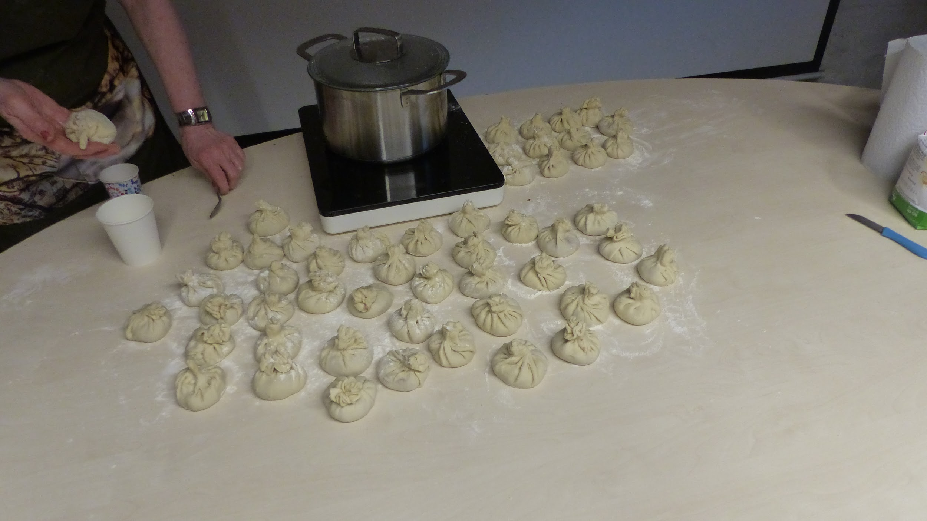

6.23. Pomidory z grilla
ilość porcji: 30
Składniki:
- 30 szt pomidora
- 7 opak sera feta
- 7 pęczków szczypiorku
- 15 ząbków czosnku
- sól
- pieprz
- bazylia
- oregano

Wykonanie:
- Umyć pomidory, odkroić wierzchnią część i pokroić w kostkę. Pomidory wydrążyć.
- Do miseczki włożyć ser feta i rozdrobnić widelcem, dodać pokrojone w kostkę wierzchnie części pomidorów. Posiekać szczypiorek, czosnek obrać i wycisnąć. Dodać do fety. Dodać zioła i doprawić do smaku.
- Nadziać gotową masą pomidory i każdy oddzielnie zawinąć w folię aluminiową.
- Piec na dobrze rozgrzanym grillu ok. 20 min.

6.24. Szaszłyki z grilla
ilość porcji: 30
Składniki:
- sos czosnkowy (np. jogurt z suszonym czosnkiem, solą i pieprzem)
- 8 sztuk cukinii
- 15 sztuk cebuli
- 8 sztuk fileta z kurczaka
- 8 sztuk papryki czerwonej
- 8 sztuk papryka żółta
- 30 sztuk pieczarek
- sól
- pieprz
Wykonanie:
- Filet z kurczaka pokrój w kostkę.
- Warzywa umyj i oczyść.
- Cukinię pokrój w plastry, paprykę w kawałki, cebulę w krążki, pieczarki w grube plastry.
- Na patyczki do szaszłyków nadziewaj na przemian warzywa, kurczaka i pieczarki.
- Każdy szaszłyk oprósz solą i pieprzem, grilluj.
- Podawaj z sosem czosnkowym

6.25. Grillowane banany
ilość porcji: 30
Składniki:
- 30 bananów
- cukier
- cynamon

Wykonanie:
- Banany obierz ze skórki, przekrój wzdłuż na pół, a następnie w poprzek. W miseczce wymieszaj brązowy cukier z cynamonem i dokładnie obtocz banany. Grilluj około 3 minut z każdej strony.

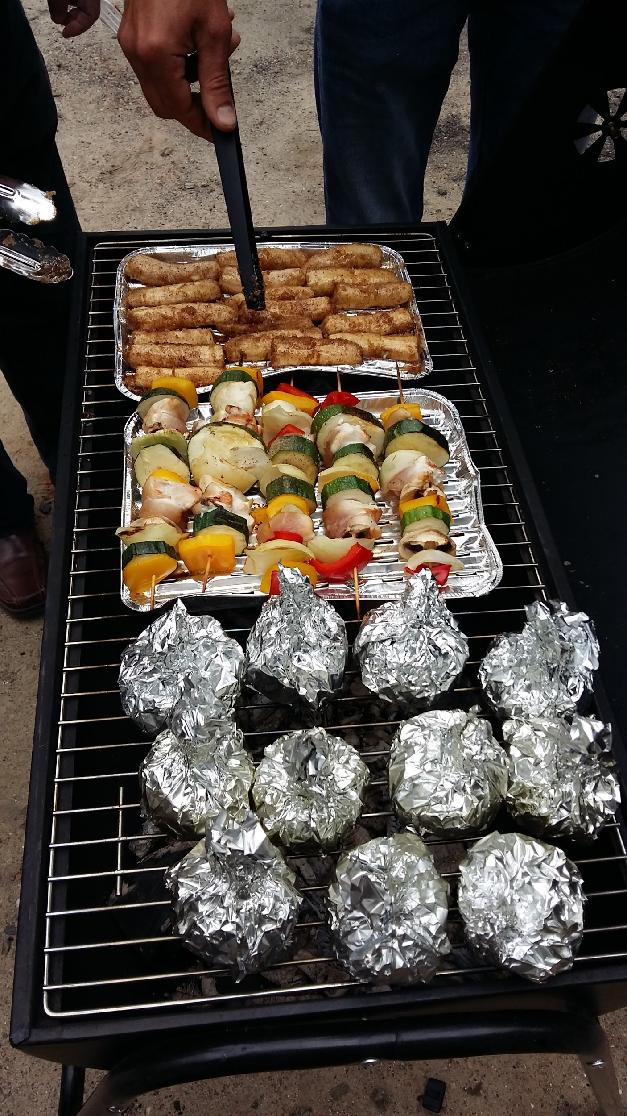

6.26. Grillowany camembert z żurawiną
Składniki:
- 25 sztuk sera camembert
- tymianek
- słodka papryka
- olej
- żurawina
- folia aluminiowa

Wykonanie:
- Najpierw przygotuj marynatę - w miseczce wymieszaj paprykę, tymianek,olej.
- Przygotuj kawałki folii aluminiowej, każdy posmaruj leciutko olejem, wyłóż na nią ser i polej odpowiednią ilością marynaty i zawiń folię w szczelnie zamknięte pakieciki.
- Następnie połóż pakieciki na rozgrzanego grilla lub tackę do grillowania i piecz przez ok. 10-15 minut. Zdejmij z grilla, rozwiń folię.
- Podawaj z żurawiną, grzankami z grilla i ulubioną sałatką.

6.27. Szaszłyki wegetariańskie
Składniki:
- 1 mała cukinia
- 1 żółta papryka
- 1 czerwona papryka
- 10 sztuk pieczarek
- 10 sztuk pomidorków koktajlowych
- 1 żółta lub czerwona cebula
- 2 łyżeczki ziół prowansalskich
- sól i pieprz

Wykonanie:
- Warzywa pokrój na kawałki o podobnej wielkości. Nadziewaj na patyczki do szaszłyków. Posyp ziołami prowansalskimi.
- Piecz na rozgrzanym grillu, aż warzywa będą przyrumienione i miękkie.
- Po zdjęciu z grilla oprósz solą i pieprzem (solenie warzyw przed grillowaniem sprawi, że będą zbyt suche).

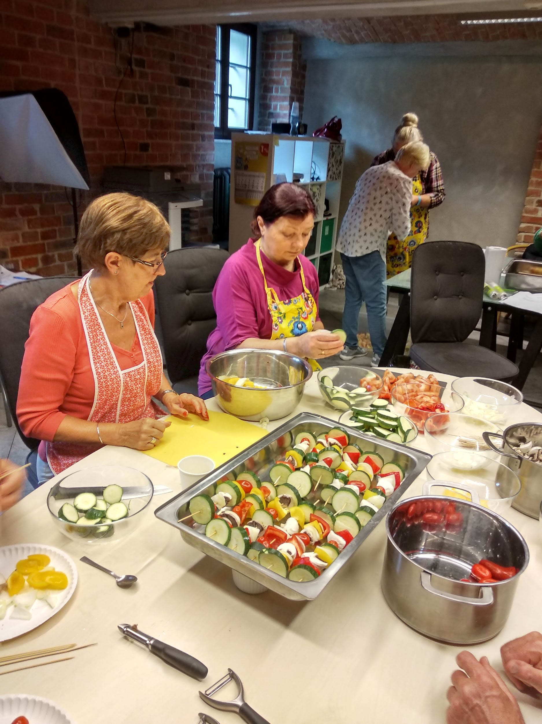

6.28. Szaszłyki owocowe
Składniki:
- ćwiartka arbuza
- 2 sztuki pomarańczy
- 2 sztuki kiwi
- 2 sztuki banana
- 15 ml soku z cytryny
Wykonanie:
- Banana namocz w soku z cytryny.
- Owoce pokrój w kostkę, a następnie nakłuwaj na patyczki do szaszłyków.

6.29. Pierogi ruskie
Składniki:
- 500 g mąki pszennej
- 1 szklanka gorącej, ale nie wrzącej wody
- ¼ szklanki oleju
- sól

Farsz:
- 1 kg ziemniaków
- 500 g sera twarogowego tłustego
- 2 cebule
- natka pietruszki
- 50 g boczku
- sól i pieprz

Wykonanie:
- Mąkę przesiewamy, dodajemy do niej stopniowo wode zagniatając ciasto. Dodajemy olej i odrobinę soli. Wyrabiamy do uzyskania gładkiej, elastycznej masy, która bez problemu odchodzi do rąk i się nie klei.
- Ziemniaki gotujemy, studzimy. Następnie za pomocą raski lub tłuczka rozgniatamy ziemniaki. Dodajemy do nich posiekaną drobno natkę pietruszki oraz pokrojone w kostkę cebulę i boczek, podsmażone wcześniej na odrobinie oleju. Doprawiamy do smaku solą i pieprzem, mieszamy.
- Ciasto wałkujemy bardzo cienko, podsypując odrobiną mąki, aby nie przykleiło się do blatu. Za pomocą szklanki wykrawamy koła i formujemy pierogi.
- Pierogi gotujemy w lekko osolonej wodzie, od momentu wypłynięcia na powierzchnię gotujemy jeszcze 2 minuty.
- Pierogi podajemy okraszone masłem lub podsmażoną cebulą.
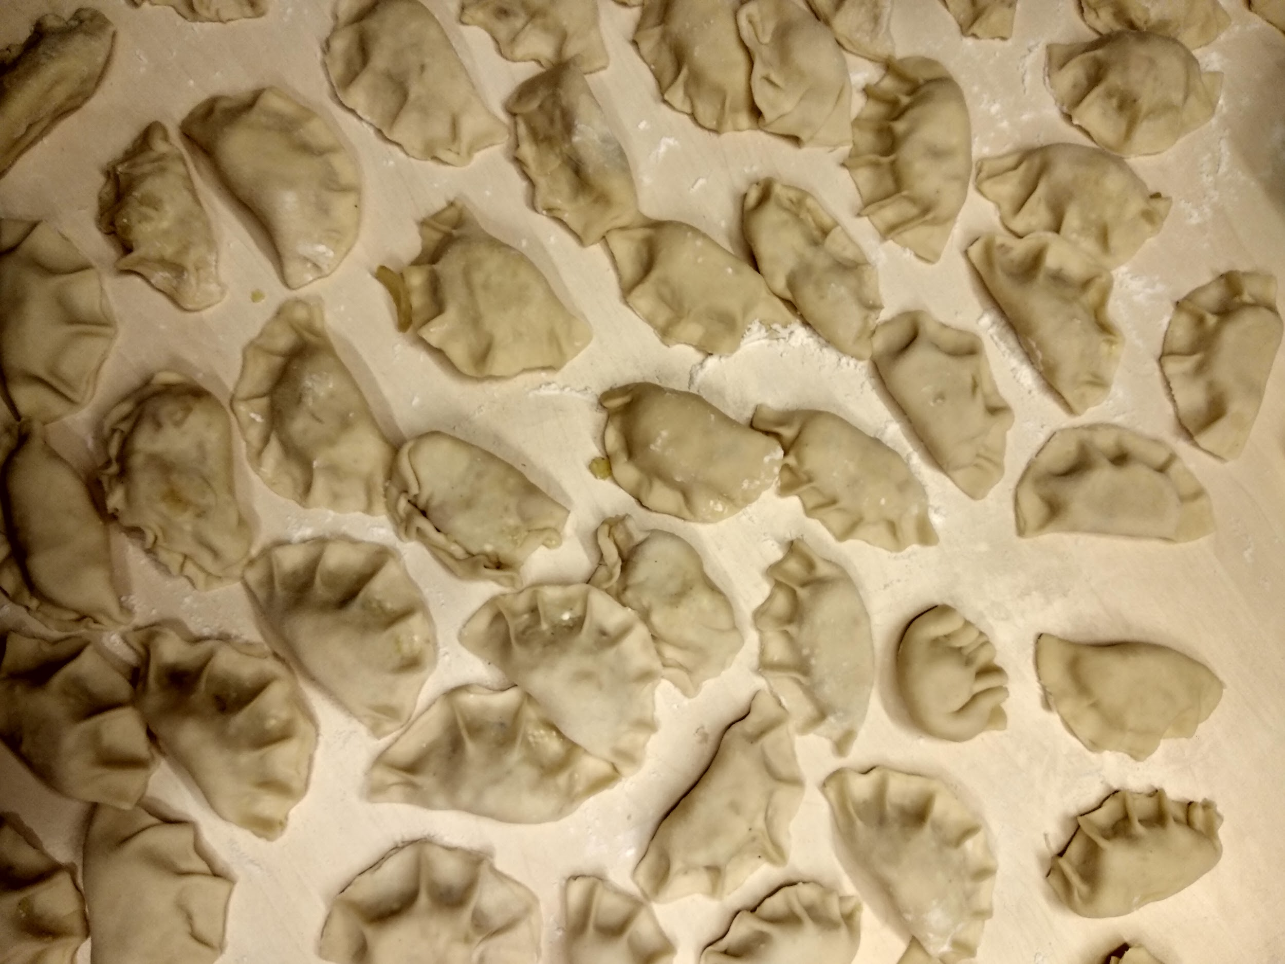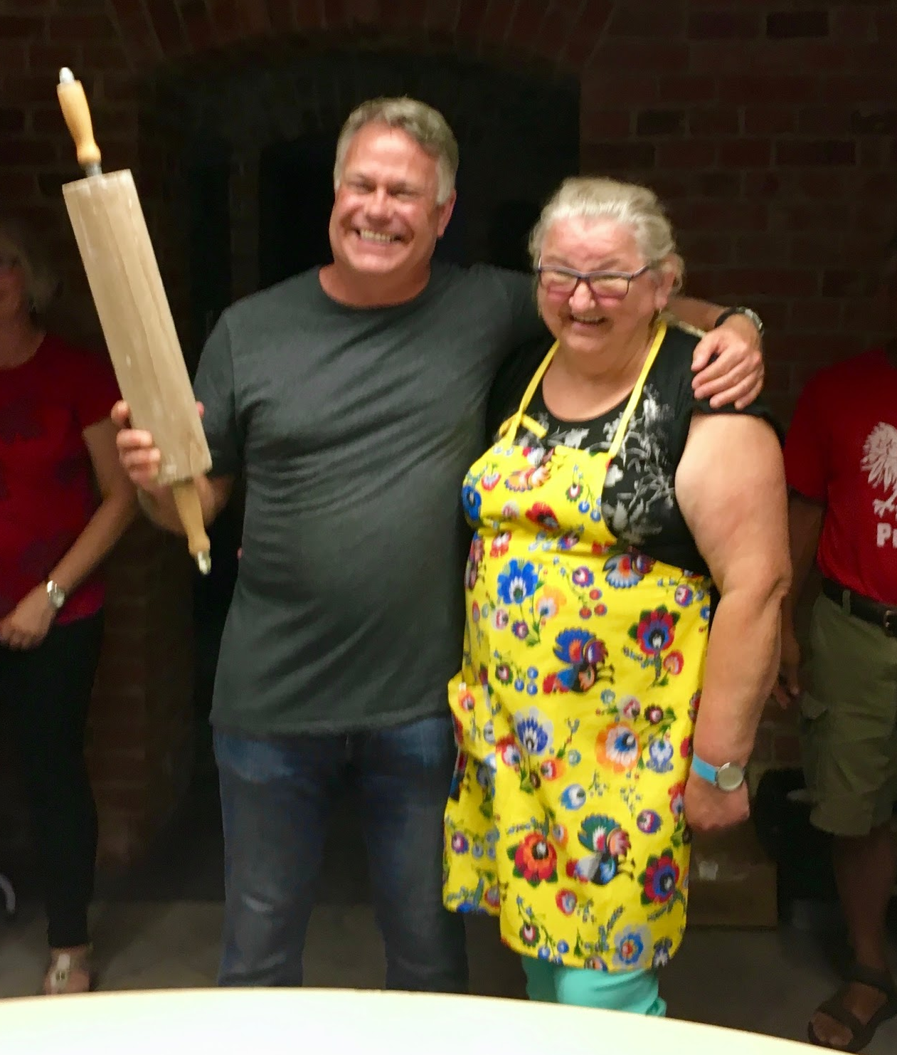

6.30. Ciapkapusta
Składniki:
- 500 g kapusty kiszonej
- 800 g ziemniaków
- około 200 g boczku wędzonego
- sól i pieprz do smaku

Wykonanie:
- Kiszoną kapustę włożyć do garnka, zalać wodą, odcisnąć. Czynność powtórzyć 3 razy.
- Kapustę ugotować do miękkości.
- Ziemniaki obrać ze skórki, ugotować. Następnie ziemniaki należy potłuc i wymieszać z ugotowaną kapustą.
- Boczek wędzony stopić i dodać do kapusty z ziemniakami.
- Doprawić do smaku solą oraz pieprzem.



